Восточно-Казахстанский технический университет им. Д. Серикбаева

УДК 004.932.2 на правах рукописи

ЕМЕЛЬЯНОВА МАРИЯ ГЕННАДЬЕВНА

Разработка моделей и алгоритмов распознавания поверхностных дефектов сварных соединений

8D06101 – Информационные системы (по отраслям)

Диссертация на соискание ученой степени
доктора философии (PhD)

Научный консультант
к.ф.-м.н., профессор
Бакланова О.Е.

Зарубежный научный консультант
Ph.D, профессор,
Dr. György Györök

Республика Казахстан
Усть-Каменогорск, 2024
СОДЕРЖАНИЕ

НОРМАТИВНЫЕ ССЫЛКИ 4
ОБОЗНАЧЕНИЯ И СОКРАЩЕНИЯ 5
ВВЕДЕНИЕ 6
1 АНАЛИТИЧЕСКИЙ ОБЗОР МЕТОДОВ ОБНАРУЖЕНИЯ И РАСПОЗНАВАНИЯ ДЕФЕКТОВ СВАРНЫХ СОЕДИНЕНИЙ 11
1.1 Особенности производства и контроль качества гофрированных гибких труб из нержавеющей стали 11
1.2 Основные классы поверхностных дефектов сварных соединений 14
1.3 Анализ основных направлений исследований для автоматического обнаружения и распознавания поверхностных дефектов сварных соединений 17
1.3.1 Методы предварительной обработки изображений 19
1.3.2 Методы сегментации для решения задачи обнаружения дефектов сварных соединений 21
1.3.3 Подходы и методы классификации дефектов сварных соединений 27
1.4 Выводы по разделу 1 35
2 МЕТОДЫ, АЛГОРИТМЫ И МОДЕЛИ РАСПОЗНАВАНИЯ ПОВЕРХНОСТНЫХ ДЕФЕКТОВ СВАРНЫХ СОЕДИНЕНИЙ 36
2.1 Методы и алгоритмы автоматического обнаружения поверхностных дефектов сварных соединений 36
2.1.1 Метод и алгоритм на основе критерия однородности 36
2.1.2 Алгоритм на основе сравнения гистограмм яркости 42
2.1.3 Алгоритм на основе моделирования и вычитания фона 47
2.2 Обоснование и выбор метода классификации 52
2.2.1 Формирование набора данных 52
2.2.2 Построение и оценка качества моделей классификации 56
2.3 Выводы по разделу 2 59
3 ПРОГРАММНАЯ СИСТЕМА ДЛЯ РАСПОЗНАВАНИЯ ДЕФЕКТОВ СВАРНЫХ СОЕДИНЕНИЙ. РЕЗУЛЬТАТЫ ЭКСПЕРИМЕНТАЛЬНЫХ ИССЛЕДОВАНИЙ 60
3.1 Функциональное обеспечение программной системы для распознавания дефектов сварных соединений 60
3.2 Описание пользовательского интерфейса 63
3.3 Результаты экспериментальных исследований алгоритмов автоматического обнаружения дефектов сварных соединений 68
3.3.1 Исследование алгоритма на основе критерия однородности 69
3.3.2 Исследование алгоритма на основе сравнения гистограмм яркости 75
3.3.3 Исследование алгоритма на основе моделирования и вычитания фона 77
3.4 Применение модели классификации для решения задачи распознавания дефектов 79
3.5 Выводы по разделу 3 81
ЗАКЛЮЧЕНИЕ 82
СПИСОК ИСПОЛЬЗОВАННОЙ ЛИТЕРАТУРЫ 84
ПРИЛОЖЕНИЕ А – Значения текстурных признаков 93
ПРИЛОЖЕНИЕ Б – Свидетельство на объект «Программа для распознавания поверхностных дефектов сварных соединений» 94
ПРИЛОЖЕНИЕ В – Справка ТОО «Dobren Group» 95
ПРИЛОЖЕНИЕ Г– Фрагменты программного кода 96

НОРМАТИВНЫЕ ССЫЛКИ

В настоящей диссертации использованы ссылки на следующие стандарты:
ISO 17637:2016. Non-destructive testing of welds – Visual testing of fusion-welded joints. Vernier, Geneva, Switzerland: ISO; 2016.
ГОСТ Р ИСО 17637-2014. Контроль неразрушающий. Визуальный контроль соединений, выполненных сваркой плавлением; введ. 2016-01-01. – М.: Стандартинформ, 2015.
ISO 6520-1:2007. Welding and allied processes – Classification of geometric imperfections in metallic materials – Part 1: Fusion welding. Vernier, Geneva, Switzerland: ISO; 2007.
ГОСТ Р ИСО 6520-1-2012. Сварка и родственные процессы. Классификация дефектов геометрии и сплошности в металлических материалах. Часть 1. Сварка плавлением; введ. 2014-01-01. – М.: Стандартинформ, 2014.

ОБОЗНАЧЕНИЯ И СОКРАЩЕНИЯ

TIG welding – Tungsten Inert Gas welding (сварка вольфрамовым электродом в среде инертного газа)
IDEF0 – I-CAM DEFinition или Integrated DEFinition (нотация моделирования бизнес-процессов)
RGB – Red, Green, Blue (цветовая модель)
SG – Single Gaussian
MOG – Mixture of Gaussians (Гауссова смесь)
KDE – Kernel Density Estimation (ядерная оценка плотности)
SLPCA – Subspace Learning using PCA
PCA – Principal Component Analysis (метод главных компонент)
CFS – Correlation-based Feature Selection (отбор признаков на основе корреляции)
SVM – Support Vector Machine (метод опорных векторов)
ANN – Artificial Neural Networks (нейронная сеть)
CNN – Convolutional Neural Network (свёрточная нейронная сеть)
MLP – Multilayer Perceptron (многослойный персептрон)
FNN – Feedforward Neural Network (нейронная сеть прямого распространения)
ROI – Range of Interest (информативная область)
FAST-PNN – Pulsed Neural Networks (импульсная нейронная сеть)
DNN – Deep Neural Network (глубокая нейронная сеть)
k-NN – k-Nearest Neighbour (метод k-ближайших соседей)
GLCM – Gray Level Co-occurrence Matrix (матрица смежности уровней серого)
OpenCV – Open Source Computer Vision Library (библиотека компьютерного зрения с открытым исходным кодом)

ВВЕДЕНИЕ

Одним из направлений развития производства сварных труб является автоматизация различных производственных процессов.
При изготовлении металлических сварных труб обязательным этапом является визуальный контроль качества сварных соединений, осуществляемый персоналом производства и позволяющий выявить поверхностные дефекты, возникающие при сваривании металла. Визуальный контроль имеет субъективный характер. Качество сварных соединений должно соответствовать определённым требованиям, от выполнения которых зависит пригодность сварных труб к эксплуатации.
Одной из технологий сварки металла является сварка вольфрамовым электродом в среде инертного газа (TIG), которая используется при изготовлении гибких гофрированных труб из нержавеющей стали на производственной линии. В процессе сваривания металла могут появиться дефекты из-за воздействия различных факторов. На производственной линии требуется непрерывный контроль сварки металла, так как дефекты могут появиться в любой момент времени.
Современные технические средства и технологии дают возможность автоматизации визуального контроля качества сварных соединений посредством применения машинного зрения: получения, обработки и анализа цифровых изображений.
Потребность исследований связана с необходимостью создания методов, алгоритмов, моделей для автоматического обнаружения и распознавания на изображениях поверхностных дефектов сварных соединений, выполненных TIG-сваркой. При этом необходимо учитывать оперативность обработки изображений, так как требуется анализ кадров видеопоследовательностей, получаемых с цифровой камеры в процессе изготовления сварных труб из нержавеющей стали.
При разработке систем обработки и анализа изображений требуется изучение изображений, их особенностей; анализ применимости существующих методов для решения задачи; разработка новых методов, алгоритмов, моделей, учитывающих специфику предметной области; программная реализация предлагаемых алгоритмов; оценка результативности представленных решений.
Актуальность и значимость исследований обусловлена возможностью сокращения производственного брака, в следствии чего, уменьшения производственных издержек. Для исключения влияния субъективного фактора целесообразно автоматизировать процесс визуального контроля качества сварных соединений, чтобы повысить достоверность его результата.
Разрабатывают и производят системы визуального контроля различных поверхностей такие зарубежные компании как Cognex Corporation, ISRA Vision, VITRONIC, Omron, National Instruments и др. В ближнем зарубежье разработкой систем автоматизированного контроля качества на производстве занимаются такие компании как Robodem, Yandex Data Factory, Cognitive Technologies и др. Такие системы дорогостоящие, требуют значительных вложений. А технологии, лежащие в их основе, имеют коммерческий характер и не публикуются.
Несмотря на то, что исследования в области распознавания образов начались ещё в 90-х годах, многие проблемы не решены в полной мере, кроме этого, появились новые производственные технологии и новые изделия, при распознавании поверхностных дефектов которых необходимо учитывать их особенности.
В теорию распознавания образов внесли вклад такие учёные как Л. Шапиро, Дж. Стокман [1], Р. Гонсалес, Р. Вудс [2], В.А. Сойфер [3], Д. Форсайт, Ж. Понс [4], Б. Яне [5], Е.Р. Девис [6], Р. Клетте [7], М. Никсон [8] и др. Можно выделить исследования в области цифровой обработки видеоизображений, которыми занимались А.А. Лукьяница, А.Г. Шишкин [9].
В Казахстане также занимаются решением различных задач распознавания образов исследовательские группы институтов и университетов: Назарбаев Университета, Института информационных и вычислительных технологий, Казахского национального университета имени аль-Фараби, Казахского национального исследовательского технического университета имени К.И. Сатпаева и др. В зарубежных и казахстанских журналах опубликованы научные статьи таких учёных как М.Н. Калимолдаев, Е.Н. Амиргалиев, Б.С. Ахметов, Р.Р. Мусабаев, учёных Института умных систем и искусственного интеллекта Назарбаев Университета и др.
Авторы научных работ, связанных с распознаванием дефектов сварных соединений, исследуют дефекты, возникающие при использовании различных материалов и технологий сваривания металла. Необходимы исследования в рассматриваемой области при использовании сварки металла вольфрамовым электродом в среде инертного газа. Для проведения исследований требуются изображения и видеопоследовательности, представляющие собой набор изображений, последовательно захватываемых камерой, с нормальными сварными соединениями, а также с различными дефектами, возникающими при сваривании металла. Необходимо получение таких изображений и видеопоследовательностей, так как нет комплексной подборки наборов данных.
Кроме этого, некоторые авторы не заостряют внимание на решении задачи обнаружения дефектов, а решают задачу классификации, то есть определения типа дефекта на изображениях. Поэтому требуется решение задачи обнаружения и распознавания дефектов сварки TIG на поверхности трубы во время движения на производственной линии. Необходима адаптация существующих и разработка новых методов и алгоритмов, которые обеспечат оперативное обнаружение и распознавание дефектов сварных соединений в процессе производства.
Объектом исследования является процесс автоматического распознавания поверхностных дефектов сварных соединений гибких труб из нержавеющей стали.
Предметом исследования являются методы, модели, алгоритмы обработки и анализа изображений, которые могут применяться для обнаружения и классификации поверхностных дефектов сварных соединений.
Целью исследования является разработка методов, алгоритмов обработки изображений, построение моделей классификации, позволяющих распознавать поверхностные дефекты сварных соединений гибких труб из нержавеющей стали.
Для достижения поставленной цели диссертационного исследования требуется решение следующих задач:
- исследование существующих подходов, методов обнаружения и распознавания дефектов сварных соединений;
- разработка и программная реализация методов, алгоритмов обнаружения и локализации дефектов сварных соединений на изображениях для непрерывного и оперативного контроля качества сварки металла при изготовлении гибких труб из нержавеющей стали;
- поиск и реализация решения задачи классификации дефектов сварных соединений;
- проведение экспериментальных исследований, проверка работоспособности и оценка качества предлагаемых алгоритмов и моделей.
Методы исследования. Для исследований использовались методы обработки изображений, распознавания образов, математического и статистического анализа. Реализация алгоритмов выполнена на основе визуальной и объектно-ориентированной технологий программирования.
Научная новизна диссертационного исследования определяется тем, что предлагается совокупность методов, алгоритмов, моделей для обнаружения и распознавания поверхностных дефектов автоматической дуговой сварки вольфрамовым электродом в инертном газе при изготовлении гибких труб из нержавеющей стали на производственной линии.
Основные научные положения, выносимые на защиту:
- метод и алгоритм обнаружения поверхностных дефектов сварных соединений на изображениях на основе критерия однородности;
- алгоритм автоматического обнаружения поверхностных дефектов сварных соединений, основанный на моделировании и вычитании фона;
- модель классификации дефектов сварных соединений.
Практическая значимость заключается в возможности использования предлагаемых алгоритмов и моделей в автоматизированных системах визуального контроля качества сварных соединений на производствах гибких гофрированных труб из нержавеющей стали.
Экспериментальные исследования, которые проводились в производственном цехе по изготовлению гибких труб из нержавеющей стали ТОО «Dobren Group» г. Усть-Каменогорск, подтверждены справкой.
На программную систему получено авторское свидетельство №45182 от 26 апреля 2024 г. «Программа для распознавания поверхностных дефектов сварных соединений».
Апробация работы. Результаты исследований, представленных в диссертационной работе, обсуждались на следующих конференциях:
- VI ежегодная Международная научно-практическая конференция «Информатика и прикладная математика», Алматы, Казахстан, 29 сентября - 02 октября 2021.
- Современные проблемы обратных задач. Новосибирск, Россия, 19-23 декабря 2022.
- Computational and Information Technologies in Science, Engineering and Education (CITech-2023), Усть-Каменогорск, Казахстан, 2-3 октября 2023.
Публикации. По материалам диссертации опубликовано 7 печатных работ: 4 статьи в научных журналах, рекомендованных Комитетом по обеспечению качества в сфере науки и высшего образования Министерства науки и высшего образования Республики Казахстан; 2 публикации в материалах международных конференций; 1 статья в международном научном издании, входящем в базу данных Scopus (показатель процентиль равный 66).
Структура и объем диссертации. Диссертация состоит из введения, трёх разделов, заключения, списка литературы, содержащего 106 наименований, приложений. Диссертация включает 50 рисунков, 5 таблиц. Общий объем диссертации составляет 109 страниц.
В первом разделе описан процесс производства гибких труб из нержавеющей стали, акцентировано внимание на этапе визуального контроля качества сварных соединений. Представлена функциональная модель производства и контроля качества гибких гофрированных труб из нержавеющей стали. Дано описание основных классов поверхностных дефектов сварки методом TIG. В соответствии с типовой информационной технологией обработки изображений для распознавания образов проведён обзор основных направлений исследований для автоматического обнаружения и классификации поверхностных дефектов сварных соединений. На основе проведённого анализа были выделены методы для обнаружения и классификации, учитывающие специфику дефектов, возникающих при TIG-сварке.
Во втором разделе диссертации представлены алгоритмы автоматического обнаружения поверхностных дефектов сварных соединений, разработанные на базе обоснованно выбранных методов. Дано описание метода, получена модель критерия однородности на основе ридж-функции и интегральных проекций. Также предложен и описан алгоритм решения. В работе рассмотрены алгоритмы, основанные на сравнении гистограмм яркости, моделировании и вычитании фона. Для решения задачи классификации дефектов сварных соединений применены традиционные методы машинного обучения, требующие формирования набора данных, состоящего из множества векторов признаков. Описаны текстурные признаки, значения которых составляют набор данных. Определены параметры обучающих алгоритмов для построения классификаторов, а также проведена оценка качества полученных моделей.
В третьем разделе приводится описание программной системы, её структурной схемы, состоящей из функциональных подсистем. Программная система, позволяющая обнаруживать и классифицировать дефекты сварных соединений на кадрах видеопоследовательностей, разработана на базе предложенных в диссертации алгоритмов и моделей. Представлены результаты экспериментальных исследований алгоритмов, подробное описание шагов которых дано во втором разделе.
В заключении диссертационной работы показаны основные результаты, сделаны выводы по диссертационным исследованиям, таким образом подтверждена научная новизна и практическая значимость исследования.
Автор выражает благодарность PhD, профессору ШЦТиИИ ВКТУ им. Д. Серикбаева Смаиловой С.С. и д.ф.-м.н., доценту Института вычислительной математики и математической геофизики (ИВМиМГ) Казанцеву И.Г. за ценные советы, поддержку и интерес к диссертационной работе.

1 АНАЛИТИЧЕСКИЙ ОБЗОР МЕТОДОВ ОБНАРУЖЕНИЯ И РАСПОЗНАВАНИЯ ДЕФЕКТОВ СВАРНЫХ СОЕДИНЕНИЙ

1.1 Особенности производства и контроль качества гофрированных гибких труб из нержавеющей стали

В настоящее время активно развивается производство гофрированных гибких труб из нержавеющей стали. Благодаря своим свойствам, техническим и эксплуатационным характеристикам, простоте сборки трубы используются в системах отопления, газо- и водоснабжения. Технология производства гофрированных труб из нержавеющей стали была разработана в Японии. Известны такие производители как Lavita, Kofulso, Hydrosta, Meibes и другие. В ближнем зарубежье производством гофрированных труб из нержавеющей стали занимаются компании Neptun IWS, Stahlmann, ОКБ «Гамма», ООО «Комцентр Стратегия» и другие.
В Казахстане производством гофрированных труб из нержавеющей стали занимается компания ТОО «Dobren Group».
Гофрированная гибкая труба изготавливается из нержавеющей стали AISI 304 диаметром 15, 20, 25, 32 мм. Толщина стенки трубы составляет около 0,3 мм. Характеристики трубы получены из технической документации производителя.
Производство гофрированных труб из нержавеющей стали – это достаточно сложный технологический процесс, выполнение которого автоматизировано. Основные производственные процессы выполняются на автоматизированной линии.
Выделены следующие базовые этапы производства гибкой гофрированной трубы из нержавеющей стали:
- предварительная обработка стальной ленты;
- подача на линию формовки, где лента сгибается и превращается в цилиндрическую заготовку;
- сварка кромок металла в автоматическом режиме в специальной среде из инертных газов;
- визуальный контроль качества сварки;
- вальцовка гладкостенной заготовки (получение гофрированной трубы);
- раскрой трубы на мерные отрезки и наматывание в бухты;
- контроль качества сварки стыка путём гидравлического испытания.
Для описания процессов производства и контроля качества гибкой гофрированной трубы из нержавеющей стали использовалась методология IDEF0.
На рисунках 1.1, 1.2 приведены функциональные модели производства и контроля качества труб из нержавеющей стали в нотации IDEF0.
На рисунке 1.1 дано описание производства в целом, указаны входы, выходы, механизмы воздействия, управление.
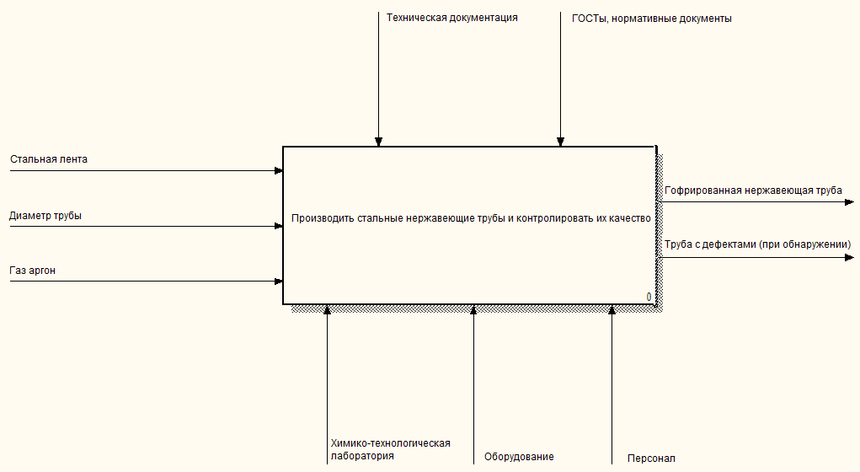

Рисунок 1.1 – Функциональная модель верхнего уровня производства и контроля качества гибких гофрированных труб из нержавеющей стали

Далее проведена декомпозиция диаграммы (рисунок 1.2).

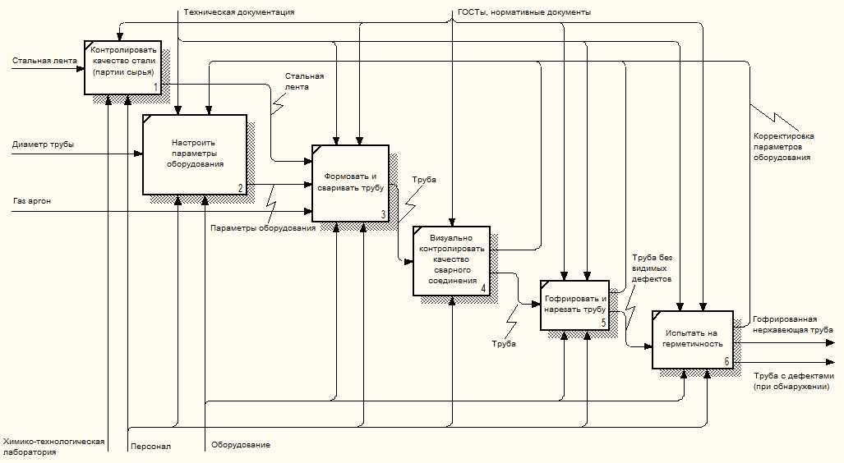

Рисунок 1.2 – Функциональная декомпозиция производства и контроля качества гибких гофрированных труб из нержавеющей стали

Выделено 6 основных функций (блоков) в процессе производства и контроля качества гибкой гофрированной трубы из нержавеющей стали:
- контролировать качество стали;
- настроить параметры оборудования;
- формовать трубу и сваривать кромки металла;
- визуально контролировать качество сварного соединения;
- гофрировать и нарезать трубу;
- испытать на герметичность.
На первом этапе необходим входной контроль, то есть контроль качества, получаемого от поставщиков сырья, – стальной ленты. При подготовке стальной ленты к запуску в производство выполняются следующие операции: визуально-измерительный контроль, определение химического состава. Визуально-измерительный контроль стальной ленты проводят в соответствии с нормативной документацией, при этом проверяют размеры, форму и качество поверхности. Эту функцию выполняет персонал предприятия. Несоответствие качества стали может стать причиной появления дефектов при сваривании металла.
Так как гибкую гофрированную трубу из нержавеющей стали производят на автоматизированной линии, то перед запуском производственной линии необходимо проверить оборудование, настроить параметры, установить режимы сварки. Эту функцию выполняет персонал предприятия.
Стальная лента, намотанная на бобину, подаётся с определённой скоростью. Скорость производственной линии составляет около 1 метра в минуту (1,6 мм в секунду).
Стальная лента формуется, и кромки металла свариваются при помощи автоматической дуговой сварки вольфрамовым электродом в инертном газе (сварка методом TIG).
Качество сварных соединений в значительной степени зависит не только от качества свариваемого металла – нержавеющей стали, но и от сварочных материалов (электроды, защитные газы и др.). Износ электрода может привести к появлению дефектов при сварке металла. При TIG-сварке защиту от окисления металла обеспечивает газ аргон. Несоответствие чистоты аргона (наличие примесей), недостаток или избыток аргона вызывает окисление металла. К появлению дефектов при сваривании металла, например, прожога, могут привести и резкие скачки напряжения в электрической сети.
Ведётся постоянный контроль процесса сварки, так как дефекты могут появиться в любой момент времени. Сразу после сваривания кромок цилиндрической заготовки персонал выполняет визуальный контроль сварного соединения. Визуальный контроль сварных соединений заключающейся в осмотре поверхности изделия невооружённым глазом осуществляется в соответствии с международным стандартом ISO 17637:2016 [10] (ГОСТ Р ИСО 17637 – 2014 [11]). При визуальном контроле инспектируется участок, представляющий собой сварной шов на поверхности металла и прилегающие к нему с обеих сторон области основного металла. При обнаружении дефекта персонал по возможности устраняет причины, вызвавшие появление дефекта, на трубе помечается дефектная область, которая в дальнейшем отрезается.
Для выявления дефектов сварных соединений кроме визуального контроля могут использоваться методы неразрушающего контроля: радиографический контроль, ультразвуковой контроль, магнитные методы контроля, контроль герметичности и др. [12, 13]. Неразрушающие испытания позволяют определить в сварных соединениях поверхностные (наружние) и внутренние дефекты, недоступные внешнему осмотру. Из указанных методов неразрушающего контроля нет ни одного метода, который гарантировал бы выявление всех дефектов сварных соединений, у каждого есть свои достоинства и недостатки [12].
Радиационные методы контроля сварных соединений обеспечивают достаточно точное обнаружение объёмных дефектов небольшого размера, используется, в основном, для обнаружения внутренних дефектов сварного шва толстостенных труб. При изготовлении гибких сварных труб из нержавеющей стали радиографический контроль не применяется, так как используемый металл тонкий, и дефекты, возникающие при сваривании кромок металла, будут видны на поверхности. Ультразвуковой метод, наоборот, наиболее чувствителен к плоскостным дефектам. Для проведения неразрушающего контроля требуется специальная аппаратура и квалифицированный специалист по неразрушающему контролю (дефектоскопист).
В процессе производства трубы после гофрирования и нарезания проводится испытание на герметичность (гидравлическое испытание). Эту проверку проходят 100% изготовленных труб. Такой контроль позволяет выявить неявные или незамеченные персоналом дефекты. Это испытание является конечным этапом производства гибких труб из нержавеющей стали.

  - Основные классы поверхностных дефектов сварных соединений

Основой для классификации и описания дефектов сварки является международный стандарт ISO 6520-1:2007 [14] (ГОСТ Р ИСО 6520-1 – 2012 [15]).
Дефектом сварного соединения называется несплошность или отклонение от требуемой геометрии [15].
Дефекты сварных соединений классифицируют по следующим признакам, например:
- по месту расположения различают дефекты шва, околошовной зоны и сварного соединения;
- по допустимости (допустимые и недопустимые);
- по степени опасности эксплуатации (малозначительные, значительные и критические);
- по глубине залегания (наружные и внутренние) [12].
Для TIG-сварки, которая используется при изготовлении гибких труб из нержавеющей стали, характерны такие дефекты как несплавление металла, появление цветов побежалости, окисленная поверхность, прожог. Эти дефекты видны на поверхности металла, так как свариваются кромки тонкого металла. Внутренние дефекты, как правило, отсутствуют.
На рисунке 1.3 представлены классы дефектов и их краткое описание согласно ГОСТ Р ИСО 6520-1-2012 [15].

Рисунок 1.3 – Основные классы дефектов при сварке TIG

В таблице 1.1 приведены изображения дефектов, возникающих при сварке методом TIG, характерных для труб из нержавеющей стали, описанных в [15]. В таблице 1.1 размещены примеры изображений сварных труб с дефектами до и после гофрирования.

Таблица 1.1 – Описание распространённых дефектов TIG-сварки, возникающих при изготовлении гибких труб из нержавеющей стали

Дефект | ISO 6520-1:2007  (ГОСТ Р ИСО 6520-1-2012) | Классификация по признакам | Примеры изображений
1 | 2 | 3 | 4
Несплавление | Соответствует подгруппе 401 | Недопустимый дефект,  виден на поверхности | 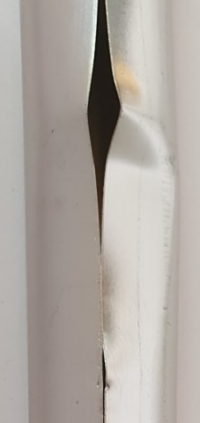  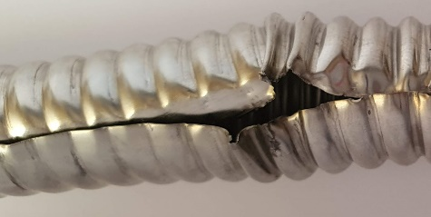

Продолжение таблицы 1.1

1 | 2 | 3 | 4
Прожог | Соответствует подгруппе 510 | Недопустимый дефект,  виден на поверхности | 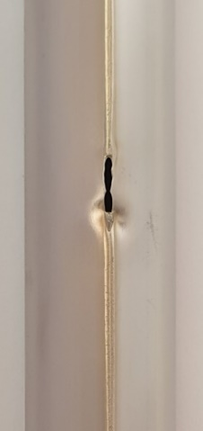  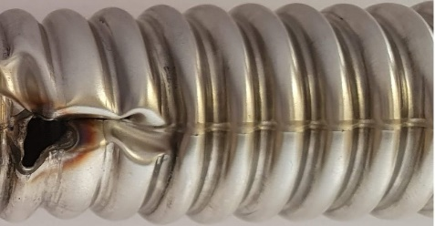
Цвета побежалости (видимая оксидная плёнка), окисленная поверхность | Соответствуют подгруппам  610, 613 | Допустимый дефект, виден на поверхности | 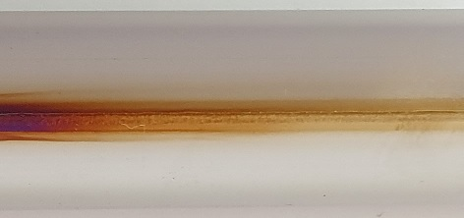  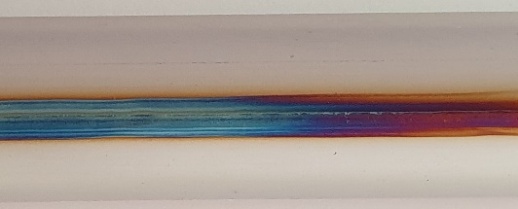  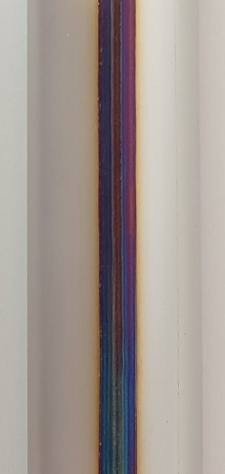  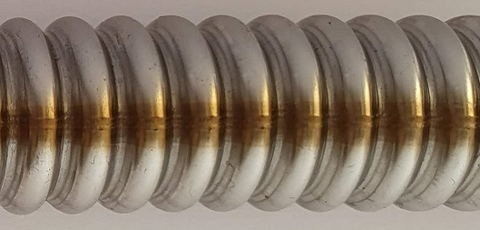

Несплавление металла – это отсутствие соединения между кромками металла. Прожог представляет собой небольшое сквозное отверстие с закруглёнными очертаниями, возникает на сварном соединении точечно.

Несплавление и прожог являются недопустимыми сварочными дефектами. Труба с такими дефектами непригодна к эксплуатации.
При решении задачи распознавания такие дефекты как появление цветов побежалости (лёгкое окисление) и сильно окисленная поверхность можно объединить в один класс – окисление. Окисление при сваривании кромок нержавеющей стали появляется в виде разводов цветов побежалости различной насыщенности, может присутствовать на сварном соединении длительно, до устранения причин его возникновения. Окисление может быть незначительным, при котором видно лёгкое затемнение металла. Незначительное окисление металла не влияет на эксплуатационные характеристики. Уровень окисления металла для отбраковки сварной трубы определяет специалист производства.
Дефекты случайно расположены на поверхности металла вдоль сварного соединения, форма дефектов нерегулярна, размеры и яркость различны.
Качественное сварное соединение может иметь слегка волнообразную форму, что является нормой. Визуально дефекты имеют значительные отличия от нормального сварного соединения.
Исходя из проведённого анализа дефектов сварных соединении, возникающих при сварке металла методом TIG, обнаружению и распознаванию на изображениях подлежат три класса дефектов: несплавление, окисление и прожог. Такие дефекты как несплавление и прожог является неприемлемыми, для окисления определяется допустимый уровень.

1.3 Анализ основных направлений исследований для автоматического обнаружения и распознавания поверхностных дефектов сварных соединений

Процесс автоматического обнаружения дефекта на изображении заключается в определении наличия и местоположения дефекта на изображении при его наличии. Распознавание дефекта – это процесс, в ходе которого некая система принимает на вход информацию о дефекте и выдаёт на выходе информацию о принадлежности дефекта к определённому классу.
В промышленном производстве решаются задачи обнаружения и распознавания поверхностных дефектов на изображениях различной изготавливаемой продукции [16-18], в частности, дефектов ткани [19], кожи [20], изделий из стали [21-24] и др. Одним из направлений исследований является распознавание дефектов сварки на изображениях металлических изделий: [25], топливных форсунок [26, 27], трансмиссии двигателя [28], трубопроводов [29], металлических ёмкостей [30, 31] и др. Предлагаемые в работах методы можно применить для автоматического обнаружения и распознавания дефектов сварки при изготовлении гибких труб из нержавеющей стали, но при этом нужно учитывать особенности, ограничения рассматриваемой области, конкретные производственные требования.
Для решения задачи автоматического обнаружения и распознавания дефектов сварки исследователями, в основном, используются наборы цифровых изображений [25, 29-35], наборы цифровых радиографических изображений [36-49]. Авторы работ исследуют дефекты, возникающие при использовании различных технологий сварки и материалов, с учётом особенностей визуального контроля качества. В работах [25, 32, 35] для исследований получены наборы изображений сварных соединений с различными типовыми дефектами из сети Интернет. Sun J. и соавторы в [30] для исследований получали цифровые изображения в режиме реального времени с установленной на производстве цифровой промышленной камеры.
Большое количество исследований [36-49] связано с распознаванием дефектов сварки на радиографических изображениях. В открытых интернет-источниках можно найти наборы данных, содержащие оцифрованные радиографические снимки сварных швов с различными дефектами.
Для проведения исследований с целью решения задачи обнаружения и распознавания дефектов сварки TIG на производстве были получены фотоизображения и видеопоследовательности со статичной цифровой камеры, содержащие сварные соединения без дефектов и с дефектами.
Исходя из анализа литературных источников [26, 36, 50-54] основой для автоматического распознавания дефектов сварки является классическая информационная технология, состоящая, как правило, из следующих этапов, представленных на рисунке 1.4 [55]: получение изображения, предварительная обработка изображения, обнаружение дефекта (сегментация и локализация), классификация.

Рисунок 1.4 – Основные этапы автоматического распознавания дефектов сварных соединений [55]

Для получения цифровых изображений используется камера, а также дополнительное оборудование для создания равномерного освещения. Качество изображений во многом зависит от технических параметров и характеристик цифровой камеры, используемой для съёмки. После получения изображения (кадра) выполняется его предварительная обработка, которая необходима для улучшения качества изображения и в дальнейшем позволит получить более точный результат сегментации дефектной области при её наличии, а также сократить количество ложных обнаружений дефектов. Сегментация дефектной области – это выделение части цифрового изображения, содержащей дефект. Далее решается задача обнаружения дефекта, то есть определяется наличие или отсутствие дефекта на исследуемом изображении. Эта задача бинарной классификации. При обнаружении дефекта, требуется его сегментация и локализация. На следующем этапе обнаруженный на изображении дефект относится к определённому типу – это задача множественной классификации.
В последующих подразделах приводятся и анализируются научные исследования в соответствии с описанной технологией распознавания дефектов.

1.3.1 Методы предварительной обработки изображений

При получении изображения с использованием камеры не исключены искажения, связанные с прибором регистрации изображения, изменением освещения, шумами. Следовательно, требуется предварительная обработка изображения. Целью предварительной обработки является получение наилучшим образом подготовленного изображения для дальнейшего анализа.
Цифровое изображение или кадр видеопоследовательности рассматривают как двумерный массив, каждый элемент которого – это яркость пикселя на изображении. Изображение приводится к единообразному виду: изображение RGB преобразуется в полутоновое изображение, что упрощает представление каждого пикселя; выделяется информативная область; уменьшается шум; корректируется яркость и контрастность в зависимости от качества съёмки [26, 35, 36, 40]. На рисунке 1.5 показаны методы, которые используются при предварительной обработке изображения.

Рисунок 1.5 – Методы предварительной обработки изображения
Цифровые камеры, в основном, используют цветовое пространство RGB. В RGB красный, зелёный и синий цвета сочетаются в разных пропорциях для создания различных цветов. Для упрощения изображения и сокращения ненужной информации изображение RGB преобразуют в полутоновое изображение. В изображении в градациях серого значение пикселя находится в диапазоне от 0 до 255. Значение пикселя 0 – это черный цвет, а значение 255 – белый цвет.
Выделение информативной области необходимо для уменьшения обрабатываемой области изображения. Требуется обработка только участка со сварным соединением, где возникают дефекты.
Для подавления цифрового шума на изображениях исследователи [26, 35, 36] используют следующие методы: линейное усреднение пикселей по соседям; медианную фильтрацию; фильтр Гаусса; фильтр Винера; математическую морфологию; методы на основе вейвлет-преобразования и др.
Медианный фильтр относится к нелинейным пространственным фильтрам, вычисление отклика которых требует предварительного упорядочивания значений пикселей, заключённых внутри обрабатываемой области. Медианный фильтр заменяет значение пикселя на медиану значений из окрестности данного пикселя. Медианный фильтр стремится сохранять структуру краёв, при этом сглаживая однородные области, позволяет удалять шум «соль и перец» и большинство других малых деталей [1, 2].
Авторы [26, 28, 35] используют фильтр Гаусса для обработки изображения. При использовании фильтра Гаусса значение пикселя [x,y] взвешивается с применением весовой функции:

$$g\left(x,y\right)=\frac{1}{\sqrt{2π }σ}e^{-\frac{d^{2}}{{2σ}^{2}}},$$ | (1.1)

где $d=\sqrt{{(x-x_{c})}^{2}+{(y-y_{c})}^{2}}$ представляет расстояние пикселя [x,y] от центрального пикселя окрестности [x_{c},y_{c}] на выходном изображении, для которого применяется фильтр [1].
Этот фильтр по сравнению с другими пространственными фильтрами подавляет яркостные помехи с незначительным размытием контуров.
Шумоподавление можно также осуществлять используя морфологические операции: расширения (dilation) и сужения (erosion), а также их комбинаций – закрытия (closing) и открытия (opening). Суть расширения при обработке изображения заключается в выборе пикселя с максимальной интенсивностью из окрестности. При обработке бинарного изображения число белых пикселей будет увеличено. При сужения происходит выбор пикселя с минимальной интенсивностью из окрестности, в бинарном изображении при сужении увеличится число черных пикселей. При выполнении операции открытия сначала происходит сужение, а затем расширение. Такая комбинация убирает выступы на границах объектов. Закрытие выполняет сначала расширение, а потом сужение. Эта комбинация позволяет заполнить отверстия внутри и на границах.
Для обработки изображения как дискретного сигнала используются фильтры, основанные на вейвлет-преобразованиях. Алгоритмы на базе вейвлет-преобразования выполняют качественное шумоподавление, но применяются, в основном, для статичных изображений, так как не предназначены для оперативной обработки изображений из-за значительных вычислительных требований.
Алгоритмы шумоподавления, как правило, специализируются на подавлении какого-то конкретного вида шума. Не существует универсальных фильтров, детектирующих и подавляющих все виды шумов.
Повышение контрастности, в большинстве случаев, необходимо для радиографических изображений, так как такие изображения малоконтрастные.

1.3.2 Методы сегментации для решения задачи обнаружения дефектов сварных соединений

Решать задачу обнаружения дефектов сварки на изображениях можно используя как различные традиционные методы обработки изображений, так и интеллектуальные методы. Эти подходы имеют как преимущества, так и недостатки. При использовании методов обработки изображений сложности возникают с поиском критериев, указывающих на присутствие на изображении дефектов сварных соединений, а также с качеством сегментации, то есть отделением возможного дефекта от области изображения, не содержащей дефект. Интеллектуальные методы требуют достаточно большого набора изображений для построения модели бинарной классификации, с помощью которой определяют наличие или отсутствие дефекта на изображении.
Сегментация является важным звеном в решении задачи распознавания. Для сегментации дефектов сварных соединений на изображении в исследованиях [30, 35, 36] авторами показаны методы обнаружения контуров, методы пороговой обработки, морфологическая обработка, методы моделирования и вычитания фона и др. Lei Yang и соавторы [32] используют глубокое обучение для решения задачи обнаружения и сегментации дефектов сварки на изображениях, при этом предлагают метод для аугментации данных. В работе [56] решается задача сегментации на базе глубокого обучения.
Предлагаемые исследователями методы на основе проведённого обзора обобщены и представлены на рисунке 1.6.
Методы сегментации, как правило, основываются либо на резких перепадах яркости, либо на однородности. Протяжённый перепад яркости представляет собой контур. Для обнаружения перепадов яркости на изображении применяются дискретные аналоги производных первого и второго порядка. Производные первого порядка в изображении вычисляются с помощью градиента, для получения производных второго порядка применяется лапласиан. Для вычисления дискретных градиентов используются операторы Робертса, Превитта, Собеля. В работе [40] используется алгоритм Канни. Методы обнаружения контуров хорошо работают на изображениях, не содержащих шум, иначе могут быть ложные обнаружения.
Также используется категория методов, которые разделяют изображение на области, однородные в смысле заранее выбранных критериев (пороговый метод, метод выращивания областей и др.) [2]. В простейшем случае происходит сравнение яркости каждого пикселя полутонового изображения со значением порога и в зависимости от результата сравнения пиксель отмечается как относящийся к объекту или фону. Другими словами, происходит бинаризация по порогу. Значение порога T или t определяется на основе гистограммы распределения яркости пикселей или экспериментальным путём. В таком случает речь идёт о глобальной пороговой обработке.

Рисунок 1.6 – Набор методов сегментации изображения на этапе обнаружения дефектов сварных соединений

Гистограмма распределения яркости цифрового изображения представляет собой график функции, на котором указано число пикселей на каждом уровне яркости цвета (диапазон значений от 0 до 255 для полутонового изображения). Гистограмма позволяет оценивать яркость, контраст, площади изображения, которые занимают темные или светлые элементы и т.д.
Универсальным методом пороговой обработки является метод Otsu [57]. В этом методе используется гистограмма яркости изображения для определения порога, который помещает между средними значениями яркости объекта и фона так, чтобы максимизировать межклассовую дисперсию [58]. Метод Otsu даёт хороший результат, когда гистограмма яркости близка к бимодальному распределению (рисунок 1.7). Порог будет неверным при большом разбросе значений или при унимодальном распределении яркости пикселей в гистограмме.
Некоторые учёные предлагают модифицированные методы на основе метода Otsu [59, 60], позволяющие определить оптимальное пороговое значение. Hui-Fuang Ng в [59] предложил метод valley-emphasis, который является взвешенным методом Otsu. Суть метода valley-emphasis заключается в выборе порогового значения, которое имеет малую вероятность появления (впадина на гистограмме яркости), при этом максимизирует межгрупповую дисперсию как в методе Otsu [58]. Jiu-Lun Fan, Bo Lei в [60] предлагают модифицированный метод valley-emphasis – метод neighborhood valley-emphasis. Метод учитывает значения вокруг пороговой точки. Оптимальный порог будет иметь малую вероятность его окрестности [58].

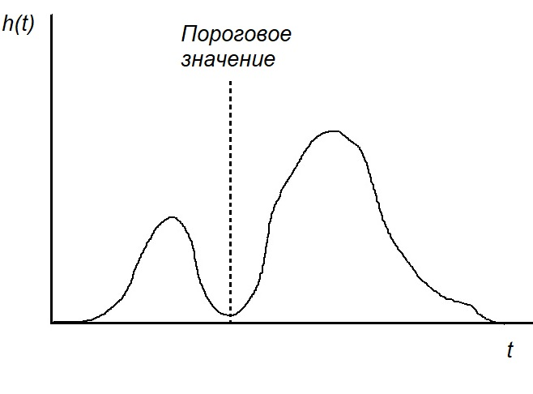
Рисунок 1.7 – Оптимальное пороговое значение в бимодальной гистограмме распределения яркости полутонового изображения [58]

Если невозможно найти глобальное пороговое значение для качественной сегментации, то используется адаптивный порог, который определяется для подобластей изображения. Существуют адаптивные методы «Adaptive Mean Thresholding», «Adaptive Gaussian Thresholding», Niblack [61], Sauvola [62]. В работе [49] проводилась пороговая обработка изображений с использованием метода Sauvola для сегментации дефектов сварки. Медленные адаптивные методы не подходят для определения порогового значения при наличии требований оперативной обработки изображений.
В работе [58] исследуются методы бинаризации для решения задачи сегментации дефектов сварки на изображениях. Выявлено, что с учётом особенностей обрабатываемых изображений и поставленной задачи приемлемым является метод neighborhood valley-emphasis, который используется для автоматического определения оптимального порога яркости.
Авторы Муравьев С.В., Погадаева Е.Ю. [35] указывают, что область полутонового изображения с дефектом значительно темнее, чем область без дефекта и выбирают пороговый метод для бинаризации. В качестве порога в работе [35] назначается код черного цвета, а также используется интерактивный режим, когда можно отметить пиксели, цвета которых определяют область дефекта.
При выборе пороговых методов сегментации возникает проблема нахождения порога яркости [28, 35]. Необходимо исследование методов поиска оптимального порогового значения. Кроме этого, использование пороговых методов для обнаружения дефектов может быть малоэффективным на низкоконтрастных полутоновых изображениях, поэтому необходимо обратить внимание на распределение яркости пикселей.
Гистограммы распределения яркости пикселей на изображении могут быть полезными и при решении задачи обнаружения дефектов. Гистограммные методы обладают преимуществом низких вычислительных затрат при обработке кадров видеопоследовательностей [6, 17, 24]. Такие методы основываются на анализе, сравнении распределений значений яркости пикселей на изображениях. В обзорных статьях [17, 24] ссылаются на применение статистических данных яркостных гистограмм для решения задачи обнаружения дефектов на изображениях.
Известно применение метода интегральных проекций для обнаружения различных объектов в видеопоследовательностях, позволяющего быстро и качественно обрабатывать изображения [63, 64]. Интегральные проекции используются для извлечения информации об изображении путём суммирования яркостей пикселей по различным направлениям. Это позволяет выявить характеристики исследуемого объекта на изображении. Для анализа изменений яркости вдоль определенного направления на изображении используется профиль. Профиль изображения – боковое представление изображения вдоль определенной оси, которое показывает его структуру или характеристики.
Для сегментации дефектов сварки на изображениях, получаемых с камеры в реальном времени, в работе [30] рассматривается возможность использования методов обнаружения движущихся объектов в видеопоследовательностях или обнаружения переднего плана (foreground detection). Это методы межкадровой разности (frame difference), оптического потока (optical flow), вычитания фона (background subtraction) [9, 30, 65, 66]. Такие методы позволяют обнаруживать изменения в последовательностях изображений, что необходимо для непрерывной обработки кадров [9].
Методы имеют различную сложность реализации и отличаются требованиями к вычислительным ресурсам. Метод межкадровой разницы нетребователен к вычислительным ресурсам, но чувствителен к изменениям освещённости, шумам. Метод оптического порога очень чувствителен к шумам и требует сложных вычислений [30, 66]. Метод вычитания фона основывается на вычитании из кадров видеопоследовательности эталонной модели или модели фона [66, 67]. На рисунке 1.8 схематично представлен метод вычитания фона. Сначала строится модель фона, представляющая собой изображение без объекта интереса, затем в процессе обработки каждое текущее изображение сравнивается с полученной моделью фона. Пиксели полученного разностного изображения фильтруются на основе заданного порогового значения. Результатом является бинарное изображение, в котором пиксели белого цвета показывают различия между изображением и моделью [68]. Модель фона необходимо периодически обновлять, чтобы исключить влияние изменения освещённости и других факторов.

Рисунок 1.8 – Схематичное представление метода вычитания фона

На результат сегментации при выборе метода вычитания фона оказывает влияние выбор модели фона [9, 67, 68]. Например, для обнаружения дефектов сварного шва в реальном времени авторами [30] предлагается модифицированный метод вычитания фона, основанный на моделях гауссовской смеси (MBS). В статьях [30], [69-77] исследуются методы моделирования фона: базовые методы, основанные на среднем (average), медиане (median), SG, MOG, KDE, SLPCA, CodeBook и др., анализируются их преимущества и недостатки [68]. На основании работ [30], [69-77] представлена таблица 1.2. В таблице 1.2 приведена классификация и сравнительные характеристики некоторых методов моделирования фона.
На выбор метода для построения модели фона оказывают влияние ряд факторов, например, условия съёмки, сложность фона, скорость движения и т.д. При решении задачи обнаружения дефектов сварки на кадрах видеопоследовательностей, получаемых с камеры, установленной в закрытом производственном помещении, где имеется постоянное освещение; объект контроля достаточно изолирован и освещён; скорость движения постоянна, можно применить базовый метод для построения модели фона.
Результат сегментации может повлиять на правильность принимаемого решения, в частности, определения наличия или отсутствия дефекта сварки на изображении. При выборе метода сегментации необходимо ориентироваться на особенности отделяемых от фона объектов, а также учитывать ограничения, связанные c оперативной обработкой изображений, относящиеся к времени вычислений и памяти.
После сегментации дефекта на изображении применяют морфологические операции, чтобы удалить «лишние» пиксели и сгладить полученное двоичное изображение [24, 30, 49] для улучшения качества сегментации и получения единой области изображения с дефектом. Из сегментированной дефектной области в дальнейшем извлекается полезная информация для решения задачи классификации дефекта.

Таблица 1.2 – Анализ методов построения модели фона

Группа методов | Название метода | Особенности, достоинства и недостатки
Базовые методы | Temporal mean, Adaptive median,  Temporal median и другие | Фоновая модель строится на основе n-предыдущих кадров.  Простая программная реализация.  Высокая скорость обработки.  Высокие требования к памяти, так как требуется хранение.  Необходимо обновление фоновой модели.  Не используется пространственная корреляция между соседними пикселями.  Основываются на определённом пороговом значении, необходима тонкая настройка пороговых параметров.  Чувствительны к изменениям освещения.
Статистические параметрические методы | Single Gaussian (SG)  Mixture of Gaussians (MOG) или модель гауссовой смеси (GMM)  Адаптивная модель гауссовской смеси (AGMM)  Eigenbackground/SLPCA | Моделируется каждый пиксель распределением Гаусса. Не подходит для моделирования динамических фонов.  Моделирует каждый пиксель со смесью функций Гаусса.  Средняя скорость обработки.  Высокие требования к памяти.  Особенностью является выбор соответствующего числа гауссовских распределений для каждого пикселя. Это обеспечивает лучшую адаптацию к изменениям освещения.  Требуется большое количество изображений для построения надёжного фона.  Средняя скорость обработки.
Непараметрические методы | Vibe (коммер.),  KDE (Kernel Density Estimation),  PBAS (Pixel-Based Adaptive Segmenter),  GMG | Средняя скорость обработки.  Высокие требования к памяти.

1.3.3 Подходы и методы классификации дефектов сварных соединений

После обнаружения и локализации дефекта сварных соединений на изображении требуется уточнение его типа, то есть необходимо решение задачи множественной классификации [68].
Существуют различные подходы для решения этой задачи. Авторы [35] предложили классификацию дефектов по определённому набору правил, относящихся к геометрическим признакам, точность распознавания составила 85%. Sun J. и соавторы [30] построили дерево правил для классификации дефектов сварки металла, используя яркость пикселей изображений.
Во многих работах предлагают решения задачи классификации на основе традиционных методов машинного обучения [36, 40, 43, 47, 79-83], методов глубокого обучения [28, 36, 51, 84-91].
На основе литературного обзора на рисунке 1.9 представлены этапы и соответствующие методы, используемые для классификации дефектов сварных соединений на изображениях.

Рисунок 1.9 – Методы для классификации дефектов

Традиционное машинное обучение включает следующие этапы: определение признаков или дескрипторов; извлечение признаков и формирование набора данных; отбор значимых признаков; выбор алгоритма машинного обучения; обучение или построение классификатора; оценку качества полученных моделей [36, 49, 79-82].
Классифицировать объект – это значит предъявить набор его признаков на вход классификационной модели, которая определит его тип или класс. Признак выражает значимую характеристику исследуемого объекта в числовой форме. Объектами в данном случае являются дефекты сварных соединений, а в качестве признаков могут использоваться геометрические, текстурные, вероятностные, топологические и другие признаки.
Определение характерных признаков распознаваемых объектов – это эвристическая операция [3], признаки обычно определяются человеком в соответствии с его знаниями или опытом [36].
Значения признаков на конкретном объекте представляются в n-мерном векторе X = (x₁, x₂, ..., x_{n}). Множество векторов составляет набор данных для построения моделей классификации.
В качестве характерных признаков для классификации дефектов на изображениях исследователи обычно выбирают геометрические, текстурные признаки [17, 36, 46, 49, 52, 83].
Геометрические признаки характеризуют объекты с выраженной геометрической структурой, низким уровнем шумов и искажений. Информативностью обладают текстурные признаки. Известны текстурные признаки, предложенные P. Хараликом [92]: энергия (второй угловой момент), контраст, корреляция, дисперсия, обратный разностный момент, суммарное среднее, суммарная дисперсия, суммарная энтропия, энтропия, разностная дисперсия, разностная энтропия, первая информационная мера корреляции и так далее.
Например, Valavanis I., Kosmopoulos D. в работе [49] для решения задачи распознавания дефектов на радиографических изображениях сварных швов сформировали набор данных, состоящий из значений 43 признаков объектов, выделили восемь геометрических признаков и одиннадцать текстурных признаков. Были выбраны следующие геометрические признаки: расположение, отношение большой оси к малой оси, отношение длины к площади дефектной области, отношение площади к площади описывающего прямоугольника, округлость, отношение ширины к высоте описывающего прямоугольника, диаметр Хейвуда, угол поворота дефекта к сварному шву.
Использование большого количества признаков приводит к повышению сложности задачи классификации, увеличению времени на обучение и тестирование, а также к уменьшению точности модели [93]. Требуется найти оптимальное подмножество исходных признаков, которое может предоставить полезную информацию [36]. Необходимо определить признаки, которые будут характеризовать дефекты, но при этом неполнота информации может привести к ошибкам.
Существует множество методов оценки признаков для сокращения размерности вектора признаков [93, 94]. Проводят корреляционный, факторный анализ. Наиболее простыми являются методы, основанные на корреляции. Между некоторыми признаками может наблюдаться сильная корреляция [43], и требуется отбор признаков для устранения мультиколлинеарности. Корреляция – мера сходства между двумя признаками. Если два признака линейно зависимы, то их коэффициент корреляции равен ±1. Если между признаками отсутствует связь, то коэффициент корреляции равен 0.
Например, метод CFS, который позволяет оценивать признаки исходя из гипотезы, что хорошие наборы данных содержат признаки, которые не коррелируют друг с другом, но коррелируют с целевой переменной [95].
Для определения корреляции между признаками строится матрица парных коэффициентов корреляции (1.2) [95].

(1.2)

где $r_{x_{i}x_{j}}–$ корреляция между i-м и j-м признаками.

Для отбора признаков пороговые значения коэффициента корреляции задаются эвристически.
К методам факторного анализа относят метод главных компонент (PCA) [3]. PCA – это метод линейного уменьшения размерности, который работает путём встраивания данных с более высокой размерностью в подпространство с более низкой размерностью [93]. Авторами в [43] был применён метод PCA, на основе полученных главных компонент строился классификатор.
Помимо набора признаков, алгоритм обучения классификатора является основным фактором, влияющими на эффективность распознавания [36]. При выборе алгоритма машинного обучения учитываются требования к робастности, точности, вычислительной реализуемости [96], а также к количеству входных данных. На этом этапе учитывают проблему обучения моделей на небольшом наборе данных.
В обзорных статьях авторов [17, 36] говорится о таких алгоритмах обучения классификаторов как k-NN, SVM, ANN, CNN и др. Одним из популярных алгоритмов машинного обучения является SVM [40, 43, 79, 80, 81, 99, 100]. Преимущество SVM заключается в том, что для обучения классификационной модели достаточным является небольшой набор данных. Алгоритм SVM обладает робастностью, позволяет строить нелинейные модели, а также при минимально возможной размерности вектора признаков даёт хороший результат [24, 79].
На рисунке 1.10 представлены обощённые этапы построения классификатора на основе SVM. SVM относится к методу обучения с учителем, для которого требуется набор размеченных данных – обучающая выборка. Метод опорных векторов основывается на построении оптимальной гиперплоскости, которая разделяет данные на классы, при этом максимизирует расстояние между гиперплоскостью и ближайшими объектами разных классов. Ближайшие объекты к гиперплоскости и есть опорные векторы, являющиеся подмножеством обучающей выборки. Опорные векторы указывают на оптимальное размещение поверхности решений.

Рисунок 1.10 – Этапы построения классификатора на основе SVM [55]

В обучающей выборке для каждого объекта задан класс, к которому он относится, то есть выборка размечена [100]. Требуется, чтобы алгоритм метода опорных векторов классифицировал объекты также. Для этого строится разделяющая гиперплоскость, имеющая вид (1.3) [100]:

$$wx-b=0,$$ | (1.3)

где х – вектор признаков объекта x (точка гиперплоскости); w – нормаль к гиперплоскости; b – вещественная константа.
Параметр $\frac{b}{\left\|w\right\|}$ равен расстоянию от гиперплоскости до начала координат [100].
Так как необходимо найти оптимальное разделение, то нужно определить опорные векторы и гиперплоскости, параллельные оптимальной и ближайшие к опорным векторам двух классов [100]. Эти параллельные гиперплоскости описываются уравнениями: $wx-b=1$, $wx-b=-1$ [100].
Если обучающая выборка линейно разделима, то можно выбрать гиперплоскости так, чтобы между ними не находилась ни одна точка из обучающей выборки, а затем максимизировать расстояние между гиперплоскостями [100]. Так как ширина полосы между параллельными гиперплоскостями равна $\frac{b}{\left\|w\right\|}$, то задача сводится к минимизации $\left\|w\right\|$.
Простая линейная модель имеет вид (1.4) [100]:

$a\left(x\right)=sign(〈w,x〉-b)$. | (1.4)

Для разделения данных на классы в SVM используется ядро (kernel), например, Linear kernel, kernel Radial Basis Function, ядро хи-квадрат. Различные методы генерации ядра позволяют строить гиперплоскости со своими собственными нелинейными поверхностями решений. Каждое ядро имеет свои параметры, которые требуют настройки для улучшения качества модели [95]. Кроме выбора ядра, экспериментально подбираются значения C и гамма.
Параметр C регулирует грань между «гладкостью» и точностью классификации объектов обучающей выборки. Этот параметр позволяет корректировать отношение между максимизацией ширины разделяющей полосы и минимизацией суммарной ошибки [100].
Гамма задаёт, как далеко каждый из объектов в обучающей выборке оказывает влияние при определении «идеальной разделяющей плоскости». Чем ниже гамма, тем больше объектов, даже тех, которые достаточно далеки от разделяющей плоскости, принимают участие в процессе нахождения плоскости. Если же задаётся высокое значение гаммы, то алгоритм будет учитывать только те объекты, которые наиболее близки к самой плоскости.
Авторы [43, 47, 52, 81] указывают на достаточно высокую точность классификаторов дефектов сварки, построенных на основе метода опорных векторов. Hongquan Jiang и соавторы в работе [43] использовали набор данных из текстурных признаков и SVM для построения модели классификации. Такое решение позволило достичь значения метрики Accuracy до 90,4%. Dong Shaohua и соавторы в [40] выделили геометрические и текстурные признаки дефектов, создали набор данных, построили множественный классификатор, используя SVM. Accuracy составила более 90%.
К традиционным методам машинного обучения можно отнести ANN. ANN представляет собой математическую модель, состоящую из совокупности вычислительных элементов – искусственных нейронов, взаимодействующих между собой. На рисунке 1.11 представлена модель нейрона.

Рисунок 1.11 – Модель нейрона

Нейроны, составляющие нейронную сеть, получают входные сигналы, преобразуют их и отправляют их другим нейронам. Преобразование заключается в перемножении сигналов, поступивших на вход, на соответствующие веса; передаче полученных произведений в сумматор для агрегации всех сигналов; преобразование взвешенной суммы функцией активации.
Взаимодействие между нейронами описывает архитектура. Одной из самых распространённых является архитектура нейронной сети – многослойный персептрон (MLP). На рисунке 1.12 приведена архитектура нейронной сети «многослойный персептрон».

Рисунок 1.12 – Архитектура нейронной сети MLP

Также как и для SVM для обучения нейронной сети используется размеченный набор данных. Нейронная сеть требует настройки параметров обучения, таких как число входов, число скрытых слоёв, количество нейронов в каждом скрытом слое, активационная функция, число итераций, momentum, RMSE и др. Значения параметров определяются эмпирическим путём.
В обзорной статье [24] описываются исследования, связанные с применением ANN для создания классификаторов дефектов. В работе [82] для построения классификатора используется ANN. Boaretto N. и Centeno T.M. в [46] для построения модели применили нейронную сеть с архитектурой MLP. Jinxin Liu и Kexin Li [97] построили модель классификации дефектов с использованием FAST-PNN. Accuracy составила 93,33%. Wang X. и соавторы в [101] использовали для увеличения скорости классификации FNN – нейронную сеть прямого распространения.
Некоторые исследователи применяли разные алгоритмы обучения, в дальнейшем выбирая наиболее точный. Например, Rajesh V. Patil и P. Y. Reddy представили в [80] методы обнаружения и классификации дефектов сварки с использованием текстурных признаков на основе алгоритмов SVM и ANN, максимальные значения метрики Аccuracy составили 98,75% и 97,5% соответственно.
Дальнейшее применение классификатора, обученного на основе традиционных методов машинного обучения, можно представить схематично на рисунке 1.13.

Рисунок 1.13 – Схема классификации дефекта на изображении [55]

Автоматически из локализованной области дефекта на изображении извлекаются значения признаков, уже обученный классификатор относит дефект к определённому классу.
При наличии достаточного объёма размеченных данных, вычислительных и временных ресурсов для обнаружения дефектов исследователи используют DNNs [17, 18, 26, 27, 91, 98]. В обзоре [18] представлены различные исследования технологий глубокого обучения, используемых в области распознавания поверхностных дефектов на различных изделиях промышленного производства, в том числе и дефектов сварных соединений. Одним из преимуществ глубокого обучения является то, что для построения моделей не требуется выбор, извлечение и отбор значимых признаков, описывающих объект. Выделение признаков – это часть процесса, происходящего в глубокой нейронной сети. Чтобы получить высокую точность моделей, построенных на основе глубокого обучения, необходимы большие объёмы входных данных.
Shiraz Ajmi и другие в [91] используют глубокое обучение для решения проблемы классификации дефектов сварных швов на расширенном наборе изображений, полученном с помощью аугментации – методе увеличения данных через их модификацию. При этом в работе [91] проблема обнаружения дефектов не решена. В работе [28] указывается, что количество изображений, получаемых на производстве, особенно с дефектами, ограничено, а при обучении CNN требуется большое количество обучающих данных. Аугментация позволяет решить эту проблему путём генерации фиктивных данных, полученных с помощью преобразований и искажений исходных данных.
Sassi P. и соавторы представили в [26] систему визуального контроля качества топливных форсунок на производственной линии для автоматического обнаружения дефектов сварки. Авторами [26] используются как традиционные методы машинного зрения, так и DNN [102]. Значение метрики Accuracy для построенного классификатора на основе DNN – 97,22%. В статье авторы указывают на возможные проблемы с обучением DNN при использовании небольшого количества обучающих данных. С увеличением количества слоёв в нейронных сетях увеличивается и количество необходимых изображений для их эффективного обучения.
Важным является оценка качества построенных классификаторов. Для оценки качества классификации используются такие метрики как Accuracy (правильность), Precision (точность) и Recall (полнота) [49, 53, 78, 103] и другие метрики.
Accuracy – доля объектов, для которых правильно определён класс. При бинарной классификации Accuracy вычисляется по формуле (1.5) [78].

$$Accuracy=\frac{TP+TN}{TP+TN+FP+FN}∙100\%,$$ | (1.5)

где TP – верно обнаруженные области дефектов; TN – число верных решений об отсутствии дефекта; FP – ложное обнаружение дефектов; FN – ложный пропуск дефектов.
Эту метрику рекомендуют использовать, когда нет дисбаланса классов. Для несбалансированных данных, где количество объектов одного класса может значительно превышать количество объектов другого класса, Accuracy не позволяет адекватно оценить качество классификатора [78].
Метрики Precision (1.6) [45, 78] и Recall (1.7) [45, 78] применяются, если есть асимметрия классов [68]:

$$Precision=\frac{TP}{TP+FP}·100\%,$$ | (1.6)

$$Recall=\frac{TP}{TP+FN}·100\%.$$ | (1.7)

Метрика F1 Score используется для поиска баланса между метриками Precision и Recall (1.8) [45].

$$F1 Score=\frac{2∙Precision∙Recall}{Precision+Recall}·100\%.$$ | (1.8)

При бинарной классификации положительный класс – это дефект, возникающий достаточно редко. В таком случае точность показывает, сколько процентов из обнаруженных дефектных областей действительно являются дефектными, а полнота – какой процент дефектов удалось обнаружить [68].

1.4 Выводы по разделу 1

В данном разделе были кратко рассмотрены основные этапы производства гибких труб из нержавеющей стали, особо выделен этап визуального контроля качества сварного соединения, требующий автоматизации. Описаны дефекты сварки методом TIG, их особенности.
Основой для решения задачи автоматического обнаружения и распознавания дефектов при различных видах сварки и материалах, как показывает литературный анализ, является классическая информационная технология, состоящая из следующих этапов: получение изображения, предварительная обработка изображения, обнаружение дефектов (сегментация и локализация), классификация. На каждом этапе исследователями используются различные методы, которые имеют свои особенности, достоинства и недостатки.
На основе проведённого анализа были выделены методы для обнаружения и классификации, учитывающие специфику дефектов, возникающих при TIG-сварке. С учётом требований оперативности и непрерывности при обработке кадров видеопоследовательностей для обнаружения дефектов сварных соединений выбраны метод интегральных проекций, гистограммный метод, а также метод моделирования и вычитания фона, определены критерии наличия дефектов. Следующим этапом исследований является разработка алгоритмов на базе выбранных методов, их программная реализация, проверка работоспособности алгоритмов на реальных данных.
Для решения задачи распознавания дефектов сварки, в основном, используется признаковый подход, основанный на представлении изображения дефекта в виде вектора признаков. Классификация выполняется на базе построенной математической модели. Для создания классификационной модели требуется формирование собственного набора данных, состоящего из векторов признаков дефектов. Необходимо учесть требования вычислительного характера выбранных признаков. Существующие результаты исследований показали, что текстурные признаки позволяют описать дефекты сварных соединений. Значения текстурных признаков определяют состав набора данных, который будет использован для обучения классификаторов. Основываясь на существующих исследованиях определены алгоритмы для построения классификаторов дефектов сварки – SVM, ANN с учётом ограниченного количества данных. Кроме этого, необходима оценка качества классификаторов в зоне выбранных признаков.

2 МЕТОДЫ, АЛГОРИТМЫ И МОДЕЛИ РАСПОЗНАВАНИЯ ПОВЕРХНОСТНЫХ ДЕФЕКТОВ СВАРНЫХ СОЕДИНЕНИЙ

2.1 Методы и алгоритмы автоматического обнаружения поверхностных дефектов сварных соединений

Для достижения цели диссертационного исследования были разработаны методы и алгоритмы автоматического обнаружения поверхностных дефектов сварных соединений, суть которых заключается в оперативном обнаружении и локализации дефекта при его возникновении на кадрах видеопоследовательностей. В подразделе 2.1.1 описан метод обнаружения на основе ридж-функции и интегральных проекций, а также предлагаемый алгоритм, основанный на этом методе. В подразделе 2.1.2 представлен алгоритм на основе сравнения гистограмм яркости. В подразделе 2.1.3 приведён алгоритм на основе моделирования и вычитания фона.

2.1.1 Метод и алгоритм на основе критерия однородности

Для решения задачи обнаружения дефекта сварки на изображении необходим критерий, который позволит определить присутствие или отсутствие дефекта на изображении. В диссертационной работе предлагается критерии однородности, модель которого получена на основе ридж-функции и интегральных проекций [104].
Условимся моделировать бездефектное сварное соединение в виде структуры, протяжённой горизонтально, при этом её цифровое изображение является функцией яркостей, постоянных вдоль горизонтальной оси.
Для математического описания необходимы некоторые условные обозначения.
Предположим, что линия L соединения кромок цилиндрической заготовки из стальной ленты, вдоль которой производится сваривание металла, лежит на оси абсцисс координатной плоскости (x, y), и её точки удовлетворяют уравнению:

$L=\left\{\left(x,y\right)| y=0\right\}$. | (2.1)

Область интереса представляет собой прямоугольную область (полосу) P шириной 2R и длиной S, где R – полуширина полосы, меньше радиуса трубы:

$P=\left\{\left(x,y\right)|x∈\left[0,S\right], y∈\left[-R,R\right]\right\}$. | (2.2)

После сварки вдоль стыковочной прямой L на её месте появляется сварное соединение, занимающее некоторую часть полосы P выше и ниже линии L. Изображение F участка трубы в границах полосы P фиксируется статичной цифровой камерой. Изображение F содержит область сварного соединения в окрестности, прилегающей к осевой линии L, и фон, соответствующий остальной части трубы. На практике сварное соединение может незначительно меняться вдоль оси L в плане появления волнообразной формы, изменения яркости, так и содержать дефекты, возникающие по различным причинам.
В качестве идеализированной модели изображения бездефектного сварного соединения можно принять некоторую функцию яркостей F, определенную на полосе P и принимающую одинаковые значения вдоль x:

$F\left(x_{1},y)=F(x_{2},y),∀(x_{1},y\right), (x_{2},y)∈P$. | (2.3)

Такая функция, её называют ридж-функцией, обладает однородностью или анизотропией в горизонтальном направлении.
Таким образом, все функции яркости или профили идеального сварного соединения идентичны и для фиксированного y $F\left(x,y\right)=const$. При сканировании профилей F(x,y) вдоль сварного соединения x описывает положение профиля, а нарушение однородности рассматривается как появление дефектного профиля.
Применяется традиционный подход скользящего окна, имеющего квадратную форму и симметричного относительно оси L:

$Q=\left\{\left(x,y\right)|-d<x,y<d,d≤R\right\}$, | (2.4)

где 2d – сторона скользящего окна.

$Q⊂P$. |  | (2.5)

Центр квадратного скользящего окна находится на оси х, сканирование совершается вдоль оси L. Каждое сканирование является подмножеством множества. Схематично сканирование представлено на рисунке 2.1.

Рисунок 2.1 – Схематичное представление сканирования вдоль оси L скользящим окном

Появление дефекта в данном случае рассматривается как нарушение свойства анизотропии вдоль оси L. Этот момент можно определить путём сравнения критерия однородности, модель которого описывается ниже, с пороговым значением.
Итак, модель критерия однородности.
Рассмотрим фрагмент f изображения F с носителем Q. Определим проекцию p изображения f в горизонтальном направлении как функцию от переменной $y∈[-d,d]$:

$$p\left(y\right)=\int_{-d}^{d}{f\left(x,y\right)dx}.$$ | (2.6)

Вычислим функцию b, называемую обратной проекцией, используя обратное проецирование (с усреднением на длину стороны 2d) горизонтальной проекции p на область Q вдоль линий интегрирования, то есть параллельно оси абсцисс:

$$b\left(x,y\right)=\frac{1}{2d}p\left(y\right), \left(x,y\right)∈Q.$$ | (2.7)

Если функция постоянна на квадрате Q вдоль x, то $f\left(y\right)≡f\left(x,y\right)$, тогда взвешенная обратная проекция b равна f:

$$b\left(x,y\right)=\frac{1}{2d}p\left(y\right)=\frac{1}{2d}\int_{-d}^{d}{f\left(y\right)dx=f\left(y\right)≡f\left(x,y\right).}$$ | (2.8)

На основе этого свойства можно определить является ли изображение f функцией одной переменной x.
Оценим среднеквадратическую норму разности изображений f и b:

$$D\left(f,b\right)={\left\|f-b\right\|}^{2}=\int_{-d}^{d}{\int_{-d}^{d}{{(f(x,y)-b(x,y))}^{2}dxdy.}}$$ | (2.9)

Итак, функции постоянные вдоль оси x точно восстанавливаются из одной проекции используя обратное проецирование, и в этом случае выполняется равенство $D\left(f,b\right)=0$.
Проведём вычисления с мерой близости изображений:

$$D\left(f,b\right)={\left\|f-b\right\|}^{2}=\int_{-d}^{d}{\int_{-d}^{d}{{\left(f\left(x,y\right)-b\left(x,y\right)\right)}^{2}dxdy}}==\int_{-d}^{d}{\int_{-d}^{d}{f^{2}\left(x,y\right)dxdy-2}}\int_{-d}^{d}{\int_{-d}^{d}{f\left(x,y\right)b\left(x,y\right)dxdy+}}+\int_{-d}^{d}{\int_{-d}^{d}{b^{2}\left(x,y\right)dxdy={\left\|f\right\|}^{2}-2\int_{-d}^{d}{\int_{-d}^{d}{f\left(x,y\right)\frac{1}{2d}p\left(y\right)dxdy+}}}+\int_{-d}^{d}{\int_{-d}^{d}{\frac{1}{4d^{2}}p^{2}\left(y\right)dxdy={\left\|f\right\|}^{2}-2\int_{-d}^{d}{\frac{1}{2d}p\left(y\right)dy}\int_{-d}^{d}{f\left(x,y\right)dx+}}}}+\int_{-d}^{d}{\frac{1}{4d^{2}}p^{2}\left(y\right)dy}\int_{-d}^{d}{dx=}\left\|f^{2}\right\|-2\frac{1}{2d}\int_{-d}^{d}{p\left(y\right)∙p\left(y\right)dy+}+\int_{-d}^{d}{\frac{1}{4d^{2}}}p^{2}\left(y\right)∙2d∙dy={\left\|f\right\|}^{2}-\frac{1}{d}\int_{-d}^{d}{p^{2}\left(y\right)dy}+\frac{1}{2d}\int_{-d}^{d}{p^{2}\left(y\right)dy=}={\left\|f\right\|}^{2}-\frac{1}{2d}\int_{-d}^{d}{p^{2}\left(y\right)dy}.$$ | (2.10)
Эта мера близости изображений может выступать критерием однородности для выявления наличия или отсутсвия дефекта на изображении.
Если эту величину нормировать, то модель критерия однородности примет вид:

$$δ=1-\frac{1}{{\left\|f\right\|}^{2}}\frac{1}{2d}\int_{-d}^{d}{p^{2}\left(y\right)dy.}$$ | (2.11)

Представим критерий однородности в дискретной форме для цифрового изображения. В таком случае фрагмент изображения – это матрица $f\left(i,j\right), i,j=1,…,N$. Допустим, что левый верхний элемент матрицы имеет координаты (1,1), левый нижний – (N,1), правый верхний (1, N), правый нижний (N, N). Первый индекс показывает номера строк, второй – номера столбцов изображения. Тогда, принимая длину стороны пиксела равной единице, можно представить соотношения:

$${\left\|f\right\|}^{2}=\sum_{i=1}^{N}{\sum_{j=1}^{N}{f^{2}\left(i,j\right),}}$$ | (2.12)

$2d=N$, | (2.13)

$$p\left(i\right)=\sum_{j=1}^{N}{f\left(i,j\right), i=1,…,N},$$ | (2.14)

$$\int_{-d}^{d}{p^{2} (y)dy}=\sum_{i=1}^{N}{p^{2}(i)}.$$ | (2.15)

Таким образом, получаем дискретизированный вид детектора нарушения однородности в текущем окне сканирования:

$$δ=\frac{\sum_{i=1}^{N}{p^{2}\left(i\right)}}{N\sum_{i=1}^{N}{\sum_{j=1}^{N}{f^{2}\left(i,j\right)}}}.$$ | (2.16)

Малые значения величины δ указывают на однородность или анизотропию, то есть на отсутствие дефекта в сварном соединении. Большие значения показывают наличие дефекта. Возникает задача выбора порогового значения критерия однородности для принятия решения. Полученный критерий однородности может быть использован в качестве основы решения задачи автоматического обнаружения дефектов сварных соединений.
Предлагается алгоритм обнаружения дефектов сварных соединений на изображении на основе критерия однородности, представленный на рисунке 2.2.
Каждое исследуемое цифровое изображение проходит предварительную обработку: преобразуется в полутоновое изображение, выделяется область интереса, выполняется фильтрация для сглаживания фона. Задаётся размер скользящего окна, затем происходит сканирование области интереса скользящим окном с вычислением критерия однородности δ в каждом фрагменте вдоль центральной линии L. После сканирования всей области интереса вычисляется максимальное значение критерия однородности δ. Если δ превышает или равно пороговому значению, определяемому экспериментальным путём до обработки изображения, то это указывает на наличие дефекта сварки на изображении. В случае выполнения условия сравнения с пороговым значением, производится скольжение фрагмента по всему изображению F. После этого можно увидеть двумерный результат обработки, то есть изображение, в котором тёмные области – это фон, а светлые области – это области возможных дефектов.
Далее на полученном изображении выделяется область дефекта путём сегментации методом бинаризации по пороговому значению. В результате бинаризации на полученном чёрно-белом изображении белые пиксели будут соответствовать областям возможных дефектов. Дополнительно для объединения сегментов в бинарном изображении применяются морфологические операции и фильтрация мелких областей. Размер ядра для выполнения морфологической операции и количество пикселей для фильтрации нужно подбирать отдельно для каждого размера скользящего окна при сканировании области интереса изображения. После сегментации область с дефектами сварки выделяется прямоугольной рамкой на обрабатываемом изображении.

Рисунок 2.2 – Алгоритм обнаружения дефектов сварных соединений на изображении на основе критерия однородности
Работоспособность алгоритма проверена путём проведения вычислительных экспериментов. Экспериментальные исследования предложенного алгоритма приведены в разделе 3 в подразделе 3.3.1.

2.1.2 Алгоритм на основе сравнения гистограмм яркости

Для обнаружения дефектов сварных соединений на кадрах видеопоследовательностей предлагается использовать метод сравнения яркостных гистограмм текущего кадра и эталонного изображения сварного соединения [105].
Входными данными для решения задачи являются последовательности кадров I₁, I₂, … I_{t}:

$$I_{t}=\left\{I_{t}\left(x,y\right), 0≤x<width, 0≤y<height\right\}, t=\overline{1,N,}$$ | (2.17)

где t – номер кадра в видеопоследовательности, состоящей из N кадров.

На рисунке 2.3 представлены фрагменты кадров видеопоследовательностей в полутоновом виде, их гистограммы распределения яркости пикселей. На рисунке 2.3 (а) – кадр, не содержащий дефекты, и его гистограмма яркости, на рисунке 2.3 (б) – кадр с несплавлением металла, на рисунке 2.3 (в) – с окислением металла. Визуально видна явная разница между гистограммами распределения яркости пикселей.
За эталонное изображение принимается усреднённое изображение из определённого количества кадров, не содержащих дефект. Усреднение кадров позволит сгладить колебания геометрических и яркостных характеристик [105].
Схожесть гистограмм яркости можно определить корреляционным методом (2.18) [105], расстоянием Бхаттачария, метрикой хи-квадрат и др. [6].

$$d\left(H_{1},H_{2}\right)=\frac{\sum_{h=0}^{L_{H}}{(H_{1}\left(h\right)-{\overline{H}}_{1})(H_{2}\left(h\right)-{\overline{H}}_{2})}}{\sqrt{\sum_{h=0}^{L_{H}}{{(H_{1}\left(h\right)-{\overline{H}}_{1})}^{2}\sum_{h=0}^{L_{H}}{{(H_{2}\left(h\right)-{\overline{H}}_{2})}^{2}}}}} ,$$ | (2.18)

где H₁, H₂ – исходная и эталонная гистограммы соответственно; h – номер столбца гистограммы; L_{H} – количество столбцов гистограммы.

При $d\left(H_{1},H_{2}\right)=1$ наблюдается полное совпадение сравниваемых признаков, $d\left(H_{1},H_{2}\right)=-1$ – полное несовпадение. Чем ближе к 1 искомая величина, тем больше обрабатываемый кадр видеопоследовательности схож с эталоном, то есть на кадре, содержащем сварное соединение, отсутствует дефект сварки.
Результат сравнения гистограмм яркости эталона и текущего кадра видеопоследовательности является критерием сходства для определения наличия или отсутствия дефекта сварного соединения на кадре [105].
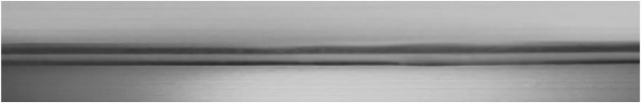 |  | 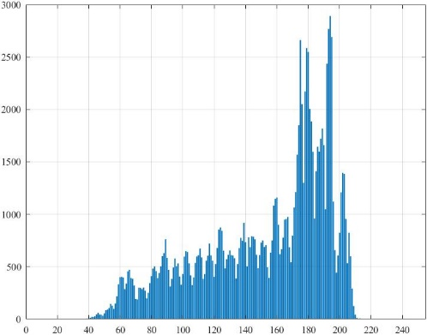
 |  | а)
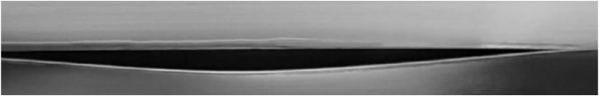 |  | 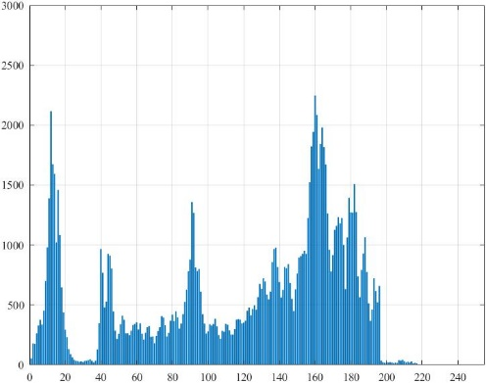
 |  | б)
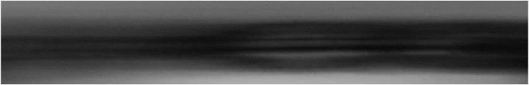 |  | 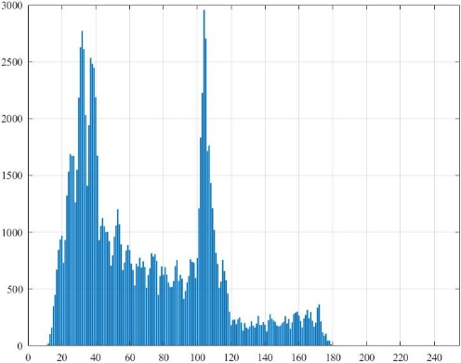
 |  | в)

Рисунок 2.3 – Изображения и гистограммы распределения яркости представленных изображений сварных соединений без дефектов (а); с несплавлением металла (б); с окислением металла (в)

На рисунке 2.4 (а) приведён фрагмент обработки кадров видеопоследовательности в виде графика значений корреляции между каждым кадром исследуемой видеопоследовательности и эталоном. Видны незначительные колебания корреляции. На рисунках 2.4 (б) и 2.4 (в) [105] показаны изменения корреляции между эталоном и кадрами фрагментов видеопоследовательностей, содержащих дефекты сварных соединений. На рисунке 2.4 (б) можно увидеть резкое снижение значения корреляции при появлении на кадрах видеопоследовательности дефекта (несплавление металла) на небольшой области сварного соединения. На рисунке 2.4 (в) видно постепенное ослабление корреляции, так как на исследуемой видеопоследовательности окисление металла происходит медленно, наблюдается сначала незначительное, а затем сильное затемнение.
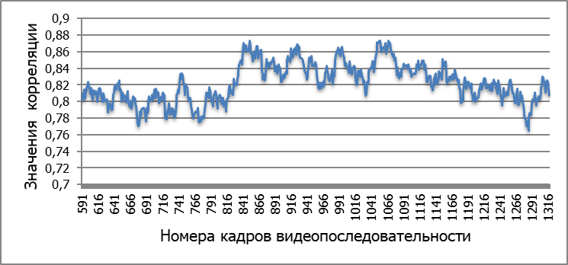
а)
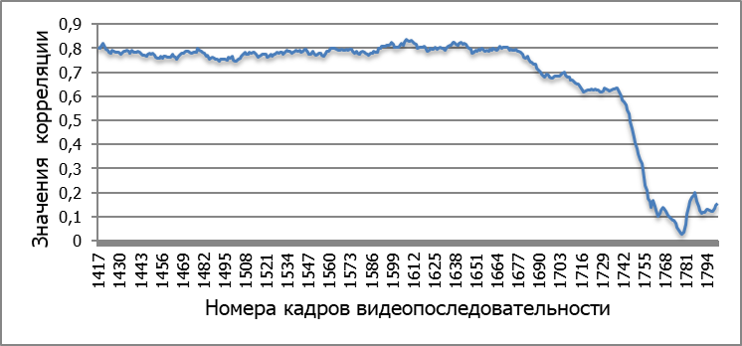
б)
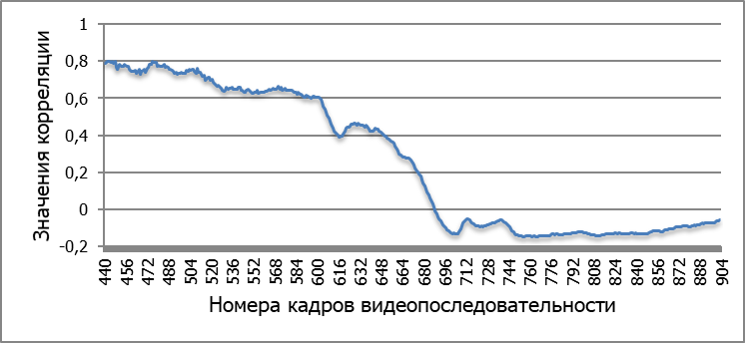
в)

Рисунок 2.4 – Изменение корреляции между эталоном и кадрами фрагментов видеопоследовательностей на основе сравнения гистограмм яркости: при отсутствии дефектов (а); при появлении несплавления металла (б); при постепенном окислении металла (в) [105]

Можно сделать вывод, что при появлении дефекта сварного соединения на кадре видеопоследовательности происходит снижение корреляции между сравниваемыми изображениями (текущим кадром и эталоном). На значение корреляции также оказывает влияние размер дефекта, появляющегося на кадре [105].
Следует отметить, что при появлении размытых кадров, при потере фокуса камеры, может произойти ложное обнаружение, так как гистограмма яркости размытого изображения имеет отличия от гистограммы яркости чёткого изображения. Например, на рисунке 2.5 виден фрагмент кадра в полутоновом виде (рисунок 2.3 (а)) с размытием и его гистограмма яркости.

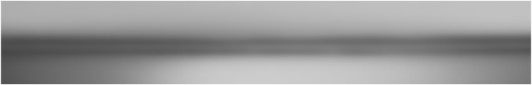 | 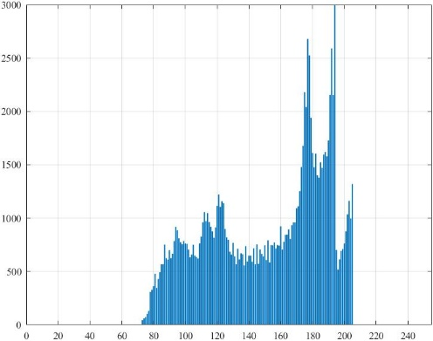

Рисунок 2.5 – Размытое изображение и его гистограмма яркости

При выявлении на кадре видеопоследовательности дефекта сварки по критерию схожести гистограмм яркости возникает проблема сегментации дефекта на кадре. Для решения предлагается использовать метод моделирования и вычитания фона [30]. Суть метода заключается в попиксельном сравнении текущего кадра с моделью фона или эталонным изображением. Эталонное изображение сварного соединения – это изображение, полученные путём усреднения определённого количества кадров, не содержащих дефекты. Разностное изображение, как результат сравнения текущего кадра и эталонного изображения, фильтруется на основе определённого порога. На выходе получается бинарное изображение, белые пиксели (яркость 255) которого определяют область дефекта. На бинарном изображении могут быть отдельные сегменты, которые объединяются в единую область с помощью морфологической операции закрытия и фильтруются по площади.
На основе метода сравнения гистограмм яркости предлагается алгоритм обнаружения дефектов сварных соединений на кадрах видеопоследовательностей. Алгоритм позволяет обрабатывать кадры видеопоследовательности и выделять дефект в случае его появления.
На рисунке 2.6 представлен предлагаемый алгоритм. Работа алгоритма начинается с получения кадров видеопоследовательности. Затем происходит формирование эталонного изображения из s кадров, прошедших предварительную обработку. Далее строится гистограмма яркости эталонного изображения H. На следующем шаге для каждого поступающего предварительно обработанного кадра создаётся гистограмма яркости H_{t}, которая сравнивается с гистограммой яркости эталонного изображения.

Рисунок 2.6 – Предлагаемый алгоритм обнаружения и локализации дефектов сварных соединений на кадрах видеопоследовательности на основе сравнения гистограмм яркости [105]

Если получаемая величина d(H,H_{t}) меньше значения R или равна значению R, полученного экспериментальным путём, то это указывает на наличие дефекта в обрабатываемом кадре видеопоследовательности. В случае выполнения условия, происходит сегментация дефектной области и выделение прямоугольной рамкой этой области на кадрах видеопоследовательности. Эталонное изображение необходимо постоянно обновлять через определённое количество кадров, при условии отсутствия на кадрах каких-либо дефектов [105].
Алгоритм реализован, и его работоспособность проверена экспериментальным путём. Экспериментальные исследования предложенного алгоритма приведены в разделе 3 в подразделе 3.3.2.

2.1.3 Алгоритм на основе моделирования и вычитания фона

Одним из подходов к решению задачи автоматического обнаружения дефектов сварных соединений на кадрах видеопоследовательностей является механизм моделирования и вычитания фона [68].
Сварное соединение без дефектов и металл трубы рассматривается как задний план (фон), дефект – как передний план [30]. Для применения такого подхода необходимо выполнение следующих условий: должна быть значительная разница между фоном и передним планом (то есть дефектом); разница между изображениями (кадрами) рассматриваемыми как фон должна быть как можно меньше.
Было рассмотрено множество кадров со сварными соединениями без дефектов. Наблюдалась, в основном, стабильная ширина сварного соединения с незначительными волнообразными колебаниями. Яркость изображений также стабильна, возможны небольшие изменения яркости из-за влияния освещённости помещения. Только в случае остановки производственной линии, при замене сырья (стальной ленты) возможно изменение характеристик сварного соединения. В случае появления дефекта на кадре видеопоследовательности наблюдаются: изменения ширины, постепенное или резкое затемнение (изменение яркости), формы, текстуры [68]. Описанные выше условия выполняются в полной мере.
Рисунок 2.7 показывает несколько кадров видеопоследовательности, не содержащие дефекты. На рисунках видно незначительное волнообразное изменение сварного соединения.

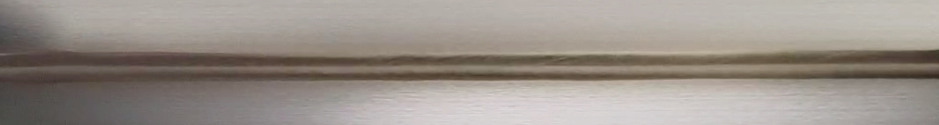

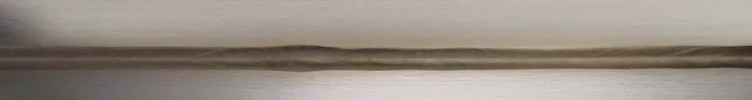

Рисунок 2.7 – Примеры изображений сварных соединений без дефектов [68]

На рисунке 2.8 представлены некоторые кадры видеопоследовательностей, содержащие дефекты, возникающие при сварке металла.

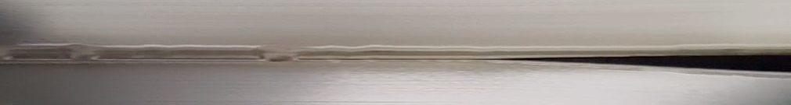
а)
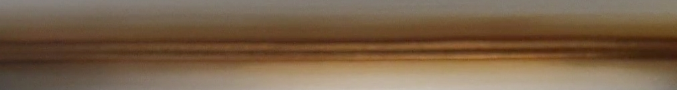
б)
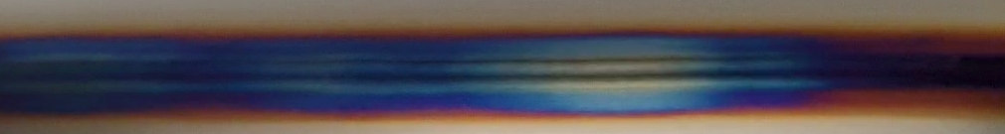
в)

Рисунок 2.8 – Примеры фрагментов кадров видеопоследовательностей с дефектами сварки: несплавление металла (а), незначительное окисление металла (б), сильное окисление металла (в) [68]

Исходя из классической информационной технологии, после получения кадра видеопоследовательности, выполняется его предварительная обработка. Основные шаги предварительной обработки – это преобразование в полутоновое изображение и выделение информативной области или области интереса на изображении. Предварительная обработка необходима как на этапе формирования модели фона, так и после получения текущего кадра.
К процедуре моделирования относится построение модели фона, которая требует обновления через определённые периоды времени:

$$B=\left\{B\left(x,y\right), 0≤x<width, 0≤y<height\right\}.$$ | (2.19)
Процедура вычитания заключается в попиксельном сравнении модели фона и текущего кадра (2.20) [68] и построении бинарного изображения по условию (2.21) [68].
$$D_{t}\left(x,y\right)=\left|I_{t}\left(x,y\right)-B(x,y)\right|, t=\overline{1,N},$$ | (2.20)
где индекс t – номер кадра в видеопоследовательности, содержащей N кадров; I_{t}(x,y) – текущий кадр; B(x,y) – модель фона [68].

$$M_{t}\left(x,y\right)=\left\{\begin{aligned}255, D_{t}(x,y)≥T \\ 0, D_{t}(x,y)<T\end{aligned}, t=\overline{1,N},\right.$$ | (2.21)
где T – пороговое значение.

В получаемых в результате обработки бинарных изображениях, белые пиксели – это пиксели переднего плана, а черные пиксели – это пиксели фона [68].
Дополнительно для повышения качества сегментации могут применяться фильтры, использоваться оптимальное пороговое значение T, для удаления шумов – морфологические операции.
Качество поиска дефектов на кадрах видеопоследовательностей во многом зависит от качества построения модели фона [68]. Помимо классификации методов моделирования фона, приведённой в разделе 1, методы делят на рекурсивные и нерекурсивные.
Нерекурсивные методы построения модели фона преимущественно имеют низкие вычислительные требования, но чувствительны к изменению освещения и к скорости движения. Модель фона, построенная на основе нерекурсивных методов, требует обновления из-за возникающих изменений, например условий освещения, изменений размеров и др. [68].
Рекурсивные методы используют информацию об интенсивности пикселей текущего кадра для построения модели фона. К таким методам относятся: MOG, Codebook, ViBe и др.[68].
В диссертационном исследовании используется нерекурсивный метод: метод усреднения определённого количества предшествующих кадров [9, 68].

$$B\left(x,y\right)=\frac{1}{s}\sum_{i=0}^{s}{I_{i}\left(x,y\right),}$$ | (2.22)

где s – количество кадров, по которым выполняется построение модели фона.
Для того чтобы модель фона учитывала несколько составляющих фона, используется смесь нормальных распределений или MOG [8, 30, 74, 75]. В этом методе значения интенсивности каждого пикселя моделируется смесью K нормальных распределений. Пиксель кадра будет отнесён к фону, если его значение с достаточно большой вероятностью принадлежит хотя бы одному из распределений с весом больше порогового значения [68].
Моделирование фона смесью нормальных распределений [68]:

(2.23)
где K – число нормальных распределений в смеси; w_{i} – вес i-го нормального распределения; I(x,y) – текущее значение пикселя с координатами x, y; σ_{i} – среднеквадратическое отклонение i-го нормального распределения; σ_{i}² – дисперсия; μ_{i} – математическое ожидание.

Задача построения модели фона сводится к поиску характеристик w, μ, σ для каждого распределения, входящего в модель [68].
На основе моделирования и вычитания фона предлагается алгоритм обнаружения дефектов сварных соединений на кадрах видеопоследовательностей (рисунок 2.9). Алгоритм непрерывно обрабатывает кадры видеопоследовательности и локализует дефект в случае его появления [68].
На вход алгоритма поступают N кадров видеопоследовательности, строится модель фона B(x,y). Модель фона представляет собой усреднение кадров, не содержащих каких-либо дефектов. После предварительной обработки поступающего кадра I_{t}(x,y) под номером t происходит вычитание модели фона из кадра. При появлении дефекта разница будет значительной. Далее в результате сравнения D_{t}(x,y) с пороговым значением T строится бинарная маска M_{t}(x,y). Белый цвет пикселя в бинарной маске характеризует возможную дефектную область. В случае колебания ширины нормального сварного соединения возможно наличие небольшого количества белых пикселей в бинарной маске, показывающее разницу с моделью фона.
Для исключения ложного обнаружения дефекта количество белых пикселей C сравнивается со значением P, полученным экспериментальным путём. Выполнение условия C ≥ P указывает на наличие дефекта в обрабатываемом изображении сварного соединения. Для объединения сегментов на полученном бинарном изображении используется морфологическая операция закрытия, а для удаления шумов – фильтрация областей пикселей по площади. Дефектная область выделяется красной прямоугольной рамкой на кадрах видеопоследовательности.
Модель фона необходимо обновлять для соответствия возникающим изменениям. Обновление осуществляется в том случае, если за определённый промежуток времени не были обнаружены дефекты [68].

Рисунок 2.9 – Предлагаемый алгоритм обнаружения и локализации дефектов сварных соединений на кадрах видеопоследовательностей [68]

Работоспособность алгоритма подтверждена экспериментальным путём. Результаты экспериментальный исследовании приведены в разделе 3 в подразделе 3.3.3.

2.2 Обоснование и выбор метода классификации

Помимо обнаружения дефектов TIG-сварки на кадрах видеопоследовательностей, необходимо решение задачи классификации обнаруженного дефекта, то есть уточнение его типа. При использовании традиционных методов машинного обучения для решения задачи классификации требуется выбрать и извлечь признаки; сформировать набор данных, состоящий из векторов признаков; определить значимость каждого признака; построить модель классификации, которая осуществляет в зоне выбранных признаков достаточную точность распознавания дефектов.

2.2.1 Формирование набора данных

Набор данных, используемый для обучения классификаторов на основе методов традиционного машинного обучения, представляет собой множество векторов признаков. Существуют несколько правил, которые необходимо учитывать при формировании вектора признаков: значения признаков различных классов должны иметь отличия; набор признаков должен быть минимально возможным, содержащим полезную информацию; алгоритм извлечения и расчёта признаков должен соответствовать требуемым вычислительным затратам.
Различные поверхностные дефекты, возникающие при сварке металла, имеют текстурный характер, следовательно, возможно исследование пространственного распределения пикселей в рассматриваемой области изображения, содержащей дефект. Чаще всего описывают текстуру с помощью статистических признаков [17, 23, 24, 43, 92, 97]. Признаки, основанные на статистическом распределении пикселей, не требуют значительных вычислительных затрат. Статистические признаки могут быть первого, второго и более высоких порядков. Признаки второго порядка оценивают свойства двух значений пикселей, встречающихся в определенных местах относительно друг друга, то есть учитывают отношения соседства.
Статистические текстурные признаки второго порядка получаются из матрицы смежности уровней серого (GLCM) [24, 43, 79, 92, 102]. Для каждого изображения матрица смежности является цифровым описание текстуры, выступает основой для вычисления значений текстурных признаков. Элементы GLCM представляют собой частоты встречаемости пар значений яркости изображения по заданному направлению [43]. Матрица смежности обозначается как $P\left(i,j,d,φ\right)$, где i и j – яркости соседних точек на изображении, расположенных на расстоянии d друг от друга, при угловом направлении φ [92]. GLCM имеет размер $N_{g}×N_{g}$, который определяется количеством градаций яркости изображения. Нормализованная матрица смежности $p(i,j)$ получается путём деления каждого элемента матрицы на сумму всех элементов матрицы [55].
Во многих работах [17, 23, 24, 43, 97] исследователи анализируют текстуру используя статистические признаки, вычисленные на основе матриц смежности, такой подход является стандартным при анализе текстур. Исследователи указывают на достаточную полноту описания текстуры. Поэтому классификация дефектов сварных соединений реализуются путём извлечения значений текстурных признаков из полученной GLCM в сочетании с классификационной моделью.
Для построения векторов признаков в данном исследовании используются текстурные признаки, предложенные P. Хараликом [92].
Для создания набора данных из областей изображений, содержащих дефекты сварки металла, извлекались значения 12 текстурных признаков, математические формулы которых приведены в таблице 2.1 [92].

Таблица 2.1 – Текстурные признаки

Текстурный признак | Формула
1 | 2
Энергия  (второй угловой момент) | $$f_{1 }=\sum_{i=1}^{N_{g}}{\sum_{j=1}^{N_{g}}{\left({p\left(i,j\right)}^{2}\right)}}$$
Контраст (инерция) | $$f_{2 }=\sum_{i=1}^{N_{g}}{\sum_{j=1}^{N_{g}}{{\left(i-j\right)}^{2}p\left(i,j\right)}}$$
Корреляция | $$f_{3 }=\frac{\sum_{i=1}^{N_{g}}{\sum_{j=1}^{N_{g}}{\left(ij\right)p\left(i,j\right)-μ_{x}μ_{y}}}}{σ_{x}σ_{y}} ,$$  где $μ_{x }{, μ}_{y}$,$σ_{x}{, σ}_{y}$ – средние значения и стандартные отклонения $p_{x }(i)=\sum_{j=1}^{N_{g}}{\left(p\left(i,j\right)\right)}$ и $p_{y }(j)=\sum_{i=1}^{N_{g}}{\left(p\left(i,j\right)\right)}$
Дисперсия | $$f_{4 }=\sum_{i=1}^{N_{g}}{\sum_{j=1}^{N_{g}}{{(i-μ)}^{2}p\left(i,j\right) ,}}$$  где $μ_{ }$– среднее значение матрицы смежности
Обратный разностный момент (гомогенность) | $$f_{5 }=\sum_{i=1}^{N_{g}}{\sum_{j=1}^{N_{g}}{\frac{1}{1+{(i-j)}^{2}}p\left(i,j\right) }}$$
Суммарное среднее | $$f_{6}=\sum_{k=2}^{{2N}_{g}}{kp_{x+y}}\left(k\right),$$  где $p_{x+y}$ – вектор, каждый элемент которого является суммой элементов $p\left(i,j\right)$.
Суммарная дисперсия | $$f_{7 }=\sum_{k=2}^{{2N}_{g}}{{(k-f_{8})}^{2}p_{x+y}}(k)$$
Продолжение таблицы 2.1

1 | 2
Cуммарная энтропия | $$f_{8 }=-\sum_{k=2}^{{2N}_{g}}{p_{x+y}}(k)log(p_{x+y}(k))$$
Энтропия | $$f_{9 }=-\sum_{i=1}^{N_{g}}{\sum_{j=1}^{N_{g}}{p\left(i,j\right)log(p(i,j))}}$$
Разностная дисперсия | $$f_{10 }=-\sum_{k=0}^{N_{g}-1}{{(k-f_{11})}^{2}p_{x-y}}(k)$$
Разностная энтропия | $$f_{11 }=-\sum_{k=0}^{N_{g}-1}{p_{x-y }(k)log(p_{x-y}(k))}$$
Первая информационная мера корреляции | $$f_{12=\frac{HXY-HXY1}{max\left\{HX, HY\right\}}},$$  $$где HX=-\sum_{i=1}^{N_{g}}{p_{x}}(i)log(p_{x}\left(i\right)),$$  $$HY=-\sum_{i=1}^{N_{g}}{p_{y}}(i)log(p_{y}\left(i\right)),$$  $HXY=f_{9},$ $HXY1=-\sum_{i=0}^{N_{g}}{\sum_{j=0}^{N_{g}}{p\left(i,j\right)log\left\{p_{x}\left(i\right)p_{y}\left(i\right)\right\}.}}$

В данном исследовании значения текстурных признаков вычисляются на основе матрицы смежности с параметрами d = 1 и$φ=0^{°}$[55, 102].
Значение каждого текстурного признака является вещественным числом и не привязано ни к каким единицам измерения. Признак энергия или второй угловой момент показывает однородность распределения уровней серого на изображении и грубость текстуры. Значения этого признака лежат в интервале от 0 до 1. Высокое значение энергии указывает на однородность, то есть в анализируемой области изображения часто встречаются одни и те же пары соседних пикселей.
Признак контраст или инерция показывает резкость изображения и глубину «борозд». Глубокие «борозды» на текстуре связаны с высокой контрастностью и резкостью, а незначительные «борозды» и размытость текстуры – с низкой контрастность. Высокое значение контраста указывает на большое количество пар пикселей с большой разницей в оттенках серого [106].
Корреляция, как текстурный признак, – это мера линейной зависимости уровня серого между пикселями в указанных положениях относительно друг друга. Этот признак показывает постоянство текстуры исследуемого изображения.
Обратный разностный момент или гомогенность характеризует «сглаженность» и однородность изображения. Высокие значения признака означают отсутствие локальных отличий от общего вида текстуры.
Значение энтропии связано со случайностью и неравномерностью или хаотичностью. Другие указанные статистические оценки соответствуют понятиям математической статистики [55].
Для набора данных было выбрано 545 векторов признаков. Кроме этого, в набор данных добавлено 32 вектора признаков, извлечённых «вручную» из областей дефектов изображений сварных соединений. Таким образом, набор данных состоит из 265 векторов признаков, извлечённых из областей дефекта несплавление металла и 312 векторов признаков – окисление металла. Набор данных не содержит векторов признаков такого дефекта как прожог, по причине отсутствия этого дефекта на кадрах исследуемых видеопоследовательностей, полученных на производстве.
В приложении А в таблицах А.1, А.2 приведены некоторые значения текстурных признаков, извлечённых их областей дефектов на изображениях.
Набор данных сформирован из векторов, состоящих из значений текстурных признаков, извлечённых автоматически из областей дефектов обнаруженных на изображениях сварных соединений. После получения значений признаков, набор данных был вручную размечен. Проставлены метки двух классов дефектов: несплавления и окисления.
Набор данных сформирован в виде csv файла. Данные разделены на обучающую и тестовую выборки случайным образом в соотношении 70% на 30%.
Hongquan Jiang и соавторы в работе [43] указывают на частичную избыточность текстурных признаков по отношению друг к другу, поэтому необходимы исследования, связанные с проверкой на мультиколлениарность. При выявлении мультиколлениарности между признаками и отсутствия влияния некоторых признаков на зависимую переменную требуется сокращение размерности векторов признаков.
Сокращение признаков может повлиять на скорость вычисления значений признаков для распознавания при обработке кадров видеопоследовательностей, а также на точность обученной модели в зависимости от алгоритма обучения. В случае сильной корреляции между несколькими признаками один из признаков удаляется из набора данных.
Для оценки корреляции между текстурными признаками была построена матрица парных коэффициентов корреляции согласно формуле (1.2), где признаки пронумерованы: 1 – энергия (второй угловой момент), 2 – контраст, 3 – корреляция, 4 – дисперсия, 5 – обратный разностный момент, 6 – суммарное среднее, 7 – суммарная дисперсия, 8 – суммарная энтропия, 9 – энтропия, 10 – разностная дисперсия, 11 – разностная энтропия, 12 – первая информационная мера корреляции [95]. Результат представлен на рисунке 2.10. Как видно из матрицы, между некоторыми текстурными признаками наблюдается сильная корреляция (коэффициент корреляции более 0,7). Также определены коэффициенты корреляции между зависимой переменной (классом) и 12 текстурными признаками. Получены следующие значения: -0,310; 0,811; 0,117; 0,818; -0,377; 0,821; 0,824; 0,717; 0,809; -0,738; 0,848; 0,592 в соответствии с указанной нумерацией. На целевую переменную практически не оказывают влияние такие признаки как энергия, корреляция, обратный разностный момент. Текстурные признаки: контраст, дисперсия, суммарное среднее, суммарная дисперсия, суммарная энтропия, энтропия, разностная дисперсия, разностная энтропия влияют на зависимую переменную, но между ними, как видно из матрицы парных коэффициентов корреляции, наблюдается мультиколлениарность.

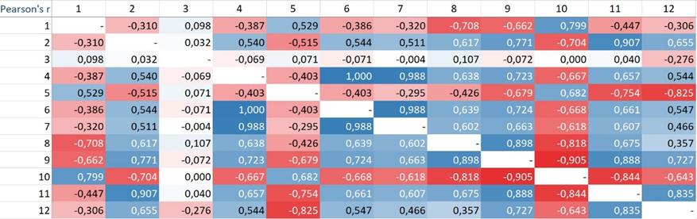

Рисунок 2.10 – Матрица парных коэффициентов корреляции признаков набора данных [95]

В дальнейшем проводилось обучение и проверка качества классификаторов при количестве признаков в наборе данных 12 и 2 (контраст, дисперсия).

2.2.2 Построение и оценка качества моделей классификации

На рисунке 2.11 схематично представлены этапы построения моделей классификации дефектов сварных соединений.
Для обучения классификаторов выбраны алгоритмы SVM и ANN с определёнными параметрами. При обучении на базе SVM использовались ядра: Linear kernel, kernel Radial Basis Function, ядро хи-квадрат с установленными параметрами C=100; гамма=0,005.
Для построения классификатора на основе ANN выбрана архитектура – многослойный перцептрон. Для обучения использован алгоритм обратного распространения ошибки. Нейронная сеть обучалась при следующих параметрах: число входов (число признаков в наборе данных – 12 (2)); число нейронов в скрытом слое – 12; число нейронов в выходном слое 2 (число классов); активационная функция нейронов – сигмовидная; число итераций – 500; momentum – 0,5; RMSE – 0,001. Архитектура построенной нейронной сети представлена на рисунке 2.12.

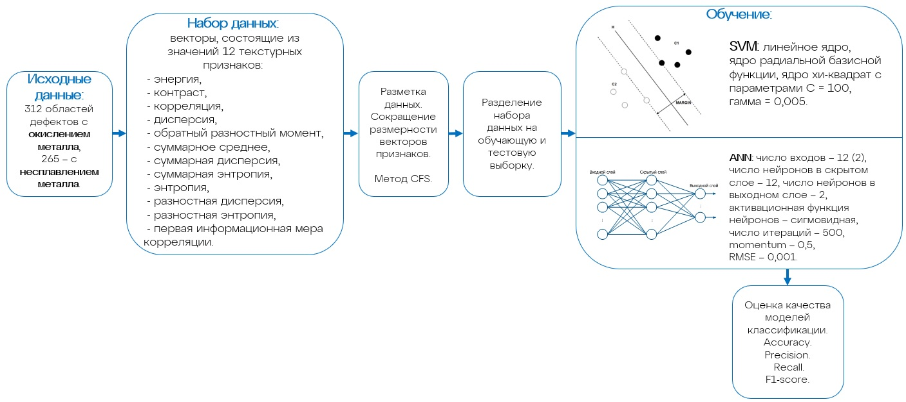

Рисунок 2.11 – Этапы построения моделей классификации дефектов сварных соединений

Рисунок 2.12 – Архитектура нейронной сети

Качество обученных классификаторов определялось метриками Accuracy, Precision, Recall и F1 Score, описание которых приведено в разделе 1. В данном случае значения метрики Accuracy полезны, так как нет дисбаланса классов: в наборе данных количество векторов двух классов дефектов равномерное. Оценка качества моделей осуществлялась на базе тестовых выборок. В таблице 2.2 приведены результаты оценки качества построенных моделей на основе SVM, ANN.

Таблица 2.2 – Значения метрик для моделей на основе SVM, ANN

Алгоритмы машинного обучения | Средние значения метрик, %
Алгоритмы машинного обучения | 12 признаков |  |  |  | 2 признака (контраст, дисперсия)
Алгоритмы машинного обучения | Accuracy | Precision | Recall | F1 Score | Accuracy | Precision | Recall | F1 Score
SVM (Linear) | 93,88 | 94,79 | 93,55 | 94,17 | 98,98 | 99,13 | 98,80 | 98,96
SVM  (Rbf) | 67,35 | 72,18 | 77,93 | 74,94 | 94,39 | 95,22 | 94,02 | 94,62
SVM  (Chi2) | 92,35 | 93,48 | 92,19 | 92,83 | 99,49 | 99,57 | 99,39 | 99,48
ANN | 95,34 | 93,68 | 97,80 | 95,69 | 90,70 | 89,01 | 93,10 | 91,00

Из таблицы видно, что сокращение признаков в наборе данных привело к увеличению точности классификации при использовании алгоритма SVM для обучения модели. Классификатор, построенный на основе SVM с ядром хи-квадрат, имеет самое высокое значение Accuracy – 99,49%. Классификаторы на основе ANN показали хорошие результаты при обучении на наборе данных из 12 признаков – 95,34%.

2.3 Выводы по разделу 2

В разделе 2 были описаны предложенный метод и алгоритмы для автоматического обнаружения поверхностных дефектов сварных соединений. Для решения поставленной задачи предлагается использовать критерий однородности, основанный на сравнении изображения и его реконструкции по одной интегральной проекции. На основе критерия однородности предлагается алгоритм автоматического обнаружения дефектов сварки на изображении. Дано описание алгоритма по шагам в соответствии со схемой алгоритма.
Для обнаружения дефектов сварных соединений на кадрах видеопоследовательностей предлагаются два алгоритма: алгоритм на основе сравнения гистограмм яркости и алгоритм на основе моделирования и вычитания фона. Приведено обоснование целесообразности использования данных алгоритмов. Алгоритмы представлены в виде схем, дано пошаговое описание. Результаты экспериментальных исследований предлагаемых методов и алгоритмов показаны в разделе 3.
В качестве признаков, описывающих дефекты, выбраны текстурные признаки. Сформирован собственный набор данных, состоящий их векторов, содержащих значения текстурных признаков, извлечённых из областей дефектов. Проведён анализ совокупности признаков на избыточность с использованием коэффициентов корреляции. Выявлена мультиколлениарность между некоторыми признаками, следовательно, возможно сокращение размерности вектора признаков. Поэтому для обучения и тестирования классификаторов были использованы наборы данных, содержащие вектора с 12 значениями текстурных признаков и с 2 значениями таких текстурных признаков как контраст и дисперсия.
Для обучающих алгоритмов задавались определённые параметры, оценка качества классификаторов проводилась на базе тестовой выборки. Самое высокое значение метрики Accuracy имеет классификатор, обученный на наборе данных из множества значений двух признаков с использованием SVM с ядром хи-квадрат. Полученная модель может применяться в программной системе для выявления двух видов дефектов сварных соединений. При расширении набора данных потребуются дополнительные исследования, связанные с сокращением размерности вектора признаков, а также построение классификаторов с применением традиционных методов машинного обучения.

3 ПРОГРАММНАЯ СИСТЕМА ДЛЯ РАСПОЗНАВАНИЯ ДЕФЕКТОВ СВАРНЫХ СОЕДИНЕНИЙ. РЕЗУЛЬТАТЫ ЭКСПЕРИМЕНТАЛЬНЫХ ИССЛЕДОВАНИЙ

В рамках диссертационной работы разработана программная система для обнаружения и классификации дефектов сварных соединений, возникающих при TIG-сварке в процессе изготовления гибких труб из нержавеющей стали. Программная система включает в себя программную реализацию предложенных алгоритмов обнаружения дефектов сварки, обученный классификатор для распознавания двух видов дефектов, а также алгоритмы на основе SVM и ANN для построения моделей классификации и оценки их качества. Экспериментальные исследования предлагаемых алгоритмов и обученных классификаторов проводились на базе разработанной программной системы. Результаты исследовании приведены в последующих подразделах.
Программная система представляет собой Windows-приложение, реализация которого выполнялась в интегрированной среде разработки Visual Studio 2019 (язык программирования C#) с использованием библиотеки EmguCV [68]. Для вычисления текстурных признаков использовалась платформа Accord.NET [102].
Получено свидетельство о государственной регистрации на объект авторского права №45182 от 26 апреля 2024 г. «Программа для распознавания поверхностных дефектов сварных соединений» (приложение Б).
Экспериментальные исследования проводились в производственном цехе по изготовлению гибких труб из нержавеющей стали ТОО «Dobren Group» г. Усть-Каменогорск, имеется справка (приложение В).

3.1 Функциональное обеспечение программной системы для распознавания дефектов сварных соединений

В общем виде процесс распознавания в программной системе происходит следующим образом: система принимает кадры видеопоследовательности; обрабатывает кадры; в случае появления дефекта, выделяет объект интереса (область дефекта); извлекает признаки; определяет класс дефекта на основе классификатора с отображением результата.
В случае обнаружения дефекта система фиксирует область дефекта красной прямоугольной рамкой с указанием класса дефекта. При появлении дефекта система может выдавать звуковой сигнал, если указать эту функцию в настройках системы. Все кадры, содержащие дефекты, при необходимости, сохраняются в отдельные файлы. Можно сформировать отчёт о возникающих дефектах в заданный период времени. Обработка кадров происходит на основе предлагаемых в диссертации алгоритмов. В программной системе перед началом обработки требуется настройка параметров.
Математическое обеспечение системы состоит из методов, положенных в основу предложенных алгоритмов обнаружения дефектов, расчёта признаков, а также методов обучения классификаторов.
Функции, выполняемые программной системой, можно сгруппировать, а именно: выделить подсистему получения данных, подсистему обнаружения дефектов, подсистему классификации, интерфейс пользователя. Структурная схема программной системы обнаружения и распознавания дефектов сварных соединений представлена на рисунке 3.1.
На вход подсистемы получения данных поступают зафиксированные камерой изображения – цифровая видеопоследовательность. В этой подсистеме выполняется несколько действий: получение кадра для обработки; задание области интереса, так как требуется анализ области сварного соединения.
В подсистеме обнаружения дефектов начинают работу алгоритмы: полученное изображение преобразуется в полутоновое изображение, при необходимости, можно уменьшить шум и усилить контрастность; выполняется обработка; при обнаружении дефекта происходит сегментация и локализация области дефекта.
В подсистеме обнаружения дефекта могут использоваться два алгоритма, описанные в диссертационной работе, на выбор пользователя. Для работы алгоритмов задаются необходимые параметры.
В подсистему классификации осуществляется переход в случае обнаружения дефекта. На вход соответствующей подсистемы подаётся область изображения с дефектом, извлекаются признаки, формируется вектор признаков, на основе которого модель принимает решение об отнесении дефекта к одному из видов дефектов. На выходе определяется класс дефекта.
Визуализации даёт возможность пользователю видеть обрабатываемые изображения, а также при появлении дефекта выделенную дефектную область и подпись класса дефекта. Программная система функционирует в режиме постоянной обработки кадров. Предусмотрено хранение изображений с дефектами, хранение извлекаемых текстурных признаков для дальнейшего обучения классификатора, а также для формирования отчётов на основе журнала обнаружения дефектов, в который заносятся время, дата, номер кадра, класс дефекта и другие сведения.
Особенностью программной системы является возможность её адаптации в процессе функционирования. При накоплении достаточного количества данных можно обучить или переобучить модель классификации, используя SVM и ANN.
На рисунке 3.2 представлена визуализация структуры программного кода в виде карты кода. На карте кода видна структура и зависимости.

Рисунок 3.1 – Структурная схема программной системы для обнаружения и распознавания дефектов сварных соединений

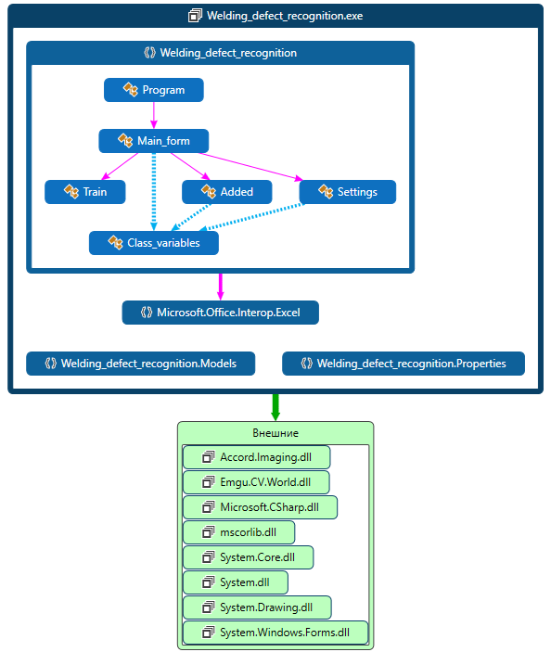

Рисунок 3.2 – Карта кода программной системы

Фрагменты программного кода приведены в приложении Г.

3.2 Описание пользовательского интерфейса

Интерфейс некоторых окон программной системы для обнаружения и распознавания дефектов TIG-сварки представлен на рисунках 3.3-3.8 на примере обработки кадров уже полученной видеопоследовательности.
После запуска программной системы доступны пункты меню Файл, Процесс, Обучение, Настройки, Отчёты, Справка.
В случае обработки видеопоследовательности требуется её загрузка. Это действие можно выполнить, используя пункт меню Файл. Окно программной системы после загрузки видеопоследовательности представлено на рисунке 3.3.
В системе нужно сделать настройки перед началом обработки видеопоследовательности. На рисунке 3.4 представлено окно параметров программной системы из пункта меню Настройки.

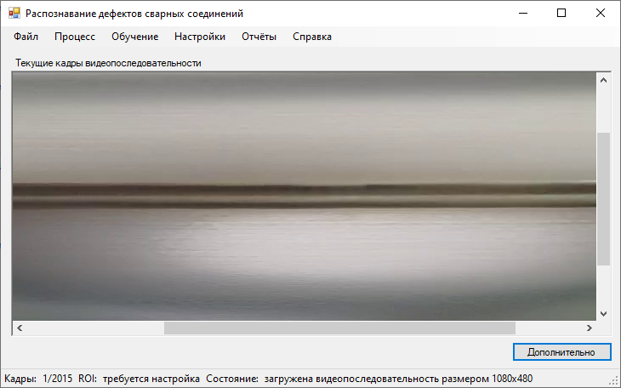

Рисунок 3.3 – Окно после загрузки видеопоследовательности

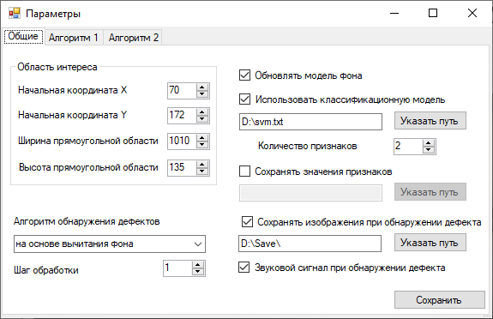

Рисунок 3.4 – Окно задания параметров

Область интереса можно задать несколькими способами, представленными в пункте меню Настройки. Первый способ – через окно Параметры, в котором указать необходимые значения. Второй способ – после нажатия кнопки Выделить ROI в пункте меню Настройки мышкой указать необходимую область и с помощью кнопки Получить ROI зафиксировать значения и увидеть полученную область интереса.
После загрузки видеопоследовательности и выполненных настроек можно наблюдать за процессом обработки кадров видеопоследовательности (рисунок 3.5). Обработка начинается после нажатия кнопки Старт в пункте меню Процесс.

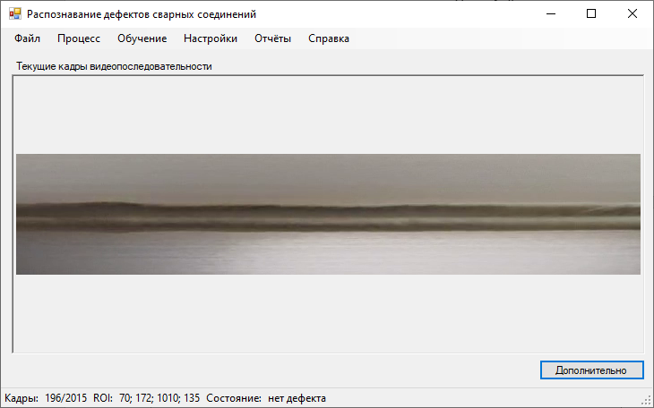

Рисунок 3.5 – Главное окно в процессе обработки кадров

Кнопка Дополнительно главного окна позволяет открыть окно, содержащее изображения каждого текущего кадра в полутоновом виде, модель фона, а также бинарное изображение, получаемое в результате работы алгоритма (рисунок 3.6). Это окно можно использовать для исследовательской работы.
При появлении дефекта на кадре видеопоследовательности пользователь увидит выделенную красным прямоугольником область дефекта с подписью класса дефекта (рисунок 3.7).
На рисунке 3.8 видны дополнительные результаты обработки. В настройках можно как задать возможность классификации дефекта, так и убрать эту функцию. Информация о возникающих дефектах фиксируется в журнале – файле текстового формата.

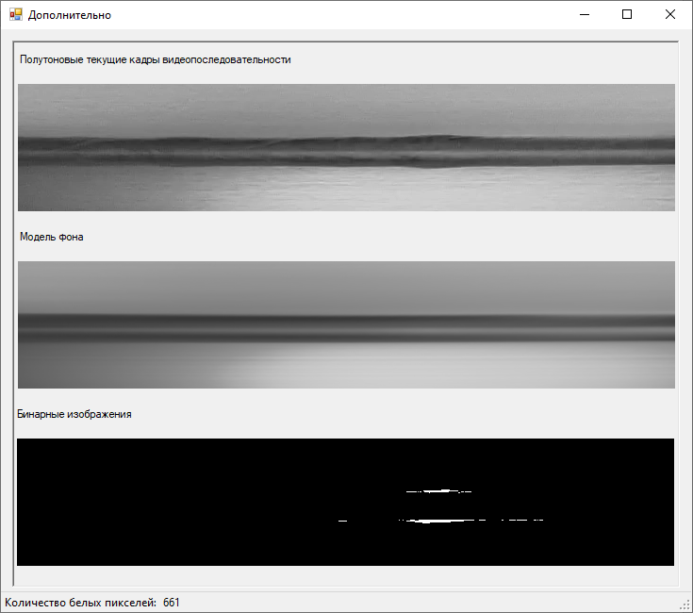

Рисунок 3.6 – Окно дополнительного просмотра

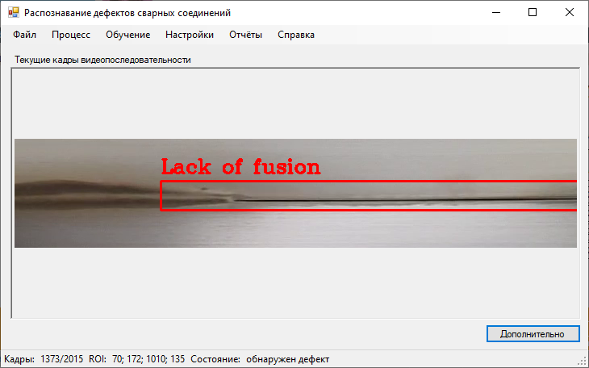

Рисунок 3.7 – Главное окно с результатом распознавания дефекта на основе алгоритма моделирования и вычитания фона

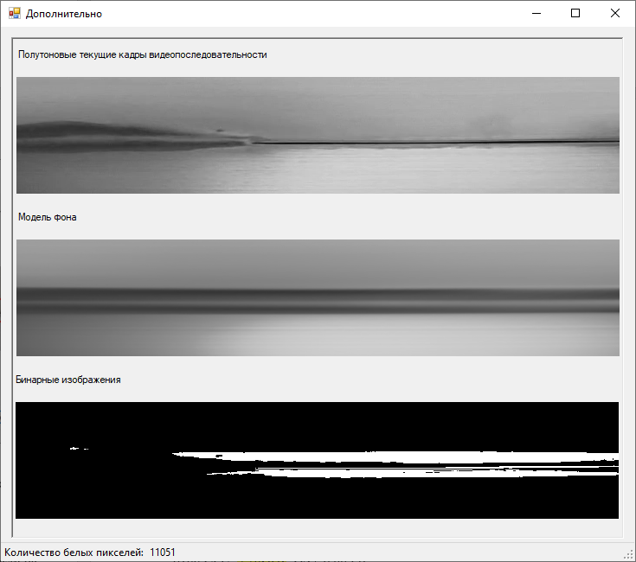

Рисунок 3.8 – Окно дополнительного просмотра при обнаружении дефекта на основе моделирования и вычитания фона

Аналогично, при выборе в настройках алгоритма на основе сравнения гистограмм яркости, можно обнаруживать дефекты на кадрах. В окне Дополнительно будет видны значения корреляции, получаемые при сравнении гистограмм яркости модели и текущего кадра.
Предусмотрена возможность обучения классификатора с указанием алгоритма и параметров обучения, а также оценка качества построенной модели (рисунок 3.9). В дальнейшем можно использовать полученную модель, указав в настройках путь к файлу.
Имеется опция для формирования отчёта о дефектах с указанием периода.
В программной системе реализованы функциональные возможности, позволяющие решать задачу автоматического обнаружения и классификации дефектов сварных соединений на кадрах видеопоследовательностей.

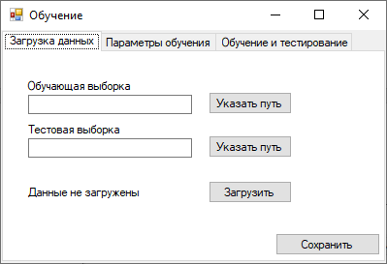

Рисунок 3.9 – Окно для обучения классификатора

Работоспособность программной системы и алгоритмов, положенных в её основу, подтверждена путём тестирования на реальных кадрах видеопоследовательностей.

3.3 Результаты экспериментальных исследований алгоритмов автоматического обнаружения дефектов сварных соединений

Экспериментальные исследования предлагаемых методов и алгоритмов проводились с реальными изображениями и видеопоследовательностями, полученными автором на производстве. Исследовались цифровые изображения, а также кадры видеопоследовательностей. Было обработано более 50000 кадров, на которых содержались сварные соединения труб из нержавеющей стали. На изображениях и некоторых кадрах исследуемых видеопоследовательностей присутствовали такие дефекты прожог, несплавление и окисление металла.
В начале эксперимента были просмотрены имеющиеся видеопоследовательности. Были визуально определены на 363 кадрах видеопоследовательностей дефекты в виде несплавления металла, на 453 кадрах – в виде окисления металла. Кроме этого, выявлено 67 размытых кадров видеопоследовательностей, не содержащих дефекты [68].
Предлагаемый метод и алгоритм, рассмотренные в разделе 2 в подразделе 2.1.1, реализованы с помощью Matlab R2021b.
Экспериментальные исследования проводились на персональном компьютере, имеющем следующую конфигурацию: Intel(R) Core(TM) i3-6100 CPU, 3.70 GHz, RAM 8 GB.

3.3.1 Исследование алгоритма на основе критерия однородности

При проведении экспериментов на всех исследуемых изображениях была выделена область интереса 215×1055 пикселей, в которой центральную часть занимало сварное соединение. Полученные изображения были преобразованы в полутоновые изображения. Для улучшения качества изображений был использован фильтр Гаусса, позволяющий размыть перепады яркости.
Далее, в соответствии с предлагаемым алгоритмом, проводилось сканирование каждого изображения скользящий окном заданного размера и вычисление критерия однородности на каждом шаге вдоль центральной линии L. Такое движение однопараметрическое и график критерия является одномерным. Проводились эксперименты со скользящим окном следующих размеров: 7×7, 33×33, 77×77.
Некоторые результаты вычислений максимальных значений критерия однородности после сканирования исследуемых изображений сварных соединений без дефектов сварки, а также изображений сварных соединений с такими дефектами как окисление металла и прожог приведены в таблице 3.1.

Таблица 3.1 – Некоторые значения предлагаемого критерия однородности, полученные после обработки изображений скользящим окном определённого размера

Исследуемые изображения сварных соединений | Максимальные значения критерия однородности при разных размерах скользящего окна
Исследуемые изображения сварных соединений | 7×7 | 33×33 | 77×77
Нет дефекта 1 | 0,0147 | 0,0275 | 0,0429
Нет дефекта 2 | 0,0364 | 0,0389 | 0,0556
Нет дефекта 3 | 0,0107 | 0,0263 | 0,0459
Окисление 1 | 0,0387 | 0,0625 | 0,0744
Окисление 2 | 0,0682 | 0,0486 | 0,0460
Окисление 3 | 0,0550 | 0,0397 | 0,0484
Прожог 1 | 0,5153 | 0,3327 | 0,2202
Прожог 2 | 0,5989 | 0,4702 | 0,2797
Прожог 3 | 0,5200 | 0,3748 | 0,2310
В случае, когда значение критерия однородности больше или равно пороговому значению, на изображении сварного соединения происходит обнаружение и локализация дефекта. Необходима дальнейшая обработка изображения для сегментации области дефекта.
Для сегментации используется пороговый метод, в котором требуется определение оптимального порогового значения. В данном исследовании для определения порога бинаризации используется наиболее универсальный метод Otsu [57]. После получения бинарного изображения, в котором могут присутствовать отдельные области белых пикселей, необходимо объединение этих областей в единую сегментированную область. Для этого в исследовании используются морфологические операции thicken и close (в Matlab). Операция thicken утолщает объекты, добавляя пиксели к внешним сторонам. Операция close – это дилатация с последующей эрозией. Такое сочетание морфологических операции позволяет объединить разрозненные области в единую область белых пикселей – область дефекта сварного соединения на изображении.
Необходимо указать, что на исследуемых изображениях будут неохваченными краевые области в зависимости от размера скользящего окна. На рисунках 3.9-3.18 приведены примеры работы алгоритма на некоторых этапах обнаружения дефектов сварки на изображениях на основе предложенного метода.
На рисунке 3.9 представлено исследуемое цифровое изображение сварного соединения с таким дефектом как прожог.

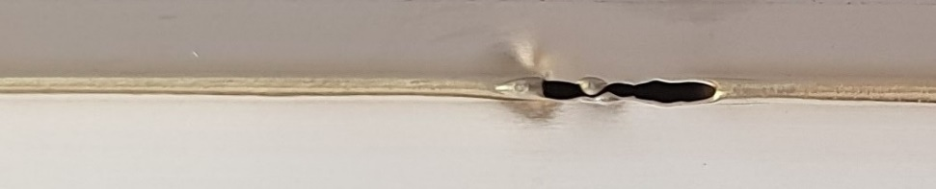

Рисунок 3.9 – Исследуемое изображение сварного соединения с прожогом

На рисунке 3.10 – одномерные графики критерия однородности при сканировании скользящим окном разных размеров исследуемого изображения с прожогом. Максимальные значения критерия однородности следующие: 0,3682; 0,3439; 0,2386 при сканировании окном размерами 7×7, 33×33, 77×77 соответственно.

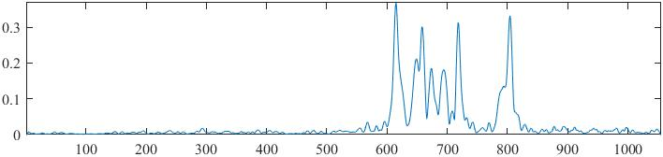
а)
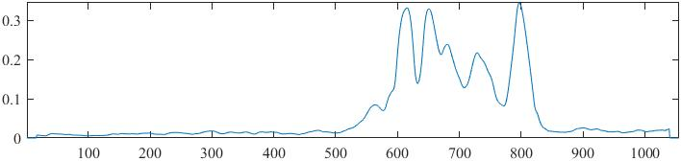
б)
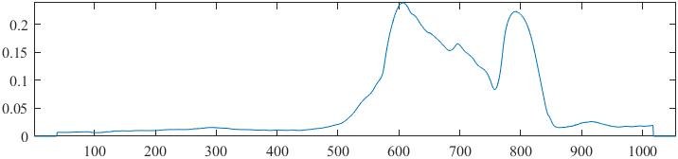
в)

Рисунок 3.10 – Одномерные графики критерия однородности при сканировании скользящим окном изображения с прожогом при разных размерах скользящего окна: 7×7 (а), 33×33 (б), 77×77 (в)

На рисунке 3.11 – двумерный результат обработки изображения при размерах скользящего окна 7×7, 33×33, 77×77 соответственно.

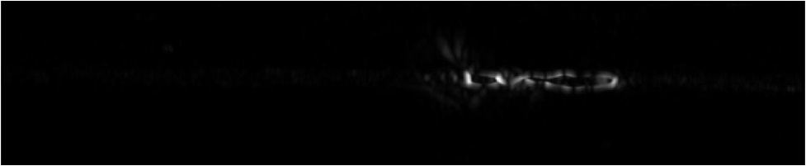
а)
б)
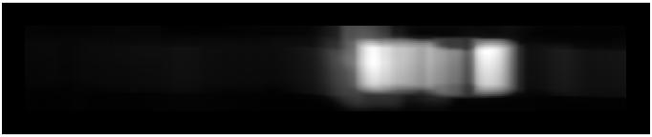
в)

Рисунок 3.11 – Двумерный результат обработки изображения c прожогом при разных размерах скользящего окна: 7×7 (а), 33×33 (б), 77×77 (в)
Следующим шагом выполняется бинаризация. Когда сегментируется изображение, например, рисунок 3.11 (а), то результатом является бинарное изображение с множеством мелких областей (рисунок 3.12), так как размер скользящего окна мал 7×7. На результат бинаризации влияет размер окна сканирования. Объединение сегментов происходит с помощью морфологических операций.

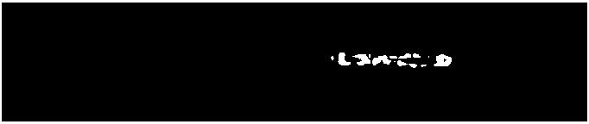

Рисунок 3.12 – Результат бинаризации изображения без использования морфологических операций

На рисунке 3.13 – результат бинаризации изображений, представленных на рисунке 3.11.


а)

б)

в)

Рисунок 3.13 – Результаты бинаризации изображений

Следующим шагом является выделение прямоугольной рамкой сегментированной области на изображениях. На рисунке 3.14 показаны результаты обнаружения дефекта.

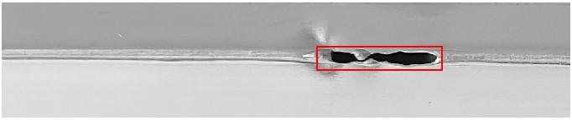
а)
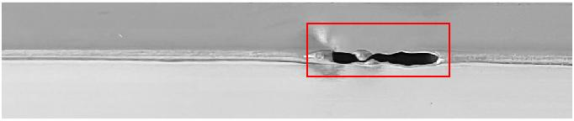
б)
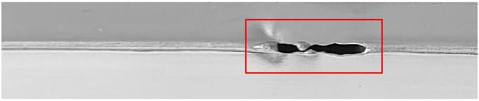
в)

Рисунок 3.14 – Результаты обнаружения дефекта на изображениях

Рассмотрим случай, когда дефект сварки отсутствует на изображении. На рисунке 3.15 приведено исследуемое изображение с нормальным сварным соединением.

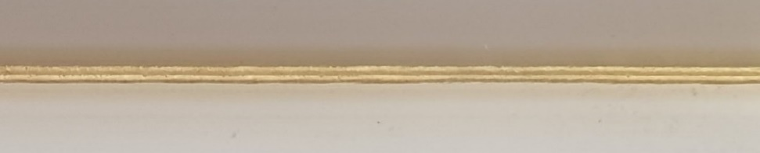

Рисунок 3.15 – Пример изображения сварного соединения без дефекта

На рисунке 3.16 видны графики критерия однородности рассматриваемого изображения при разных размерах скользящего окна. Критерий однородности составляет 0,0218 при размере скользящего окна 7×7; 0,0232 – при 33×33; 0,0182 – при 77×77.
На практике при сваривании кромок металла может возникнуть такой дефект как окисление (рисунок 3.17).
Окисление, в отличие от прожога, – это неточечный дефект, распространяющийся по всей области сварного соединения. В таком случае критерий однородности не позволит указать на наличие дефекта на изображении, так как он принимает малые значения. Это подтверждается экспериментально.
На рисунке 3.18 видны графики критерия однородности рассматриваемого изображения с окислением металла при разных размерах скользящего окна. Критерий однородности составляет 0,1060 при размере скользящего окна 7×7; 0,0866 – при 33×33; 0,0731 – при 77×77.
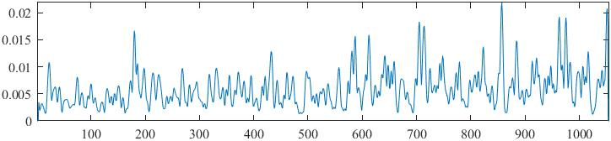
а)
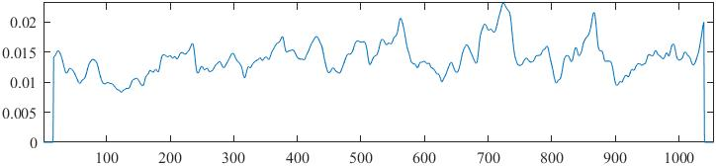
б)
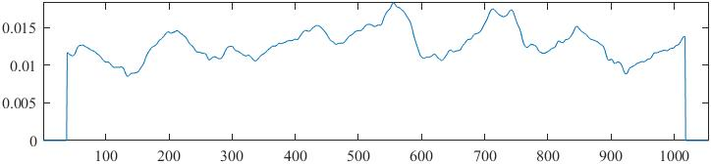
в)

Рисунок 3.16 – Одномерные графики критерия однородности при разных размерах скользящего окна: 7×7 (а), 33×33 (б), 77×77 (в)

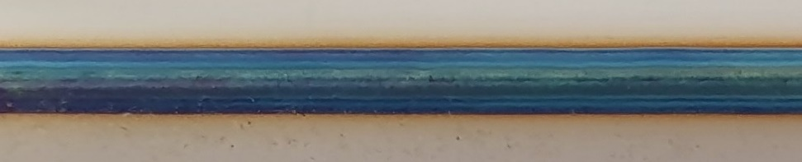

Рисунок 3.17 – Пример изображения сварного соединения с сильным окислением металла

Итак, можно увидеть разницу значений критерия однородности при отсутствии дефекта, длительном окислении металла и прожоге. На основании проведённых исследований можно сделать вывод, что критерий однородности позволит указать на наличие дефекта, который занимает небольшую часть сварного соединения на изображении, точечные дефекты – это, например, прожог или несплавление металла, а также резкое сильное окисление. При наличии продолжительного дефекта, занимающего всё пространство сварного соединения на изображении, например, длительного постепенного окисления металла или несплавления, критерий однородности принимает малые значения, следовательно, не подходит для обнаружения такого вида дефектов.

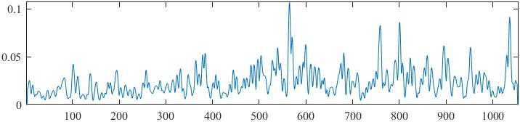
а)
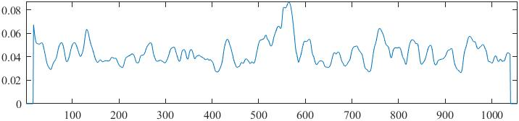
б)
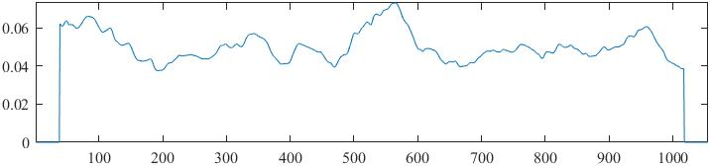
в)

Рисунок 3.18 – Одномерные графики критерия однородности при разных размерах скользящего окна: 7×7 (а), 33×33 (б), 77×77 (в)

Кроме этого, для принятия решения о наличии или отсутствии дефекта на изображении сварного соединения ставится задача выбора порога критерия однородности. Пороговое значение определяется экспериментальным путём, так как необходимо учитывать размер изображений, размер скользящего окна и другие параметры.

3.3.2 Исследование алгоритма на основе сравнения гистограмм яркости

Разработанная программная система позволяет обнаруживать дефекты сварных соединений, используя алгоритм на основе сравнения гистограмм яркости [105].
Экспериментальные исследования проводились на реальных кадрах видеопоследовательностей. На всех кадрах была выбрана область интересов 1010×60 пикселей.
В ходе экспериментов при обработке более 50000 кадров исследуемых видеопоследовательностей, не содержащих какие-либо дефекты и полученных при определённых условиях, установлено пороговое значение критерия сходства как R=0,65 с учётом возможного колебания яркости [105]. На значение порога оказывает влияние условия съёмки, случайное изменение освещения и др. При идеальных условиях съёмки, например, при изолировании трубы от внешних световых воздействии, значение порога может быть гораздо выше. Возможно снижение порогового значения критерия сходства, так как слегка окисленная поверхность в зоне сварки является допустимой [105].
В соответствии с алгоритмом (рисунок 2.6), при наличии дефекта на кадре видеопоследовательности, требуется его локализация. Для этого получаем бинарное изображение путём бинаризации по порогу. Экспериментально было установлено пороговое значение равное 50. Метод Otsu для автоматического определения порога бинаризации не дал хороших результатов. Для объединения сегментов в бинарном изображении использовалась морфологическая операция закрытия с размером ядра 9×9, фильтрация мелких областей меньше 500 пикселей.
При проведении экспериментов с видеопоследовательностями были выделены дефектные области прямоугольной рамкой на кадрах. На кадрах, содержащих начальные или конечные фрагменты дефектов, не были автоматически обнаружены дефектные области, так как размеры фрагментов дефектов малы по количеству пикселей [105].
На рисунке 3.19 представлены некоторые результаты работы алгоритма автоматического обнаружения дефектов сварных соединений на кадрах видеопоследовательностей на основе сравнения гистограмм яркости.

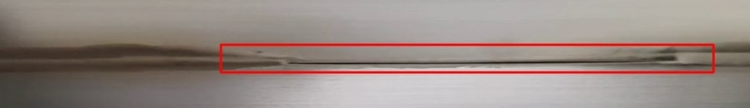
а)
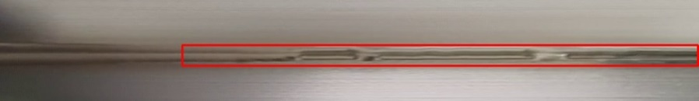
б)
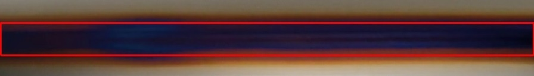
в)

Рисунок 3.19 – Результаты автоматического обнаружения дефектов сварных соединений на кадрах видеопоследовательностей: несплавление металла (а), (б); сильное окисление металла (в) [105]

Для оценки качества бинарной классификации использованы метрики Precision, Recall, F1 Score, получены следующие значения метрик 84,2%, 86,5%, 85,3% соответственно.
Проведённые исследования показали, что предложенный алгоритм приемлем для решения задачи автоматического обнаружения дефектных областей в сварных соединениях на кадрах видеопоследовательностей. Если дефект незначительный по количеству пикселей, то произойдёт пропуск при обработке кадра. Предложенный алгоритм имеет недостаток, а именно: высокая чувствительность к случайному изменению освещения, следовательно, при получении кадров видеопоследовательности требуется изолирование объекта контроля от каких-либо воздействий [105].

3.3.3 Исследование алгоритма на основе моделирования и вычитания фона

В разработанной программной системе реализован предлагаемый алгоритм на основе моделирования и вычитания фона [68]. В ходе исследований предложенного алгоритма строились модели фона на основе метода усреднения кадров и MOG. Были определены экспериментальным путём следующие значения: пороговое значение для получения бинарного изображения принято T=50; P=7‧10³; для морфологической операции закрытия размер ядра 9×9 для объединения сегментов в бинарном изображении; фильтр для шумовых областей 500 пикселей. Область интереса на кадрах видеопоследовательностей – 1010×135 пикселей [68].
На рисунке 3.20 представлены некоторые промежуточные результаты работы алгоритма на основе модели усреднения кадров.


а)
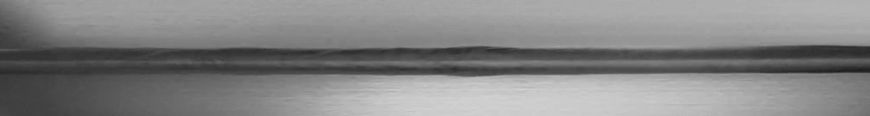
б)

в)
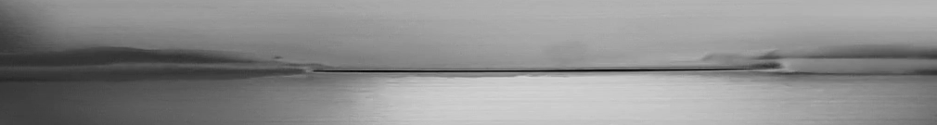
г)

д)
Рисунок 3.20 – Промежуточные результаты работы алгоритма: модель фона (а); полутоновое изображение сварного соединения без дефектов (б); результат сравнения изображения (б) с моделью фона (в); полутоновое изображение с несплавлением металла (г); результат сравнения изображения (г) с моделью фона (д) [68]

На рисунке 3.21 представлены некоторые результаты обнаружения и локализации различных дефектных областей сварного соединения с несплавлением и окислением металла на полутоновых кадрах исследуемых видеопоследовательностей с использованием модели усреднения кадров.

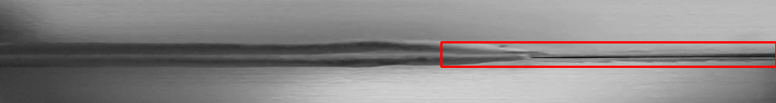

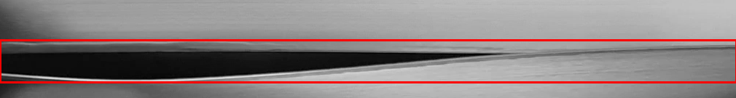

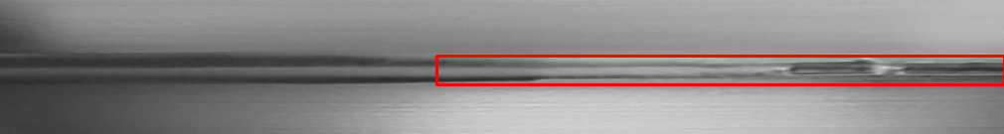

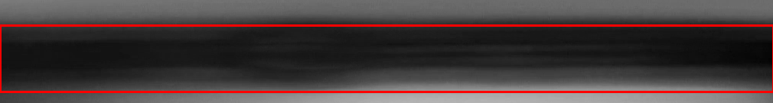

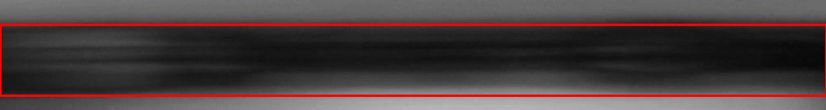

Рисунок 3.21 – Некоторые результаты автоматического обнаружения и выделения дефектов сварки на полутоновых кадрах исследуемых видеопоследовательностей

В ходе экспериментов были автоматически обнаружены области дефектов сварных соединений на 759 кадрах исследуемых видеопоследовательностей. При обработке размытых кадров происходило ложноположительное срабатывание [68].
Precision (точность) составила 91,9%. Причиной снижения точности является появление размытых кадров из-за расфокусировки камеры [68]. Recall (полнота) составила 93,0%. F1 Score – 92,4%. Такое значение полноты связано с тем, что не были автоматически обнаружены на кадрах исследуемых видеопоследовательностей небольшие дефектные области сварных соединений, так как кадры содержали начальные или конечные фрагменты дефектов. При обработке предложенным алгоритмом таких кадров количество белых пикселей C в бинарных масках меньше значения P, поэтому небольшие области дефектов не обнаруживаются. Одним из способов сокращения таких кадров является увеличение шага обработки кадров. Уменьшение величины P может привести к ложноположительным срабатываниям: волнообразное колебание ширины сварного соединения обнаружится как дефект [68].
Экспериментальные исследования работы алгоритма на основе MOG показали, что модель можно использовать для сегментации дефектов, которые появляются на небольшом количестве кадров, например, несплавление металла или прожог. На кадрах исследуемых видеопоследовательностей с несплавлением металла были сегментированы дефектные области. Если дефект присутствует на поверхности металла длительно, то есть виден на большом количестве кадров, то этот метод не подходит для решения задачи, так как дефект становится фоном. Например, такой дефект как окисление металла проявляется постепенно сначала в виде незначительного непрерывного затемнения с усилением тёмного цвета и может присутствовать на сварном соединении до устранения причины возникновения [68].
В результате экспериментальной проверки предложенного алгоритма на кадрах исследуемых видеопоследовательностей с использованием модели усреднения кадров автоматически были обнаружены области дефектов сварных соединений. Для обнаружения дефектов TIG-сварки с различными характеристиками подходит модель фона, построенная путём усреднения кадров, на которых отсутствуют возможные дефекты.
Качество классификации оценено метриками: Precision, Recall, F1 Score. Ложные обнаружения могут произойти в случае потери фокуса и размытия изображения. Пропуск дефекта возможен, если дефектная область мала. Результаты экспериментов показали, что предложенный алгоритм позволяет непрерывно и оперативно обрабатывать изображения сварных соединений, получаемых с камеры, и автоматически обнаруживать на них дефекты сварных соединений [68].

3.4 Применение модели классификации для решения задачи распознавания дефектов

В разработанной программной системе для классификации дефектов сварных соединений можно указать одну из построенных моделей. По результатам тестирования лучшие результаты показал классификатор на основе SVM с ядром хи-квадрат. Модели на основе SVM и ANN прошли апробацию на реальных кадрах видеопоследовательностей. На рисунке 3.22 представлены некоторые результаты совместной работы алгоритма обнаружения дефектов сварки, предложенного в статье [68] и описанного в разделе 2 подразделе 2.1.3 и классификатора, обученного на основе SVM. На рисунке 3.23 – результаты работы классификатора, обученного на основе ANN. На кадрах исследуемых видеопоследовательностей были выделены прямоугольной рамкой области дефектов и классифицированы такие дефекты как окисление (oxidation) и несплавление металла (lack of fusion) [95].

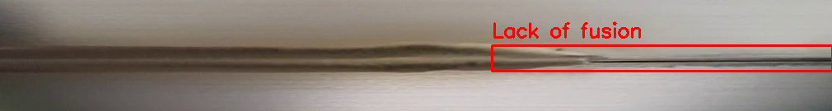

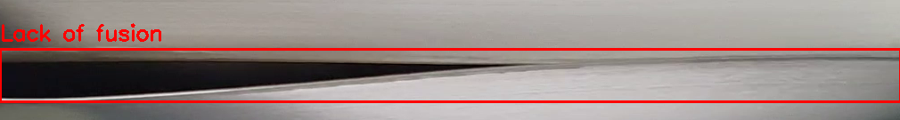

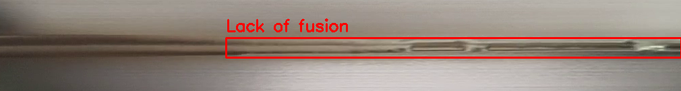

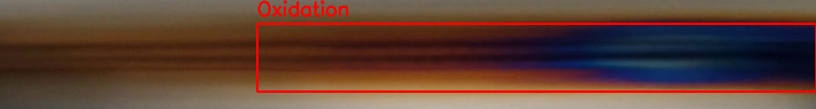

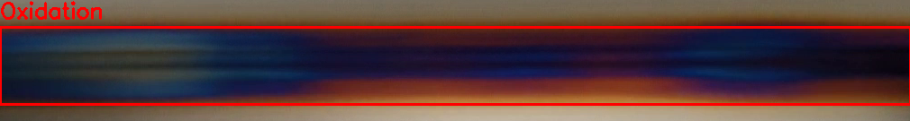

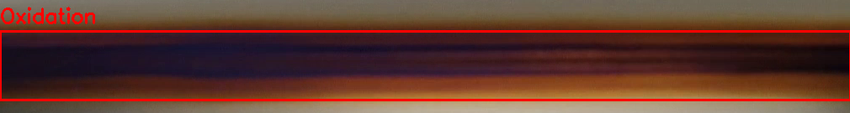

Рисунок 3.22 – Некоторые результаты распознавания дефектов сварных соединений на кадрах видеопоследовательностей с применением классификатора, обученного на основе SVM

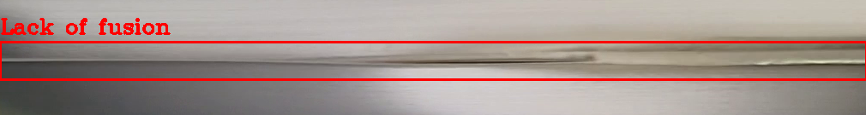

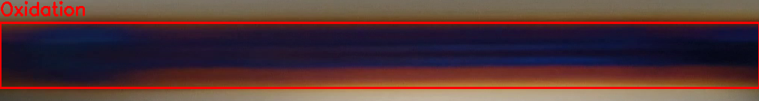

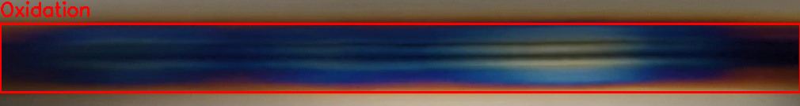

Рисунок 3.23 – Некоторые результаты распознавания дефектов сварных соединений на кадрах видеопоследовательностей с применением классификатора, обученного на основе ANN

3.5 Выводы по разделу 3

В рамках диссертационного исследования разработана программная система, предназначенная для решения задачи автоматического обнаружения и классификации дефектов сварных соединений на кадрах видеопоследовательностей. Представлена структурная схема программной системы. В программной системе реализованы и протестированы предложенные в диссертации алгоритмы и модели.
Исследуется возможность применения ридж-функции и метода интегральных проекций для решения задачи автоматического обнаружения поверхностных дефектов сварных соединений на изображениях путём обработки изображений предложенным алгоритмом, описанным в разделе 2. Результаты проведённых экспериментов с изображениями реальных дефектов TIG-сварки показали, что используя алгоритм на основе критерия однородности можно обнаруживать на изображениях сварных соединений определённые виды дефектов. Кроме этого, для принятия решения о наличии или отсутствии дефекта сварки на изображениях требуется определение порогового значения критерия однородности.
Алгоритм на основе сравнения гистограмм яркости и алгоритм на основе моделирования и вычитания фона реализованы в программной системе, проведены экспериментальные исследования. Для оценки качества алгоритмов обнаружения дефектов сварных содинений использовались метрики Precision, Recall, F1 Score, так как исследуется задача бинарной классификации.
Экспериментальные исследования показали, что алгоритм на основе моделирования и вычитания фона имеет лучшие результаты по сравнению с алгоритмом на основе сравнения гистограмм яркости. Оба алгоритма позволяют обнаруживать любые виды дефектов, что указывает на их универсальность.
Нужно отметить, что результат обнаружения дефектов сварных соединений зависит от устанавливаемых параметров, необходимых для работы алгоритмов.
Предлагаемые алгоритмы не решают проблему обнаружения очень мелких дефектов. Если дефект незначительный по количеству пикселей, то произойдёт пропуск при обработке кадра. Эта проблема не является критической, так как в дальнейшем такие дефекты обнаруживаются при гидравлическом испытании.

ЗАКЛЮЧЕНИЕ

В ходе выполнения диссертационной работы были решены поставленные задачи и получены конкретные результаты.
В диссертационной работе представлены возможные решения задачи автоматического обнаружения и распознавания дефектов сварки TIG при изготовлении гибких труб из нержавеющей стали. Эти решения основываются на предложенных методах, алгоритмах и моделях.
Изучена область исследований, выявлены особенности производства гибких труб из нержавеющей стали, определены основные классы поверхностных дефектов TIG-сварки.
Проведён анализ существующих подходов и методов обнаружения и классификации дефектов сварных соединений. Выявлены достоинства и недостатки относительно применения в исследуемой области с учётом особенностей и ограничений.
Для обнаружения дефектов сварных содинений на изображениях предложен критерий однородности на основе ридж-функции и интегральных проекций, разработан алгоритм, выполнена его программная реализация. Проведённые экспериментальные исследования с реальными изображениями показали, что такой подход можно успешно использовать для обнаружения точечных дефектов.
Представлено обоснование и сделан выбор существующих методов, положенных в основу предлагаемых алгоритмов для обнаружения дефектов сварных соединений на кадрах видеопоследовательностей: алгоритма на основе сравнения гистограмм яркости и алгоритма на основе моделирования и вычитания фона. При разработке алгоритмов были учтены требования непрерывной обработки кадров, приемлемость с точки зрения вычислительных затрат.
Экспериментальные исследования проводились на реальных кадрах видеопоследовательностей. Результаты исследований подтвердили, что предлагаемые алгоритмы позволяют обнаруживать различные дефекты на кадрах видеопоследовательностей с достаточным уровнем точности и полноты, следовательно, возможно их дальнейшее практическое применение. Для алгоритма обнаружения дефектов на основе сравнения гистограмм яркости определены значения метрик Precision, Recall, F1 Score как 84,2%, 86,5%, 85,3% соответственно. Для алгоритма на основе моделирования и вычитания фона – значения метрик Precision – 91,9%; Recall – 93,0%; F1 Score – 92,4%.
Для решения задачи классификации сформирован собственный набор данных, содержащий значения извлечённых текстурных признаков из областей дефектов на изображениях. Построены классификаторы с использованием традиционных методов машинного обучения.
Построенные классификаторы могут определить только два класса дефектов: несплавление и окисление металла из-за недостаточного количества полученных реальных изображений возможных дефектов TIG-сварки.
Наилучшие результаты показала модель классификации дефектов, обученная на наборе данных из множества значений двух признаков с использованием SVM с ядром хи-квадрат. Значения метрик классификатора: Accuracy – 99,49%; Precision – 99,57%; Recall – 99,39%; F1 Score – 99,48%.
Предлагаемые алгоритмы и модели интегрированы в разработанную программную систему. Представлена её структурная схема, описание пользовательского интерфейса. Экспериментальные исследования алгоритмов и моделей были проведены в созданной программной системе.
На основе результатов диссертационного исследования можно заключить, что предлагаемые в диссертации метод, алгоритмы, модели могут стать возможными решениями для системы автоматизированного визуального контроля качества сварных соединений.

СПИСОК ИСПОЛЬЗОВАННОЙ ЛИТЕРАТУРЫ

- Шапиро Л., Стокман Дж. Компьютерное зрение / пер. с англ. – 3-е изд. – М.: БИНОМ. Лаборатория знаний, 2015. – 763с., ил. – ISBN 978-5-9963-3003-4.
- Гонсалес Р., Вудс Р. Цифровая обработка изображений / 3-е изд. – М: Техносфера, 2012. – 1104 с., ил. – ISBN 978-5-94836-331-8.
- Методы компьютерной обработки изображений / Под ред. В.А. Сойфера. 2-е изд., испр. – М.: ФИЗМАТЛИТ, 2003. – 784 с. – ISBN 5-9221-0270-2.
- Форсайт Д., Понс Ж. Компьютерное зрение. Современный подход / пер. с анг. – М.: Издательский дом “Вильямс”, 2004. – 928 с.: ил. – ISBN 5-8459-0542-7.
- Яне Б. Цифровая обработка изображений. – M.: Техносфера, 2007. – 584 с. – ISBN 978-5-94836-122-2.
- Davies E.R. Computer Vision: Principles, Algorithms, Applications, Learning 5th Edition. – Academic Press, 2018. – 879 p. – ISBN 978-0-12-809284-2.
- Клетте Р. Компьютерное зрение. Теория и алгоритмы / пер. с англ. А.А. Слинкин. – М.: ДМК Пресс, 2019. – 506 с.: ил. – ISBN: 978-5-97060-702-2.
- Nixon M., Aguado A. Feature extraction and image processing for computer vision. – 4th Edition. – Academic Press, 2020. – 626 p. – ISBN 978-0-12-814976-8.
- Лукьяница А.А., Шишкин А.Г. Цифровая обработка видеоизображений. – М.: «Ай-Эс-Эс Пресс», 2009. – 518 с. – ISBN 978-5-9901899-1-1.
- ISO 17637:2016. Non-destructive testing of welds - Visual testing of fusion-welded joints. Vernier, Geneva, Switzerland: ISO; 2016.
- ГОСТ Р ИСО 17637-2014. Контроль неразрушающий. Визуальный контроль соединений, выполненных сваркой плавлением; введ. 2016-01-01. – М.: Стандартинформ, 2015.
- Овчинников В.В. Дефектация сварных швов и контроль качества сварных соединений / 3-е изд. – М.: Издательский центр «Академия», 2017. – 224 с.
- Чернышов Г.Г. Сварочное дело: сварка и резка металлов: учебник / 7-е изд., стер. – М.: Изд. центр «Академия», 2013. – 496 с. – ISBN 978-5-7695-9633-9.
- ISO 6520-1:2007. Welding and allied processes - Classification of geometric imperfections in metallic materials – Part 1: Fusion welding. Vernier, Geneva, Switzerland: ISO; 2007.
- ГОСТ Р ИСО 6520-1-2012. Сварка и родственные процессы. Классификация дефектов геометрии и сплошности в металлических материалах. Часть 1. Сварка плавлением; введ. 2014-01-01. – М.: Стандартинформ, 2014.
- Chen Y., Ding Y., Zhao F., Zhang, E., Wu Z., Shao L. Surface defect detection methods for industrial products: a review // Applied Sciences. – 2021. – Vol. 11, Issue 16. DOI: 10.3390/app11167657.
- Czimmermann T., Ciuti G., Milazzo M., Chiurazzi M., Roccella S., Oddo C. M., Dario P. Visual-based defect detection and classification approaches for industrial applications – a survey // Sensors. – 2020. – Vol. 20, Issue 5. – P. 1459. DOI: 10.3390/s20051459.
- Prunella M., Scardigno R., Buongiorno D., Brunetti A., Longo N., Carli R., Dotoli M., Bevilacqua V. Deep learning for automatic vision-based recognition of industrial surface defects: a survey // IEEE Access. – 2023. DOI: 10.1109/ACCESS.2023.3271748.
- Rasheed A., Zafar B., Rasheed A., Ail N., Sajid M., Dar S.H., Habib U., Shehryar T., Mahmood, M.T. Fabric defect detection using computer vision techniques: a comprehensive review // Mathematical Problems in Engineering. – 2020. – Vol. 2020. DOI: 10.1155/2020/8189403.
- Chen Z., Deng J., Zhu Q., Wang H., Chen Y. A systematic review of machine-vision-based leather surface defect inspection // Electronics. – 2022. – Vol. 11, Issue 15. – P. 2383. DOI:10.3390/electronics11152383.
- Tang B., Chen L., Sun W., Lin Z. Review of surface defect detection of steel products based on machine vision // IET Image Processing. – 2023. – Vol. 17, Issue 2. – P. 303-322. DOI: 10.1049/ipr2.12647.
- He Y., Song K., Meng Q., Yan Y. An end-to-end steel surface defect detection approach via fusing multiple hierarchical features // IEEE Transactions on Instrumentation and Measurement. – 2020. – Vol. 69, Issue 4. – P. 1493-1504. DOI: 10.1109/TIM.2019.2915404.
- Luo Q., Fang X., Su J., et al. Automated visual defect classiﬁcation for ﬂat steel surface: a survey // IEEE Transactions on Instrumentation and Measurement. – 2020. – Vol. 69, Issue 12. – P. 9329-9349. DOI:10.1109/TIM.2020.3030167.
- Sun X., Gu J., Tang S., Li J. Research progress of visual inspection technology of steel products – A Review // Applied Sciences. – 2018. – Vol. 8. – P. 2195. DOI:10.3390/app8112195.
- Li Y., Hu M., Wang T. Visual inspection of weld surface quality // Journal of Intelligent and Fuzzy Systems. – 2020. – Vol. 39. – P. 1-10. DOI:10.3233/JIFS-179993.
- Sassi P., Tripicchio P., Avizzano C.A. A smart monitoring system for automatic welding defect detection // IEEE Transactions on Industrial Electronics. – 2019. – Vol. 66, Issue 12. – P. 9641-9650. DOI: 10.1109/TIE.2019.2896165.
- Tripicchio P., Camacho-Gonzalez G., D’Avella S. Welding defect detection: coping with artifacts in the production line // The International Journal of Advanced Manufacturing Technology. – 2020. Vol. 111. – P. 1659-1669. DOI:10.1007/s00170-020-06146-4.
- Park J.-K., An W.-H., Kang D. Convolutional neural network based surface inspection system for non-patterned welding defects // International Journal of Precision Engineering and Manufacturing. – 2019. – Vol. 20. DOI:10.1007/s12541-019-00074-4.
- Ding K., Niu Z., Hui J., Zhou X., Chan F.T.S. A weld surface defect recognition method based on improved mobilenetv2 algorithm // Mathematics. – 2022. – Vol. 10. – P. 3678. DOI:10.3390/math10193678.
- Sun J., Li C., Wu X.-J., Palade V., Fang W. An effective method of weld defect detection and classification based on machine vision // IEEE Transactions on Industrial Informatics. – 2019. – Vol. 15, Issue 12. – P. 6322–6333. DOI: 10.1109/TII.2019.2896357.
- Leo M., Del Coco M., Carcagnì P., Spagnolo P., Mazzeo P.L., Distante C., Raffaele Z. Automatic visual monitoring of welding procedure in stainless steel kegs // Optics and Lasers in Engineering. – 2017. – Vol. 104. DOI:10.1016/j.optlaseng.2017.09.001.
- Yang L., Fan J., Liu Y., Li E., Peng J., Liang Z. Automatic detection and location of weld beads with deep convolutional neural networks // IEEE Transactions on Instrumentation and Measurement. – 2021. – Vol. 70. DOI: 10.1109/TIM.2020.3026514.
- Yang L., Liu Y., Peng J. An automatic detection and identification method of welded joints based on deep neural network // IEEE Access. – 2019. –Vol. 7/. DOI:10.1109/ACCESS.2019.2953313.
- Zhu H., Ge W., Liu Z. Deep learning-based classification of weld surface defects // Applied Sciences. – 2019. – Vol. 9, Issue 16. – P. 3312. DOI: 10.3390/app9163312.
- Муравьев С.В., Погадаева Е.Ю. Автоматизированное распознавание дефектов сварных соединений при визуальном контроле с использованием геометрических признаков // Дефектоскопия. – 2020. – Т. 56. № 3. – C. 49-57. DOI: 10.31857/S0130308220030069.
- Hou W., Zhang D., Wei Y., Guo J., Zhang X. Review on computer aided weld defect detection from radiography images // Applied Sciences. – 2020. – Vol. 10, No. 5. – P. 1878. DOI: 10.3390/app10051878.
- Lin Z., Yingjie Z., Bochao D., Bo C., Yangfan L. Welding defect detection based on local image enhancement // IET Image Processing. – 2019. – Vol. 13. – P. 2647-2658. DOI: 10.1049/iet-ipr.2018.5840.
- Azari Moghaddam A., Rangarajan L. Classification of welding defects in radiographic images // Pattern Recognition and Image Analysis. – 2016. – Vol. 26. – P. 54-60. DOI: 10.1134/S1054661815040021.
- Say D., Zidi S., Mian Qaisar S., Krichen M. Automated categorization of multiclass welding defects using the x-ray image augmentation and convolutional neural network // Sensors. – 2023. – Vol. 23, Issue 14. – P. 6422. DOI: doi.org/10.3390/s23146422.
- Dong S., Sun X., Xie S., Wang M. Automatic defect identification technology of digital image of pipeline weld // Natural Gas Industry B. – 2019. –Vol. 6, Issue 4. P. 399-403. DOI: 10.1016/j.ngib.2019.01.016.
- Oh S., Jung M., Lim C., Shin S. Automatic detection of welding defects using Faster R-CNN // Applied Sciences. – 2020. – Vol. 10, Issue 23. – P. 8629. DOI: 10.3390/app10238629.
- Yang D., Cui Y., Yu Z., Yuan H. Deep learning based steel pipe weld defect detection // Applied Artificial Intelligence. – 2021. – Vol. 35, Issue 15. – P. 1237-1249. DOI: 10.1080/08839514.2021.1975391.
- Jiang H., Zhao Y., Gao J., Zhao W. Weld defect classification based on texture features and principal component analysis // Insight - Non-Destructive testing and condition monitoring. – 2016. – Vol. 58, Issue 4. – P. 194-200. DOI: 10.1784/insi.2016.58.4.194.
- Zou Y., Du D., Chang B., Ji L., Pan J. Automatic weld defect detection method based on Kalman filtering for real-time radiographic inspection of spiral pipe // NDT&E Int. – 2015. – Vol. 72. – P. 1-9. DOI: 10.1016/j.ndteint.2015.01.002.
- Pan H., Pang Z., Wang Y., Wang Y., Chen L. A new image recognition and classification method combining transfer learning algorithm and mobilenet model for welding defects // IEEE Access. – 2020. – Vol. 8. – P. 119951-119960, DOI: 10.1109/ACCESS.2020.3005450.
- Boaretto, N., Centeno, T.M. Automated detection of welding defects in pipelines from radiographic images DWDI // NDT E Int. – 2017. – Vol. 86. – P. 7-13. DOI: 10.1016/j.ndteint.2016.11.003.
- Kalaiselvi V., Aravindhar D. J. An efficient weld image classification system using wavelet and support vector machine // 2019 3rd International Conference on Computing and Communications Technologies (ICCCT) – 2019. – P. 46-49. DOI: 10.1109/ICCCT2.2019.8824884
- Shao J., Shi H., Du D., Wang L., Cao H. Automatic weld defect detection in real-time X-ray images based on support vector machine // 2011 4th International Congress on Image and Signal Processing, Shanghai. – 2011. – P. 1842-1846, DOI: 10.1109/CISP.2011.6100637.
- Valavanis I., Kosmopoulos D. Multiclass defect detection and classification in weld radiographic images using geometric and texture features // Expert Systems with Applications. – 2010. – Vol. 37, No.12. – P. 7606-7614. DOI: 10.1016/j.eswa.2010.04.082.
- Muravyov S.V., Pogadaeva E.Yu. Recognition ability of interval fusion with preference aggregation in weld defects images analysis // 17th IMEKO TC10 Conference «Global Trends in Testing, Diagnostics & Inspection for 2030». – 2020, P. 271-276.
- Purnomo T. W., Danitasari F., Handoko D. Weld defect detection and classification based on deep learning method: a review // Jurnal Ilmu Komputer Dan Informasi (Journal of Computer Science and Information). – 2023. – Vol. 16. – P. 77-87. DOI: 10.21609/jiki.v16i1.1147.
- Praveen Kumar R., Deivanathan R., Jegadeeshwaran R. Welding defect identification with machine vision system using machine learning // Journal of Physics: Conference Series. – 2020. – Vol. 1716. DOI: 10.1088/1742-6596/1716/1/012023.
- Yang L., Jiang, H. Weld defect classification in radiographic images using unified deep neural network with multi-level features // Journal of Intelligent Manufacturing. – 2021. DOI: 10.1007/s10845-020-01581-2.
- Fan X., Gao X., Liu G., Ma N., Zhang Y. Research and prospect of welding monitoring technology based on machine vision // Int J Adv Manuf Technol. – 2021. – Vol. 115. – P. 3365-3391. DOI: 10.1007/s00170-021-07398-4.
- Емельянова М.Г., Смаилова С.С. Автоматическое распознавание поверхностных дефектов сварки при производстве гибких труб из нержавеющей стали // Вестник ВКТУ. – 2023. – № 4. – C. 177-185. DOI 10.51885/1561-4212_2023_4_177.
- Tabernik D., Šela S., Skvarc J., Skočaj D. Segmentation-based deep-learning approach for surface-defect detection // Journal of Intelligent Manufacturing. – 2020. – Vol. 31. DOI: 10.1007/s10845-019-01476-x.
- Otsu N. A threshold selection method from gray-level histograms // IEEE Transactions on Systems, Man, and Cybernetics. – 1979. – Vol. 9, No. 1. – P. 62-66.
- Емельянова М.Г., Бакланова О.Е. Исследование методов бинаризации для решения задачи автоматического обнаружения дефектов сварных соединений // Вестник ВКТУ. – 2020. – № 3. – C. 86-90. DOI: 10.51885/15614212_2020_3_90.
- Ng H. Automatic thresholding for defect detection // Pattern Recognition Letters. – 2006. – Vol. 27, No. 14. – P. 1644-1649. DOI: 10.1016/j.patrec.2006.03.009.
- Fan J., Lei B. A modified valley-emphasis method for automatic thresholding // Pattern Recognition Letters. – 2012. – Vol. 33, No. 6. – P. 703-708. DOI: 10.1016/j.patrec.2011.12.009.
- Niblack W. An introduction to image processing. – Prentice-Hall, Englewood Cliffs. – 1986. – P. 115-116.
- Sauvola J., Petikainen M. Adaptive document image binarization // Pattern recognition. – 2000. – Vol. 33. – P. 225-236.
- Новиков Е.А., Падалко М.А. Использование Радон и Фурье преобразований растровых изображений для описания и отслеживания заданных объектов // Машинное обучение и анализ данных. – 2015. – Т. 1, № 13. DOI: 10.21469/22233792.1.13.05.
- Liu T. Defect detection method of product appearance design based on visual communication model // Int. J. Product Development. – 2022. – Vol. 26. – P. 39-51. DOI: 10.1504/IJPD.2022.125327.
- Шлеймович М.П., Медведев М.В., Ляшева С.А., Кирпичников А.П. Методы вычитания фона в системе управления технологическим процессом // Вестник технологического университета. – 2015. – Т. 18, № 13. – С. 166-170.
- Берников В.В., Преображенский А.П., Чопоров О.Н. Анализ алгоритмов обнаружения движущихся объектов на видеоизображении // Моделирование, оптимизация и информационные технологии. – 2018. – Т. 6, № 3.
- Мареев А. В. Методы локализации объектов в видеопотоке // Радиотехнические и телекоммуникационные системы. – 2021. – № 3.
- Емельянова М.Г., Смаилова С.С., Бакланова О.Е. Обнаружение поверхностных дефектов сварных соединений при визуальном контроле методами машинного зрения // Компьютерная оптика. – 2023. – Т. 47, № 1. – С. 112-117. DOI: 10.18287/2412-6179-CO-1137.
- Xu Y., D. Jixiang, Zhang B., Xu D Background modeling methods in video analysis: a review and comparative evaluation // CAAI Transactions on Intelligence Technology. – 2016. – Vol. 1. – P. 43-60. DOI: 10.1016/j.trit.2016.03.005.
- Piccardi M. Background subtraction techniques: a review. // 2004 IEEE International Conference on Systems, Man and Cybernetics. The Hague. – 2004. – Vol. 4. – P. 3099-3104. DOI: 10.1109/ICSMC.2004.1400815.
- Bouwmans T. Traditional and recent approaches in background modeling for foreground detection: An overview // Computer Science Review. – 2014. – Vol. 11-12. – P. 31-66. DOI: 10.1016/j.cosrev.2014.04.001.
- Sutrisno I. A comprehensive review on intelligent surveillance systems // Communications in Science and Technology. – 2016. – Vol. 1. – P. 7-14. DOI: 10.21924/cst.1.1.2016.7.
- Sobral A., Vacavant A. A comprehensive review of background subtraction algorithms evaluated with synthetic and real videos // Computer Vision and Image Understanding. – 2014. – Vol. 122. P. 4-21. DOI: 10.1016/j.cviu.2013.12.005.
- Stauffer C., Grimson W. E. L. Learning patterns of activity using real-time tracking // IEEE Transactions on Pattern Analysis and Machine Intelligence. – 2000. – Vol. 22. – No. 8. – P. 747-757. DOI: 10.1109/34.868677.
- Zivkovic Z., Van der Heijden F. Efficient adaptive density estimation per image pixel for the task of background subtraction // Pattern Recognition Letters, – 2006. – Vol. 27. – P. 773-780. DOI: 10.1016/j.patrec.2005.11.005.
- Шепелев К. В. Детектирование и классификация движущихся объектов в видеопоследовательности // Известия высших учебных заведений. Поволжский регион. Технические науки. – 2017. – № 4 (44). – С. 45-54. DOI 10.21685/2072-3059-2017-4-5
- Заливин А.Н., Балабанова Н.С. Обнаружение движущихся объектов методом вычитания фона с использованием смеси гауссовых распределений // Автоматизированные технологии и производства. – 2016. – №3. – С. 29-32.
- Андриянов Н.А., Дементьев В.Е., Ташлинский А.Г. Обнаружение объектов на изображении: от критериев Байеса и Неймана–Пирсона к детекторам на базе нейронных сетей EfficientDet // Компьютерная оптика. – 2022. – Т. 46, № 1. – С. 139-159. DOI: 10.18287/2412-6179-CO-922.
- Hou W., Rao L., Zhu A., Zhang D. Feature fusion for weld defect classification with small dataset // Journal of Sensors. – 2022. – Vol. 2022. – P. 1-9. DOI: 10.1155/2022/8088202.
- Patil R., Reddy P. Y. An autonomous technique for multi-class weld imperfections detection and classification by support vector machine // Journal of Nondestructive Evaluation. – 2021. –Vol. 40. DOI:10.1007/s10921-021-00801-w.
- Malarvel M., Singh H. An autonomous technique for weld defects detection and classification using multi-class support vector machine in X-radiography image // Optik. – 2020. – Vol. 231. DOI: 10.1016/j.ijleo.2021.166342.
- Senthil Kumar G., Natarajan U., Ananthan S. S. Vision inspection system for the identification and classification of defects in MIG welding joints // The International Journal of Advanced Manufacturing Technolog. – 2012. – Vol. 33. – P. 923-933. DOI: 10.1007/S00170-011-3770-Z.
- A Al-Ghamdia S., Salah Emam A., Abouelattac O. Automatic classification of welding defects using neural network and image processing techniques // Albaha University Journal of Basic and Applied Sciences. – 2017. – Vol. 1. – P. 17-25.
- Yang D., Cui Y., Yu Z., Yuan H. Deep learning based steel pipe weld defect detection // Applied artificial intelligence. – 2021. – Vol. 35, No. 15, P. 1237-1219. DOI: 10.1080/08839514.2021.1975391.
- Zhu M., Ge W., Liu Z. Deep learning-based classification of weld surface defects // Applied Sciences. – 2019. – Vol. 9. – P. 3312. DOI: 10.3390/app9163312.
- Hou W., Wei Y., Jie G., Jin, Y., Zhu C. Automatic detection of welding defects using deep neural network // Journal of Physics: Conference Series. – 2018. – Vol. 933. DOI: 10.1088/1742-6596/933/1/012006.
- Zhou S., Chen Y., Zhang D., Xie J., Zhou Y. Classification of surface defects on steel sheet using convolutional neural networks // Mater. Tehnol. – 2017. – Vol. 51. – P. 123-131. DOI: 10.17222/mit.2015.335.
- Shin S., Jin C.,Yu J., Rhee S. Real-time detection of weld defects for automated welding process base on deep neural network // Metals. – 2020. – Vol. 10, No. 3. – P. 389. DOI: 10.3390/met10030389.
- Yang L., Jiang H. Weld defect classification in radiographic images using unified deep neural network with multi-level features // Journal of Intelligent Manufacturing. – 2021. – Vol. 32. DOI: 10.1007/s10845-020-01581-2.
- Lei Y., Wang H., Huo B., Li F., Liu Y. An automatic welding defect location algorithm based on deep learning. NDT & E International. – 2021. – Vol. 120. DOI: 10.1016/j.ndteint.2021.102435.
- Ajmi C., Zapata Pérez J., Ferchichi S., Zaafouri A., Laabidi, K. Deep learning technology for weld defects classification based on transfer learning and activation features // Advances in Materials Science and Engineering. – 2020. – Vol. 2020. – P. 1-16. DOI: 10.1155/2020/1574350.
- Haralick R. M., Shanmugan K., Dinstein I. Textural features for image classiﬁcation // IEEE Transactions on systems, man and cybernetics. – 1979. – Vol. 3, №6. – P. 610-621.
- Денисенко А.А. Исследование методов сокращения размерности в задаче распознавания образов // Международный журнал прикладных и фундаментальных исследований. – 2020. – № 12. – С. 65-69. DOI: 10.17513/mjpfi.13161.
- Ерохин С.Д., Борисенко Б.Б., Мартишин И.Д., Фадеев А.С. Анализ существующих методов снижения размерности входных данных // T-Comm: Телекоммуникация и транспорт. – 2022. – Т. 16, №1. – С. 30-37. DOI: 10.36724/2072-8735-2022-16-1-30-37.
- Yemelyanova M., Smailova, S. Application of machine learning for recognizing surface welding defects in video sequences // Scientific Journal of Astana IT University. – 2023. – Vol. 16. DOI:10.37943/16RYGE2979.
- Фролов И.И., Лукашевич М.М., Яночкин А.Л. Системы технического зрения: учеб.-метод. пособие. – Минск: БГУИР, 2016. – 70 с. : ил.
- Liu J., Li K. Intelligent metal welding defect detection model on improved FAST-PNN // Coatings. – 2022. – Vol. 12. – P. 1523. DOI: 10.3390/coatings12101523.
- Geng H., Li Z., Zhou Y. Research on weld defect object detection based on multi-channel fusion convolutional neural network // In: Patnaik, S., Kountchev, R., Tai, Y., Kountcheva, R. (eds) 3D Imaging –Multidimensional Signal Processing and Deep Learning. Smart Innovation, Systems and Technologies, Springer, Singapore. – 2023. – Vol. 349. DOI: 10.1007/978-981-99-1230-8_21.
- Cortes C., Vapnik V. Support-Vector Networks // Machine Learning. – 1995. – Vol. 20. – P. 273-297. DOI: 10.1007/BF00994018.
- Михайлов И.С., Зеар Аунг, Йе Тху Аунг. Разработка модификации метода опорных векторов для решения задачи классификации с ограничениями на предметную область // Программные продукты и системы. – 2020. – Т. 33. № 3. С. 439-448. DOI: 10.15827/0236-235X.131.439-448.
- Wang X., Zhang Y., Liu J., Luo Z., Zielinska T., Ge W. Online detection of weld surface defects based on improved incremental learning approach // Expert Systems with Applications. – 2020. – Vol. 195. DOI: 10.1016/j.eswa.2021.116407.
- Емельянова М.Г. Методы и алгоритмы автоматического распознавания поверхностных дефектов сварных соединений // Материалы VI ежегодной Международной научно-практической конференции «Информатика и прикладная математика», г. Алматы, 29 сентября – 02 октября 2021. – С. 302-309.
- Старовойтов В.В., Голуб Ю.И. Сравнительный анализ оценок качества бинарной классификации // Информатика. – 2020. – Т. 17, № 1. – С. 87-101. DOI: 10.37661/ 1816-0301-2020-17-1-87-101.
- Yemelyanova M.G., Baklanova O.E., Kazantsev I.G. Detection of defects in welded pipes using machine vision methods and ridge functions // Современные проблемы обратных задач. Новосибирск, Академгородок, 19-23 декабря 2022. – C. 21.
- Емельянова М.Г. Алгоритм автоматического обнаружения дефектов сварных соединений в видеопоследовательности на основе сравнения гистограмм яркости // Вестник ВКТУ. – 2023. – № 3. – C. 186-194. 10.51885/1561-4212_2023_3_186.
- Тымчук А.И. О выборе уровней серого в задаче текстурной сегментации изображений на основе матриц яркостной зависимости // Кибернетика и программирование. – 2018. – № 3. – С. 1-9.

ПРИЛОЖЕНИЕ А – Значения текстурных признаков

Таблица А.1 – Значения текстурных признаков, извлечённых из областей изображений с окислением металла

Несплавление металла | 1 | 2 | 3 | 4 | 5 | 6 | 7 | 8 | 9 | 10 | 11 | 12
1 | 0,001461 | 16,74217 | 0,994352 | 67,80532 | 0,278056 | 134,2343 | 21547,39 | 5,443026 | 6,900961 | 0,00081 | 2,211475 | -0,52438
2 | 0,001408 | 15,52356 | 0,994749 | 65,87555 | 0,278824 | 130,4168 | 20492,29 | 5,457778 | 6,901135 | 0,000831 | 2,17537 | -0,52829
3 | 0,001508 | 10,49355 | 0,996903 | 61,78256 | 0,325435 | 122,5436 | 19145,24 | 5,498542 | 6,829457 | 0,00095 | 1,999169 | -0,5589
4 | 0,002212 | 8,899149 | 0,99621 | 49,51628 | 0,367562 | 98,13533 | 12078,45 | 5,225626 | 6,55308 | 0,001136 | 1,92341 | -0,53184
5 | 0,002573 | 9,635817 | 0,994858 | 45,88504 | 0,379276 | 90,94013 | 10145,35 | 5,119168 | 6,482087 | 0,001166 | 1,957022 | -0,51215
… | … | … | … | … | … | … | … | … | … | … | … | …
308 | 0,001463 | 12,49335 | 0,001822 | 68,38291 | 0,329688 | 136,7682 | 19512,5 | 5,029307 | 6,954638 | 0,000917 | 2,045746 | -0,40153
309 | 0,002957 | 7,457156 | 0,001773 | 55,14814 | 0,391687 | 110,3204 | 13377,97 | 4,752052 | 6,439776 | 0,001207 | 1,8303 | -0,41856
310 | 0,001391 | 7,396357 | 0,001284 | 80,43826 | 0,408857 | 160,9146 | 27317,01 | 5,27702 | 6,92443 | 0,000908 | 1,808778 | -0,49109
311 | 0,001463 | 12,49335 | 0,001822 | 68,38291 | 0,329688 | 136,7682 | 19512,5 | 5,029307 | 6,954638 | 0,000917 | 2,045746 | -0,40153
312 | 0,002238 | 3,729804 | 0,001792 | 89,96497 | 0,49243 | 179,9664 | 32785,14 | 5,140041 | 6,488554 | 0,001523 | 1,532108 | -0,54262

Таблица А.2 – Значения текстурных признаков, извлечённых из областей изображений с несплавлением металла
Окисление металла | 1 | 2 | 3 | 4 | 5 | 6 | 7 | 8 | 9 | 10 | 11 | 12
1 | 0,001003 | 331,5711 | 0,874862 | 133,9261 | 0,192442 | 268,2268 | 74030,03 | 5,424896 | 7,651918 | 0,000275 | 3,35284 | -0,37894
2 | 0,001219 | 345,1771 | 0,865216 | 129,2691 | 0,286635 | 258,1592 | 68591,51 | 5,528776 | 7,630551 | 0,000391 | 3,073356 | -0,40254
3 | 0,000486 | 218,359 | 0,857692 | 121,3348 | 0,131019 | 243,6012 | 59596,02 | 5,353485 | 7,995007 | 0,000183 | 3,341236 | -0,25991
4 | 0,001033 | 207,1043 | 0,961126 | 97,34598 | 0,396751 | 195,0554 | 46260,7 | 5,794584 | 7,821108 | 0,00063 | 2,688368 | -0,45159
5 | 0,002336 | 72,00507 | 0,958131 | 164,9336 | 0,395059 | 329,7406 | 108650,4 | 5,258945 | 6,942819 | 0,000652 | 2,48447 | -0,4682
… | … | … | … | … | … | … | … | … | … | … | … | …
261 | 0,001318 | 341,764 | 0,87133 | 131,2516 | 0,268857 | 262,2161 | 70860,86 | 5,515041 | 7,661208 | 0,000358 | 3,176734 | -0,40034
262 | 0,001164 | 375,2347 | 0,863757 | 129,7149 | 0,263182 | 259,1307 | 69436,75 | 5,538189 | 7,69734 | 0,000355 | 3,19791 | -0,40106
263 | 0,001174 | 359,0878 | 0,867821 | 130,0739 | 0,273181 | 259,789 | 69706,63 | 5,547097 | 7,689863 | 0,000369 | 3,164194 | -0,40053
264 | 0,000947 | 195,6079 | 0,965291 | 103,8415 | 0,384632 | 207,9089 | 51915,58 | 5,812379 | 7,838263 | 0,000595 | 2,695169 | -0,45304
265 | 0,000965 | 198,5338 | 0,963975 | 100,9604 | 0,389886 | 202,2108 | 49393,42 | 5,807008 | 7,838869 | 0,000608 | 2,692507 | -0,45121

ПРИЛОЖЕНИЕ Б – Свидетельство на объект «Программа для распознавания поверхностных дефектов сварных соединений»

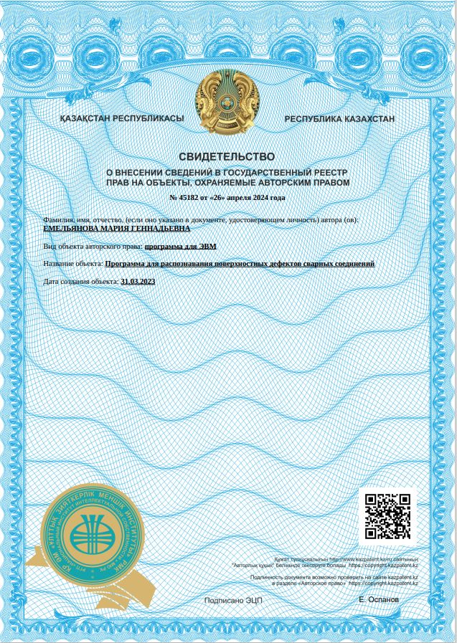

ПРИЛОЖЕНИЕ В – Справка ТОО «Dobren Group»
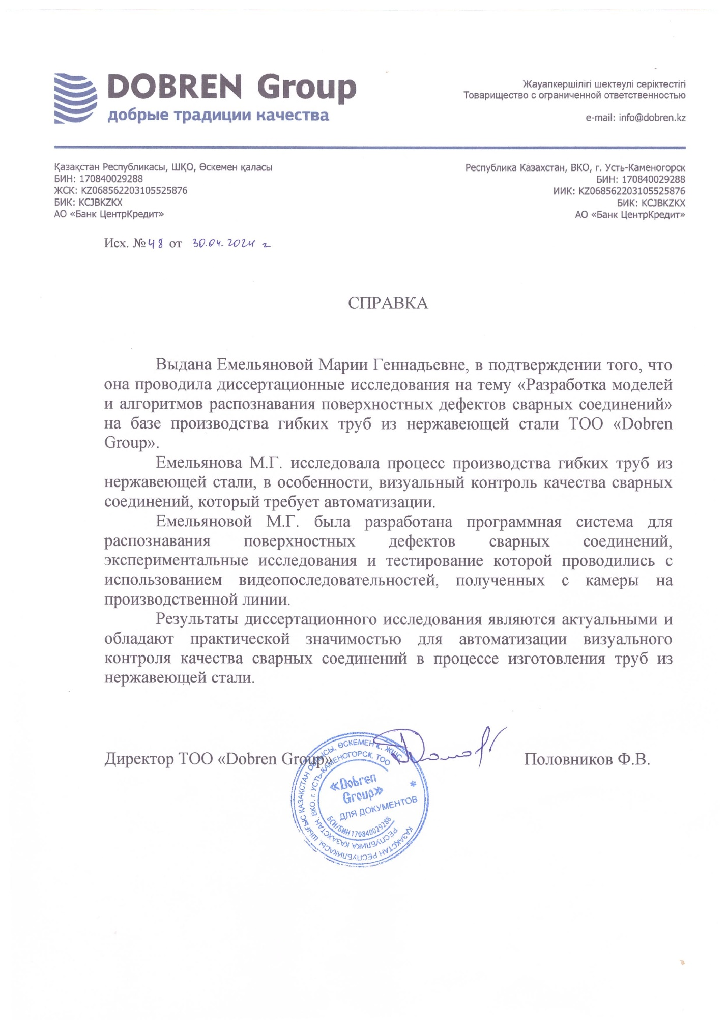

ПРИЛОЖЕНИЕ Г– Фрагменты программного кода

Program.cs
using System;
using System.Collections.Generic;
using System.Linq;
using System.Threading.Tasks;
using System.Windows.Forms;

namespace Welding_defect_recognition
{
static class Program
{
/// <summary>
/// Главная точка входа для приложения.
/// </summary>
[STAThread]
static void Main()
{
Application.EnableVisualStyles();
Application.SetCompatibleTextRenderingDefault(false);
Application.Run(new Main_form());
}
}
}

Main_form.cs
using System;
using System.Collections.Generic;
using System.ComponentModel;
using System.Data;
using System.Drawing;
using System.IO;
using System.Linq;
using System.Text;
using System.Threading.Tasks;
using System.Windows.Forms;
using System.Threading;
using Accord.Imaging;
using Emgu.CV.ML;
using Emgu.CV;
using Emgu.CV.Structure;
using System.Media;

namespace Welding_defect_recognition
{
public partial class Main_form : Form

{
double TotalFrame;
double Fps;
string t;
int FrameNo;
bool IsReadingFrame;
VideoCapture capture;
double cor;
Rectangle rect;
Matrix<float> Test_d;
float[] A = new float[2];
float[] A_s = new float[12];
Image<Gray, byte> framer;
Image<Gray, byte> grayframeroi;
Image<Gray, byte> img_modelr;
const int threshold = 50;
const int erodeIterations = 3;
const int dilateIterations = 3;
Image<Bgr, byte> defect_area;
Image<Gray, byte> defect_area_;
Image<Bgr, byte> frameroi;
Point StartROI, EndROI;
bool Selecting, MouseDown;
Image<Gray, byte> imgH;
Image<Gray, byte> imgROI;
int ex;
List<float[]> testList;

private void стартToolStripMenuItem_Click(object sender, EventArgs e)
{
if (capture == null)
{
return;
}
IsReadingFrame = true;
if (Class_variables.alg == "на основе вычитания фона") Background_Subtraction_Algorithm();
if (Class_variables.alg == "на основе сравнения гистограмм яркости") Compare_hists();
}

private async void Compare_hists()

{
original.SizeMode = System.Windows.Forms.PictureBoxSizeMode.CenterImage;
status_roi.Text = (Class_variables.roiX + "; " + Class_variables.roiY + "; " + Class_variables.roiW + "; " + Class_variables.roiH);
mes.Text = "нет дефекта";

Mat img_summ = new Mat();
Mat img_m = new Mat();
Mat mm = new Mat();
Mat img_mm = new Mat();
Mat img_sum = new Mat();
Mat m = new Mat();

capture.SetCaptureProperty(Emgu.CV.CvEnum.CapProp.PosFrames, 1);
capture.Read(m);
img_sum = m;
img_sum.ConvertTo(img_summ, Emgu.CV.CvEnum.DepthType.Cv32F);
Class_variables.f = 0;

for (int i = 2; i <= Class_variables.n2; ++i)
{
capture.SetCaptureProperty(Emgu.CV.CvEnum.CapProp.PosFrames, i);
capture.Read(m);
m.ConvertTo(mm, Emgu.CV.CvEnum.DepthType.Cv32F);
img_summ = img_summ + mm;

}

img_mm = img_summ / Class_variables.n2;
img_mm.ConvertTo(img_m, Emgu.CV.CvEnum.DepthType.Cv32S);
Image<Bgr, byte> framemodel = img_m.ToImage<Bgr, byte>();

Rectangle roi = new Rectangle(Decimal.ToInt32(Class_variables.roiX), Decimal.ToInt32(Class_variables.roiY), Decimal.ToInt32(Class_variables.roiW), Decimal.ToInt32(Class_variables.roiH));

framemodel.ROI = roi;
Image<Bgr, byte> framemodelroi = framemodel.CopyBlank();
framemodel.CopyTo(framemodelroi);
framemodel.ROI = Rectangle.Empty;
Image<Gray, byte> grayframemodelroi = framemodelroi.Convert<Gray, byte>();
DenseHistogram hist1 = new DenseHistogram(256, new RangeF(0, 255));
hist1.Calculate(new Image<Gray, byte>[] {grayframemodelroi}, false, null);
hist1.CopyTo(img_m);
Class_variables.model_h = grayframemodelroi;

while (IsReadingFrame == true && FrameNo < TotalFrame)
{
FrameNo += Decimal.ToInt32(Class_variables.step);
capture.SetCaptureProperty(Emgu.CV.CvEnum.CapProp.PosFrames, FrameNo);
capture.Read(m);

await Task.Delay(1000 / Convert.ToInt16(Fps));
frame_n.Text = FrameNo.ToString() + "/" + TotalFrame.ToString();
img_sum = m;
img_sum.ConvertTo(img_summ, Emgu.CV.CvEnum.DepthType.Cv32F);
Image<Bgr, byte> frame = m.ToImage<Bgr, byte>();

Rectangle roi1 = new Rectangle(Decimal.ToInt32(Class_variables.roiX), Decimal.ToInt32(Class_variables.roiY), Decimal.ToInt32(Class_variables.roiW), Decimal.ToInt32(Class_variables.roiH));

frame.ROI = roi1;
frameroi = frame.CopyBlank();
frame.CopyTo(frameroi);
frame.ROI = Rectangle.Empty;

grayframeroi = frameroi.Convert<Gray, byte>();

Class_variables.img_gray_h = grayframeroi;

DenseHistogram hist2 = new DenseHistogram(256, new RangeF(0, 255));
hist2.Calculate(new Image<Gray, byte>[] {grayframeroi}, false, null);
hist2.CopyTo(m);

cor = CvInvoke.CompareHist(hist1, hist2, Emgu.CV.CvEnum.HistogramCompMethod.Correl);

Class_variables.c = cor;

original.Image = frameroi.Bitmap;

if (cor > Class_variables.R)
{
Class_variables.f = 0;
mes.Text = "нет дефекта";
}

if (cor <= Class_variables.R)

{
Class_variables.f = 1;

mes.Text = "обнаружен дефект";
Mat diffFrame = new Mat();

CvInvoke.AbsDiff(grayframemodelroi, grayframeroi, diffFrame);

Mat binaryDiffFrame = new Mat();

CvInvoke.Threshold(diffFrame, binaryDiffFrame, Class_variables.T2, 255, Emgu.CV.CvEnum.ThresholdType.Binary);
Class_variables.bin_h = binaryDiffFrame;

if (Class_variables.checksound == true)
{
SoundPlayer sound_d = new SoundPlayer(@"C:\Windows\Media\tada.wav");
sound_d.Play();
}

Mat kernal = CvInvoke.GetStructuringElement(Emgu.CV.CvEnum.ElementShape.Rectangle, new Size(9, 9), new Point(-1, -1));

CvInvoke.MorphologyEx(binaryDiffFrame, binaryDiffFrame, Emgu.CV.CvEnum.MorphOp.Close, kernal, new Point(-1, -1), 1, Emgu.CV.CvEnum.BorderType.Default, new MCvScalar(1.0));

int minArea = 500;

Emgu.CV.Util.VectorOfVectorOfPoint contours = new Emgu.CV.Util.VectorOfVectorOfPoint();

CvInvoke.FindContours(binaryDiffFrame, contours, null, Emgu.CV.CvEnum.RetrType.External, Emgu.CV.CvEnum.ChainApproxMethod.ChainApproxNone);

for (int i = 0; i < contours.Size; i++)
{

var bbox = CvInvoke.BoundingRectangle(contours[i]);
var area = bbox.Width * bbox.Height;
var bbox1 = CvInvoke.BoundingRectangle(contours[i]);

if (area > minArea)

{
CvInvoke.Rectangle(frameroi, bbox, new MCvScalar(0, 0, 255), 2);

rect = bbox;
}

}

if (Class_variables.checkusem == true)

{
defect_area = frameroi.CopyBlank();
frameroi.CopyTo(defect_area);
defect_area.ROI = rect;
defect_area_ = defect_area.Convert<Gray, byte>();
Classification();
}

if (Class_variables.checksaveimg == true)

{
original.Image.Save(Class_variables.pathimg + "pic" + FrameNo.ToString() + ".jpg");

}

if (Class_variables.checksavef == true)

{
Feature_ex12();
Save_Excel();
}

}

}

}

private void Save_Excel()
{

Microsoft.Office.Interop.Excel.Application ObjExcel = new Microsoft.Office.Interop.Excel.Application();
Microsoft.Office.Interop.Excel.Workbook ObjWorkBook = ObjExcel.Workbooks.Open(Class_variables.pathf);
Microsoft.Office.Interop.Excel.Worksheet ObjWorkSheet = ObjWorkBook.Sheets[1];

double count_c=ObjExcel.WorksheetFunction.CountA(ObjWorkSheet.Columns[1]);

ObjWorkSheet.Cells[count_c + 1, 1] = Class_variables.f1_s;
ObjWorkSheet.Cells[count_c + 1, 2] = Class_variables.f2_s;
ObjWorkSheet.Cells[count_c + 1, 3] = Class_variables.f3_s;
ObjWorkSheet.Cells[count_c + 1, 4] = Class_variables.f4_s;
ObjWorkSheet.Cells[count_c + 1, 5] = Class_variables.f5_s;
ObjWorkSheet.Cells[count_c + 1, 6] = Class_variables.f6_s;
ObjWorkSheet.Cells[count_c + 1, 7] = Class_variables.f7_s;
ObjWorkSheet.Cells[count_c + 1, 8] = Class_variables.f8_s;
ObjWorkSheet.Cells[count_c + 1, 9] = Class_variables.f9_s;
ObjWorkSheet.Cells[count_c + 1, 10] = Class_variables.f10_s;
ObjWorkSheet.Cells[count_c + 1, 11] = Class_variables.f11_s;
ObjWorkSheet.Cells[count_c + 1, 12] = Class_variables.f12_s;
ObjExcel.DisplayAlerts = false;
ObjWorkBook.SaveAs(Class_variables.pathf);
ObjWorkBook.Close();
ObjExcel.Quit();

}

private T[,] To2D<T>(T[][] source)
{
try
{
int F = source.Length;
int S = source.GroupBy(row => row.Length).Single().Key;

var result = new T[F, S];
for (int i = 0; i < F; ++i)
for (int j = 0; j < S; ++j)
result[i, j] = source[i][j];

return result;
}
catch (InvalidOperationException)
{
throw new InvalidOperationException("Массив не прямоугольный");
}
}

private async void Background_Subtraction_Algorithm()

{
StreamWriter log_t = new StreamWriter(@"D:\log_t.txt");

original.SizeMode = System.Windows.Forms.PictureBoxSizeMode.CenterImage;
status_roi.Text = (Class_variables.roiX + "; " + Class_variables.roiY + "; " + Class_variables.roiW + "; " + Class_variables.roiH);
Mat diffFrame = new Mat();
Mat grayscaleDiffFrame = new Mat();
Mat binaryDiffFrame = new Mat();
Mat ss = new Mat();
Mat m = new Mat();
Mat mm = new Mat();
Mat img_sum = new Mat();
Mat img_summ = new Mat();
Mat img_m = new Mat();
Mat img_av = new Mat();

capture.SetCaptureProperty(Emgu.CV.CvEnum.CapProp.PosFrames, 1);
capture.Read(m);
img_sum = m;

img_sum.ConvertTo(img_summ, Emgu.CV.CvEnum.DepthType.Cv32F);

for (int i = 2; i <= Class_variables.n; ++i)
{
capture.SetCaptureProperty(Emgu.CV.CvEnum.CapProp.PosFrames, i);
capture.Read(m);
m.ConvertTo(mm, Emgu.CV.CvEnum.DepthType.Cv32F);
img_summ = img_summ + mm;

}

img_av = img_summ / Class_variables.n;
img_av.ConvertTo(img_m, Emgu.CV.CvEnum.DepthType.Cv32S);

Image<Bgr, byte> img_model = img_m.ToImage<Bgr, byte>();

Rectangle roi = new Rectangle(Decimal.ToInt32(Class_variables.roiX), Decimal.ToInt32(Class_variables.roiY), Decimal.ToInt32(Class_variables.roiW), Decimal.ToInt32(Class_variables.roiH));

img_model.ROI = roi;
Image<Bgr, byte> img_modelroi = img_model.CopyBlank();
img_model.CopyTo(img_modelroi);
img_model.ROI = Rectangle.Empty;
img_modelr = img_modelroi.Convert<Gray, byte>();
Class_variables.model_s = img_modelr;
int x = 0;

int ind = 0;

while (IsReadingFrame == true && FrameNo < TotalFrame)
{
FrameNo += Decimal.ToInt32(Class_variables.step);

if (FrameNo != TotalFrame)
{

capture.SetCaptureProperty(Emgu.CV.CvEnum.CapProp.PosFrames, FrameNo);
capture.Read(m);

await Task.Delay(1000 / Convert.ToInt16(Fps));
frame_n.Text= FrameNo.ToString() + "/" + TotalFrame.ToString();

Image<Bgr, byte> frame = m.ToImage<Bgr, byte>();

Rectangle roi1 = new Rectangle(Decimal.ToInt32(Class_variables.roiX), Decimal.ToInt32(Class_variables.roiY), Decimal.ToInt32(Class_variables.roiW), Decimal.ToInt32(Class_variables.roiH)); //то что было для экспериментов в статье

frame.ROI = roi1;
frameroi = frame.CopyBlank();
frame.CopyTo(frameroi);
frame.ROI = Rectangle.Empty;
framer = frameroi.Convert<Gray, byte>();
Class_variables.img_gray = framer;
original.Image = frameroi.Bitmap;
CvInvoke.AbsDiff(framer, img_modelr, diffFrame);

CvInvoke.Threshold(diffFrame, binaryDiffFrame, Class_variables.T, 255, Emgu.CV.CvEnum.ThresholdType.Binary);
Class_variables.model_s = img_modelr;

Image<Gray, byte> binaryDiffFrame1 = binaryDiffFrame.ToImage<Gray, byte>();
Class_variables.bin = binaryDiffFrame1;

int count_wp = binaryDiffFrame1.CountNonzero()[0];
Class_variables.countwp = count_wp;

if (count_wp < Class_variables.P)
{
mes.Text = "нет дефекта";
ind = ind + 1;

}

if (count_wp >= Class_variables.P)

{

mes.Text = "обнаружен дефект";

log_t.WriteLine(DateTime.Now);

if (Class_variables.checksound == true)
{
SoundPlayer sound_d = new SoundPlayer(@"C:\Windows\Media\tada.wav");
sound_d.Play();
}

ind = 0;

x = binaryDiffFrame.Height;

Mat kernal = CvInvoke.GetStructuringElement(Emgu.CV.CvEnum.ElementShape.Rectangle, new Size(9, 9), new Point(-1, -1));

CvInvoke.MorphologyEx(binaryDiffFrame, binaryDiffFrame, Emgu.CV.CvEnum.MorphOp.Close, kernal, new Point(-1, -1), 1, Emgu.CV.CvEnum.BorderType.Default, new MCvScalar(1.0));

int minArea = 500;

Emgu.CV.Util.VectorOfVectorOfPoint contours = new Emgu.CV.Util.VectorOfVectorOfPoint();

CvInvoke.FindContours(binaryDiffFrame, contours, null, Emgu.CV.CvEnum.RetrType.External, Emgu.CV.CvEnum.ChainApproxMethod.ChainApproxNone);

for (int i = 0; i < contours.Size; i++)
{

var bbox = CvInvoke.BoundingRectangle(contours[i]);
var area = bbox.Width * bbox.Height;

if (area > minArea)
{
CvInvoke.Rectangle(frameroi, bbox, new MCvScalar(0, 0, 255), 2);
rect = bbox;
}
}

if (Class_variables.checkusem == true)

{

defect_area = frameroi.CopyBlank();
frameroi.CopyTo(defect_area);
defect_area.ROI = rect;
defect_area_ = defect_area.Convert<Gray, byte>();

Classification(); }

if (Class_variables.checksaveimg == true)

{ original.Image.Save(Class_variables.pathimg + "pic" + FrameNo.ToString() + ".jpg"); }

if (Class_variables.checksavef == true)

{
Feature_ex12();
Save_Excel(); }
}

}

}
log_t.Close();

}

private void Classification()
{

Feature_ex();

Test_d = new Matrix<float>(To2D<float>(testList.ToArray()));

Matrix<float> row = Test_d.GetRow(0);

Emgu.CV.ML.SVM model_loaded = new Emgu.CV.ML.SVM();
FileStorage fsr = new FileStorage(@Class_variables.pathm, FileStorage.Mode.Read);
model_loaded.Read(fsr.GetFirstTopLevelNode());
float predict = model_loaded.Predict(row);

if (predict == 1)
{
t = "Oxidation";
}
else
{
t = "Lack of fusion";
}

CvInvoke.PutText(frameroi, t, new Point(rect.X, rect.Y-10), Emgu.CV.CvEnum.FontFace.HersheyComplex, 0.8, new MCvScalar(0, 0, 255), 2);

original.Image = frameroi.Bitmap;
}

private void Feature_ex12()
{
var glcm = new GrayLevelCooccurrenceMatrix(distance: 1, degree: CooccurrenceDegree.Degree0, normalize: true);

Bitmap BmpInput = defect_area_.ToBitmap();

double[,] matrix = glcm.Compute(BmpInput);

HaralickDescriptor haralick = new HaralickDescriptor(matrix);
testList = new List<float[]>();
int n1 = matrix.GetLength(0);

Class_variables.f1_s = haralick.AngularSecondMomentum.ToString();
Class_variables.f2_s = haralick.Contrast.ToString(); ;
Class_variables.f4_s = haralick.SumOfSquares.ToString(); ;
Class_variables.f5_s = haralick.InverseDifferenceMoment.ToString(); ;
Class_variables.f6_s = haralick.SumAverage.ToString(); ;
Class_variables.f7_s = haralick.SumVariance.ToString(); ;
Class_variables.f8_s = haralick.SumEntropy.ToString(); ;
Class_variables.f9_s = haralick.Entropy.ToString(); ;
Class_variables.f10_s = haralick.DifferenceVariance.ToString(); ;
Class_variables.f11_s = haralick.DifferenceEntropy.ToString(); ;
Class_variables.f12_s = haralick.FirstInformationMeasure.ToString(); ;
double px = 0;
double py = 0;
double mux = 0;
double muy = 0;
double sigmax = 0;
double sigmay = 0;
double cor = 0;
double cor1 = 0;

for (int i = 0; i <= n1 - 1; i++)
{
px = 0;
py = 0;
for (int j = 0; j <= n1 - 1; j++)
{
px = px + matrix[i, j];
py = py + matrix[j, i];

}

mux = mux + px * i;
muy = muy + py * i;

}
for (int i = 0; i <= n1 - 1; i++)
{
px = 0;
py = 0;
for (int j = 0; j <= n1 - 1; j++)
{
px = px + matrix[i, j];
py = py + matrix[j, i];

}

sigmax = sigmax + Math.Pow(i - mux, 2) * px;
sigmay = sigmay + Math.Pow(i - muy, 2) * py;

}
for (int i = 0; i <= n1 - 1; i++)
{
for (int j = 0; j <= n1 - 1; j++)
{

cor = cor + (i * j * matrix[i, j]);
}

}

cor1 = (cor - mux * muy) / (Math.Pow(sigmax, 0.5) * Math.Pow(sigmay, 0.5));
Class_variables.f3_s = cor1.ToString(); ;

A_s[0] = float.Parse(Class_variables.f1_s.ToString());
A_s[1] = float.Parse(Class_variables.f2_s.ToString());
A_s[2] = float.Parse(Class_variables.f3_s.ToString());
A_s[3] = float.Parse(Class_variables.f4_s.ToString());
A_s[4] = float.Parse(Class_variables.f5_s.ToString());
A_s[5] = float.Parse(Class_variables.f6_s.ToString());
A_s[6] = float.Parse(Class_variables.f7_s.ToString());
A_s[7] = float.Parse(Class_variables.f8_s.ToString());
A_s[8] = float.Parse(Class_variables.f9_s.ToString());
A_s[9] = float.Parse(Class_variables.f10_s.ToString());
A_s[10] = float.Parse(Class_variables.f11_s.ToString());
A_s[11] = float.Parse(Class_variables.f12_s.ToString());
testList.Add(A_s);

}

private void Feature_ex()
{
var glcm = new GrayLevelCooccurrenceMatrix(distance: 1, degree: CooccurrenceDegree.Degree0, normalize: true);

Bitmap BmpInput = defect_area_.ToBitmap();

double[,] matrix = glcm.Compute(BmpInput);

HaralickDescriptor haralick = new HaralickDescriptor(matrix);

testList = new List<float[]>();

if (Class_variables.countf == 2)
{

Class_variables.f2_s = haralick.Contrast.ToString(); ;
Class_variables.f4_s = haralick.SumOfSquares.ToString(); ;
A[0] = float.Parse(Class_variables.f2_s.ToString());
A[1] = float.Parse(Class_variables.f4_s.ToString());
testList.Add(A);

}

if (Class_variables.countf == 12)
{
Feature_ex12();
}

}

private void button1_Click(object sender, EventArgs e)
{
Added newForm = new Added();
newForm.Show();

}

private void Main_form_Load(object sender, EventArgs e)
{

mes.Text = "нет данных";
frame_n.Text= "нет данных";

}

private void паузаToolStripMenuItem_Click(object sender, EventArgs e)
{
IsReadingFrame = false;
}

public Main_form()
{
InitializeComponent();
}

private void открытьToolStripMenuItem_Click(object sender, EventArgs e)
{
OpenFileDialog ofd = new OpenFileDialog();
if (ofd.ShowDialog() == DialogResult.OK)
{
capture = new VideoCapture(ofd.FileName);
Mat m = new Mat();
capture.Read(m);
Image<Bgr, byte> currentFrame;
currentFrame = m.ToImage<Bgr, byte>();
original.Image = currentFrame.ToBitmap();

int w_img = original.Image.Width;
int h_img = original.Image.Height;

TotalFrame = capture.GetCaptureProperty(Emgu.CV.CvEnum.CapProp.FrameCount);
Fps = capture.GetCaptureProperty(Emgu.CV.CvEnum.CapProp.Fps);
status_roi.Text = "требуется настройка";
frame_n.Text ="1/" + TotalFrame.ToString();
mes.Text = "загружена видеопоследовательность размером " + w_img + "x" + h_img; ;
panel1.Controls.Add(original);
}

}

private void обучениеToolStripMenuItem_Click(object sender, EventArgs e)
{
Train newForm = new Train();
newForm.ShowDialog();
}

private void original_MouseUp(object sender, MouseEventArgs e)
{
if (Selecting)
{
Selecting = false;
MouseDown = false;
}
}

private void original_Paint(object sender, PaintEventArgs e)
{
if (MouseDown)
{
using (Pen pen = new Pen(Color.Red, 3))
{
e.Graphics.DrawRectangle(pen, rect);
}
}
}

private void original_MouseMove(object sender, MouseEventArgs e)
{
if (Selecting)
{
int width = Math.Max(StartROI.X, e.X) - Math.Min(StartROI.X, e.X);
int height = Math.Max(StartROI.Y, e.Y) - Math.Min(StartROI.Y, e.Y);
rect = new Rectangle(Math.Min(StartROI.X, e.X), Math.Min(StartROI.Y, e.Y), width, height);
Refresh();
}
}

private void select_Click(object sender, EventArgs e)
{
Selecting = true;
}

private void выделитьROIToolStripMenuItem_Click(object sender, EventArgs e)
{
Selecting = true;
}

private void получитьROIToolStripMenuItem_Click(object sender, EventArgs e)
{
try
{
if (original.Image == null)
return;
if (rect == Rectangle.Empty)
return;

var img = new Image<Gray, Byte>(new Bitmap(original.Image));
img.ROI = rect;
imgROI = img.Copy();
img.ROI = Rectangle.Empty;
original.Image = imgROI.ToBitmap();
Class_variables.roiX = img.ROI.X;
Class_variables.roiY = img.ROI.Y;
Class_variables.roiW = img.ROI.Width;
Class_variables.roiH = img.ROI.Height;
Class_variables.flag = true;

}
catch (Exception ex)
{
MessageBox.Show(ex.Message);
}
}

private void выходToolStripMenuItem_Click(object sender, EventArgs e)
{
this.Close();
}

private void параметрыToolStripMenuItem_Click(object sender, EventArgs e)
{
Settings newForm = new Settings();
newForm.ShowDialog();
}

private void original_MouseDown(object sender, MouseEventArgs e)
{
if (Selecting)
{
MouseDown = true;
StartROI = e.Location;
}
}
}
}

